2023年国家公务员考试《行测》真题（市地级）
第一部分 客观题
一、单选题（本大题共130小题，第1-20题0.7分，第21-40题0.8分，第41-60题0.7分，第61-130题0.8分，共计100分）
1. (2023全国)党的二十大报告指出，全面建成社会主义现代化强国，总的战略安排是分两步走。关于到二〇三五年我国发展的总体目标，下列表述正确的有几项?
①经济实力、科技实力、综合国力大幅跃升，人均国内生产总值迈上新的大台阶，达到中等发达国家水平
②实现高水平科技自立自强，力争进入创新型国家行列
③建成现代化经济体系，形成新发展格局，基本实现新型工业化、信息化、城镇化、农业现代化
④广泛形成绿色生产生活方式，基本实现“碳中和”目标、生态环境根本好转，美丽中国目标全面实现
⑤把我国建设成为综合国力和国际影响力领先的社会主义现代化强国
A. 2项
B. 3项
C. 4项
D. 5项

2. (2023全国)党的二十大报告指出，要发展全过程人民民主，保障人民当家作主。关于人民民主，下列表述正确的是：
①人民民主是社会主义的生命，是全面建设社会主义现代化国家的应有之义
②全过程人民民主是社会主义民主政治的本质属性，是最广泛、最真实、最管用的民主
③协商民主是实践全过程人民民主的重要形式
④党内民主是全过程人民民主的重要体现
A. ①②④
B. ①②③
C. ②③④
D. ①③④

3. (2023全国)党的二十大报告指出，新时代十年来“党和国家事业取得历史性成就、发生历史性变革”。关于新时代十年来取得的历史性成就，下列表述错误的是：
A. 全社会研发经费支出跃居世界第一
B. 谷物总产量稳居世界首位
C. 制造业规模、外汇储备稳居世界第一
D. 建成世界最大的高速铁路网

4. (2023全国)习近平经济思想是习近平新时代中国特色社会主义思想的重要组成部分。关于习近平经济思想，下列表述正确的有几项？
①进入新发展阶段是我国经济发展的历史方位
②推动高质量发展是我国经济发展的鲜明主题
③坚持新发展理念是我国经济发展的指导原则
④坚持对外开放是我国经济发展的第一动力
⑤大力发展制造业和实体经济是我国经济发展的主要着力点
A. 2项
B. 3项
C. 4项
D. 5项

5. (2023全国)习近平总书记指出，共同富裕是社会主义的本质要求，是中国式现代化的重要经验。下列对共同富裕的理解，正确的有几项？
①共同富裕是全体人民的富裕，是人民群众物质生活和精神生活都富裕，不是少数人的富裕，也不是整齐划一的平均主义
②鼓励各地因地制宜探索有效途径，按照城市，农村以及东部，中部，西部，确立各自指标，分阶段促进共同富裕
③要处理效率和公平的关系，构建初次分配、再分配、三次分配协调配套的基础性制度安排
④实现共同富裕的目标，首先要通过全国人民共同奋斗把“蛋糕”做大做好，然后通过合理的制度安排正确处理增长和分配关系，把“蛋糕”切好分好
A. 4项
B. 3项
C. 2项
D. 1项

6. (2023全国)《“十四五”全国农业绿色发展规划》是我国首部农业绿色发展专项规划,对“十四五”农业绿色发展工作作出了系统部署和具体安排，下列与之相关的说法错误的是：
A. 在长江中下游，西南地区等南方粮食主产区集中示范耕作压盐技术模式
B. 到2035年，农村生态环境根本好转，绿色生产生活方式广泛形成
C. 以果菜茶优势区为重点推动粪肥还田利用，减少化肥用量
D. 在西北地区支持一批用膜大县整县推进农膜回收

7. (2023全国)下列与金融活动相关的说法错误的是：
A. 开展储蓄业务有助于实现货币购买力和商品供应量的平衡
B. 分红型商业保险的收益与保险公司的经营状况有关
C. 办理国家助学贷款的学生不需要办理贷款担保或抵押
D. 有价证券的债务人可以请求债权人支付相应对价

8. (2023全国)根据《中华人民共和国退役军人保障法》，下列说法正确的是：
A. 退役的军士和义务兵可以逐月领取退役金
B. 已被大学录取的现役军人可以在退伍后四年内入学
C. 退役军人创办企业可以享受免税、贷款免息等优惠政策
D. 参战退役军人的随迁子女入学可以得到优先保障

9. (2023全国)根据《中华人民共和国生物安全法》，下列说法错误的是：
A. 国家对我国人类遗传资源和生物资源享有主权
B. 对高致病性的病原微生物，一律不得从事相关实验活动
C. 境外组织不得在我国从事中、高风险的生物技术研究、开发活动
D. 任何单位和个人未经批准，不得擅自引进、释放或者丢弃外来物种

10. (2023全国)下列与交通安全有关的说法错误的是：
A. 机动车载运放射性危险物品应当经公安机关批准后按指定的时间、路线、速度行驶
B. 在允许拖拉机通行的道路上，拖拉机可从事货运，但不得用于载人
C. 前车为执行紧急任务的救护车、工程救险车的，后车不得超车
D. 行人故意碰撞机动车造成交通事故的，机动车一方承担次要责任

11. (2023全国)关于电信诈骗，下列说法错误的是：
A. 实施电信许骗最高可被判处无期徒刑
B. 电信诈骗受害人可以通过诉讼程序要求服务存在缺陷的电信运营商承担相应责任
C. 负责招募他人实施电信网络诈骗犯罪活动的，以共同犯罪论处
D. 非法使用“伪基站”实施电信诈骗的以非法侵入计算机信息系统罪追究刑事责任

12. (2023全国)根据《中华人民共和国职业教育法》，关于企业开展职业教育，下列说法错误的是：
A. 企业应当按照职工工资总额的一定比例提取使用职工教育经费
B. 用于一线职工职业教育的经费应当达到国家规定比例
C. 企业设立产教融合实训基地的，在公用事业费上享受高于职业学校的优惠政策
D. 企业安排职工到职业学校接受职业教育的，应支付职业教育期间工资

13. (2023全国)习近平主席在二〇二二年新年贺词中提到了“祝融”探火、“羲和”逐日、“天和”遨游星辰。下列与之相关的说法正确的是：
A. “祝融号”火星车使用的是核动力电池
B. “羲和号”是我国首颗太阳探测科学技术试验卫星
C. 聂海胜等三名航天员搭乘神舟十四号前往天和核心舱
D. “祝融”“羲和”“天和”都是古代神话中的人物

14. (2023全国)“亲人送水来解渴，军民鱼水一家人。横断山，路难行。……乌江天险重飞渡，兵临贵阳逼昆明。敌人弃甲丢烟枪，我军乘胜赶路程。调虎离山袭金沙……”这是歌曲《四渡赤水出奇兵》中的一段歌词，下列与之相关的说法正确的是：
A. “调虎离山袭金沙”是由毛泽东指挥的
B. 李白《蜀道难》描写的正是此地“路难行”的状况
C. “军民鱼水”之情表现了沿途人民群众对新四军的支持
D. “乌江天险”正是楚汉战争时项羽兵败自刎的地方

15. (2023全国)近年来，我国不断推进水生态修复保护工作。生态塘是包含水生动植物和微生物的一种水生态修复方式。下列与之相关的说法，错误的是：
A. 狐尾藻可用于富营养化水体的生态修复是因其可吸收氮磷
B. 可以用生石灰对生态塘沿岸土壤进行消毒处理
C. 生态塘中的青鱼等肉食性鱼类主要在池塘上层水体活动
D. 池塘中的水体出现黑臭时可通过种植芦苇等植物进行改善

16. (2023全国)关于人体的生理现象，下列说法正确的是：
A. 蚊虫叮咬造成的皮肤发痒属于过敏反应
B. 人体在流汗时汗腺内的盐分浓度会降低
C. 打嗝声是由胃部痉挛和声带闭合造成的
D. 皮肤受伤流血处的血管会先扩张后收缩

17. (2023全国)关于自然节律变化，下列说法错误的是：
A. 惊蛰后华北地区可能会出现“万里雪飘”的现象
B. 2月北回归线附近会出现“儿童急走追黄蝶，飞入菜花无处寻”的现象
C. 冬至时，在广东汕头竖直立杆会出现“立竿无影”的现象
D. 谷雨前后江浙地区可能会出现“一把青秧趁手青，轻烟漠漠雨冥冥”的现象

18. (2023全国)下列关于化石的说法正确的是：
A. 琥珀的硬度比和田玉大
B. 三叶虫化石是侏罗纪地层中的典型化石
C. 大多数化石是在侵入岩中被发现的
D. 硅化木是树木埋入地下后形成的化石

19. (2023全国)关于我国重要的资源调配工程，下列说法正确的是：
A. 西气东输工程贯穿了新疆、甘肃、安徽等省区
B. 南水北调中线工程的起点是小浪底水库
C. 西电东送中部通道的电力主要来源于火力发电
D. 北煤南运的主要通道包括兰新线和陇海线

20. (2023全国)关于生活常识，下列说法错误的是：
A. 腹部核磁共振时憋气可让脏器显影更充分
B. 可以通过虫子取食痕迹判断蘑菇是否有毒
C. 食用蜡可以用于防止微生物对果实的侵害
D. 马铃薯切开后浸泡于清水中可以防止氧化

21. (2023全国)构建新发展格局的关键在于经济循环的________，就像人们讲的要调理好统摄全身阴阳气血的任督二脉，经济活动需要各种生产要素的组合在生产、分配、流通、消费各环节有机衔接，从而实现循环流转。
填入画横线部分最恰当的一项是：
A. 井然有序
B. 畅通无阻
C. 行之有效
D. 环环相扣

22. (2023全国)“报得准”是气象监测预报预警的生命力。天气预报准确率高，防灾减灾才能________，为有关部门正确决策提供科学客观的支撑，应急处置才能有力有效。
填入画横线部分最恰当的一项是：
A. 全力以赴
B. 万无一失
C. 有的放矢
D. 有条不紊

23. (2023全国)红树林的地下部分长期处于厌氧环境，减缓了根系和凋落物的分解速率，加速了碳埋藏速率。此外，红树林大多分布于沉积型海岸河口，由上游河流和海洋潮汐共同作用带来的大量外源性碳，被它们固定并快速沉积下来。这“________”的组合拳使得红树林成为海岸带蓝碳碳汇的主要贡献者。
填入画横线部分最恰当的一项是：
A. 标本兼治
B. 一举两得
C. 取长补短
D. 开源节流

24. (2023全国)我国十四亿多人口整体迈进现代化社会，规模超过现有发达国家人口的总和。艰巨性和复杂性________，发展途径和推进方式也必然具有自己的特点。我们始终从国情出发想问题、作决策、办事情，既不好高骛远，也不因循守旧。保持历史________，坚持稳中求进、循序渐进、持续推进。
依次填入横线部分最恰当的一项是：
A. 无以复加 自信
B. 异乎寻常 主动
C. 前所未有 耐心
D. 无与伦比 清醒

25. (2023全国)相比于其他全球卫星导航系统采取单一轨道星座构型，北斗系统________，坚定选择了混合星座的特色发展之路，并首创短文通报模式，开创了通信导航一体化的独特服务模式，信息发送能力从一次120个汉字提升到一次1200个汉字，遇到突发情况时无需________，足以将情节一次性说清楚。
依次填入画横线部分最恰当的一项是：
A. 遥遥领先 删繁就简
B. 迎难而上 惜墨如金
C. 与众不同 言简意赅
D. 独树一帜 字斟句酌

26. (2023全国)地方政府要以民众利益、公共利益、国家利益为重，不能只追求短期利益，只追求政绩，而做出________的事情来。对官员的政绩考核、对政府的绩效评估，更要注重民生，注重社会长远发展，这样才能从根本上避免破坏可持续发展大局、损害民众利益等“________”现象的继续发生。
依次填入画横线部分最恰当的一项是：
A. 扬汤止沸 移花接木
B. 竭泽而渔 杀鸡取卵
C. 本末倒置 抱薪救火
D. 饮鸩止渴 掩耳盗铃

27. (2023全国)翻开古代农书，几千年间古人对于土地的保养，几乎与当代耕作学关注的措施________，其中历代农书涉及最多的是施肥。在中国古人的摸索中，施肥成为一种讲究，何时、何地施肥，施何种肥，怎样施肥，形成了一个________的体系，在每个年度的农业生产进程中，精心安排在各个时节。
依次填入画横线部分最恰当的一项是：
A. 别无二致 完整
B. 不谋而合 复杂
C. 一脉相承 科学
D. 如出一辙 固定

28. (2023全国)要加强国际传播的理论研究，掌握国际传播的规律，构建对外话语体系，提高传播艺术。要采用________不同区域、不同国家、不同群体受众的精准传播方式，推进中国故事和中国声音的全球化表达、区域化表达、分众化表达，增强国际传播的______和实效性。
依次填入画横线部分最恰当的一项是：
A. 贴近 亲和力
B. 细分 说服力
C. 满足 影响力
D. 融合 感染力

29. (2023全国)对于新业态新模式冲击本地的传统产业，是包容审慎，还是________？对于非本地人才就业创业、非本地企业项目立项推广，能否________，甚至千方百计降门槛、清路障以留人留项目？纵观先进制造业集群所在地，无一不是当地政府部门怀着“开放之心”，营造出良好的创新生态。
依次填入画横线部分最恰当的一项是：
A. 退避三舍 不偏不倚
B. 如芒在背 一视同仁
C. 拒之门外 开诚布公
D. 推三阻四 海纳百川

30. (2023全国)法律惩罚的正当性一定程度上源于公众朴素的道德期待。在具体执法时，不能仅仅________地依赖客观后果，进行简单归责和惩戒，而应全面考察当事人的主观认知、动机目的等情节，并综合________其社会危害性，由此来审慎决定是否启动惩罚机制。
依次填入画横线部分最恰当的一项是：
A. 盲目 分析
B. 草率 判断
C. 机械 评估
D. 单纯 辨别

31. (2023全国)在过去百年中，地球升温约1摄氏度。考虑到人类在大气中排放的温室气体的积累，这种变暖实际上与基础物理学的预期是________的。那么，问题其实并不在于是否在变暖，而在于变暖速度有多快。但科学家在利用现有模型预测未来变暖时仍然存在________，尤其是，类似极端降水这样的关键变量将如何变化，仍有很大的不确定性。
依次填入画横线部分最恰当的一项是:
A. 一致 分歧
B. 同步 短板
C. 吻合 瑕疵
D. 相符 漏洞

32. (2023全国)长期以来，城管执法部门对职责内的执法事项通常是________“用力”，对所有的执法对象“一碗水端平”，以体现执法的公平性、公正性。但对于超大城市而言，由于城管执法事项繁多，涉及市场主体庞杂，而城管执法力量是有限的，实践中很难做到________，进而可能会影响执法效果和执行力。
依次填入画横线部分最恰当的一项是：
A. 平均 面面俱全
B. 精确 精益求精
C. 精准 滴水不漏
D. 均衡 百无一失

33. (2023全国)设立国家公园有助于权责统一，改变过去九龙治水的情况，大幅度________国土资源的管理效能。尤其是国家公园内有相当多的偏远、人居密度较低的区域，被划入国家公园后也可明确国土归属产权，将其机制化地管理起来，避免生态环境恶化却________的情况。
依次填入画横线部分最恰当的一项是：
A. 提升 无人问津
B. 改善 爱莫能助
C. 增强 听之任之
D. 发挥 鞭长莫及

34. (2023全国)在普通人看来，法律都是________的，自己一辈子都不会和法律打交道。但在瞬息万变的社会里，人们随时可能触及法律的红线。很多人平时法律观念和意识不强，柔性执法不仅可以起到________作用，而且有利于提高群众的学法懂法意识。
依次填入画横线部分最恰当的一项是：
A. 高深莫测 预防
B. 事不关己 提醒
C. 高高在上 教育
D. 遥不可及 警戒

35. (2023全国)注册制改革越包容，市场主体越要________。随着注册制全面推进，新股上市数量势必增多，上市公司“________”的时代一去不复返。将自身相关信息说完整、说清楚，既是上市公司的法定责任，也是逐浪资本市场的立身之本。因此，企业应提升________和竞争意识，高度负责、抱诚守真地“自我介绍”。
依次填入画横线部分最恰当的一项是：
A. 自律 待价而沽 紧迫感
B. 自重 滥竽充数 使命感
C. 自觉 奇货可居 危机感
D. 自强 一枝独秀 责任感

36. (2023全国)随着技术发展，以数字手段为支撑的“沉浸式”“交互式”网上博物馆日益增多，提高了展览的________。但随着智能终端的普及，人们难免会对数字博物馆产生________。博物馆在用数字技术的基础上，也不能忽视实物展览内涵的提升，使之兼备文化和教育功能，突出________的特点。
依次填入画横线部分最恰当的一项是：
A. 趣味性 疲劳 寓教于乐
B. 科技性 排斥 润物无声
C. 便捷性 厌倦 触手可及
D. 交融性 失望 与时俱进

37. (2023全国)环境整治关键要不留死角、不存盲点，光靠人为监管恐怕会________。目前，“互联网+”数字技术已成为环境监测的利器，为生态环境监测布下“天罗地网”，这张网使任何“________”都能充分暴露在数据“阳光”之下，让环境监测和污染防治变得更加________，更加具象。
依次填入画横线部分最恰当的一项是：
A. 捉襟见肘 一举一动 有效
B. 力不从心 风吹草动 精细
C. 顾此失彼 小打小闹 动态
D. 收效甚微 蛛丝马迹 直观

38. (2023全国)培育强大的创新实力，中小企业要有“十年磨一剑”的________和志气。要克服融资难、原料贵、订单少等重重困难，持续投入、迎难而上，才能在________中迈上发展新台阶。当前，一家家优质中小企业在自主创新的道路上________、勇毅前行，成长为能打硬仗的科技尖兵、稳链强链的有生力量。
依次填入画横线部分最恰当的一项是：
A. 决心 卧薪尝胆 稳扎稳打
B. 耐性 筚路蓝缕 兢兢业业
C. 定力 厚积薄发 自强不息
D. 智慧 山重水复 步步为营

39. (2023全国)开展未成年人网络环境整治，势在必行且________。网络上可能存在的色情、暴力、过度娱乐等有害信息，会对普遍拥有智能设备、全面触网的未成年人产生潜移默化的不良影响。只有________清朗洁净的网络空间，才能让青少年健康成长。实现这一愿景，需要发挥多主体多领域联动优势，________合力，撑起清朗网络蓝天。
依次填入画横线部分最恰当的一项是：
A. 蓄势待发 创设 形成
B. 迫在眉睫 构筑 集成
C. 任重道远 共建 汇聚
D. 刻不容缓 营造 凝聚

40. (2023全国)竞争与创新总是________。平台反垄断，最终要在抑制垄断与鼓励创新之间达到平衡。所以，一方面，要加快健全市场准入制度、公平竞争审查机制、预防和________滥用行政权力排除限制竞争制度，充分________市场竞争机制的强大动能。另一方面，要引导和激励平台企业把更多精力用在创新上。唯有如此，平台经济方能为全社会注入持久的创新活力。
依次填入画横线部分最恰当的一项是：
A. 如影随形 约束 调控
B. 互为表里 杜绝 挖掘
C. 相辅相成 打击 激发
D. 息息相关 制止 释放

41. (2023全国)构建人类命运共同体是世界各国人民前途所在。________________。只有各国行天下之大道，和睦相处、合作共赢，繁荣才能持久，安全才有保障。中国提出了全球发展倡议、全球安全倡议，愿同国际社会一道努力落实。中国坚持对话协商，推动建设一个持久和平的世界；坚持共建共享，推动建设一个普遍安全的世界；坚持合作共赢，推动建设一个共同繁荣的世界；坚持交流互鉴，推动建设一个开放包容的世界；坚持绿色低碳，推动建设一个清洁美丽的世界。
填入画横线部分最恰当的一项是：
A. 河海不择细流，故能就其深
B. 大道之行也，天下为公
C. 芳林新叶催陈叶，流水前波让后波
D. 万物并育而不相害，道并行而不相悖

42. (2023全国)农业是个生态产业，农村是生态系统的重要一环。要健全草原森林河流湖泊休养生息制度，巩固退牧还草、退耕还林成果，开展大规模国土绿化行动，加强生物多样性保护。这方面要有个科学规划，荒山、沙漠、滩涂、森林、草原等治理要因地制宜、符合实际，不能都是一种套路。长江、黄河流域是生态文明建设的主战场，农业农村任务十分艰巨。长江流域要抓好十年禁渔，加强执法监督和市场监管，妥善解决好渔民转产转业和社会保障问题。黄河流域要抓好农业深度节水控水，因水施种，发展节水农业、旱作农业，把农业用水效率提上去、总量省出来。
这段文字意在说明:
A. 农业生态建设要做好科学规划
B. 农业与农村生态文明建设任重道远
C. 农业发展与生态治理需做好统筹
D. 生态文明建设要找准着力点

43. (2023全国)当前，社会治理形势复杂，仅靠职能部门、专业力量远远不够，迫切需要人民群众和社会各界的积极支持与参与，共同创造公共价值。众包是公众和外包的组合词，意指发包方依托互联网或其衍生工具，在数字平台上设计规则与任务并向广泛、非确定的公众发包，公众根据自身能力自愿接包并完成特定事务。众包强调大众参与的开放式合作，促使组织边界向更广泛的大众群体开放，旨在挖掘隐藏在公众中的巨大潜力。因此，相较于政府购买等专业性较强的政府合同外包服务，政府众包展现出更开放的社会治理格局。
最适合做这段文字标题的是：
A. “互联网+”：公共管理新范式
B. 政府众包：公众参与社会治理新方式
C. 众包：共享经济下的新型用工模式
D. 公众参与：开放式合作的新形式

44. (2023全国)火山灰是指火山爆炸性喷发形成的、直径小于2毫米的喷发碎屑。在爆炸性火山活动中，围岩和岩浆被炸碎成细小的颗粒从而形成火山灰。火山灰从火山口喷发到大气中，经过大气搬运再沉降到各类环境中，整个过程通常只有数年左右。从地质时间尺度来看，几乎是瞬时的，所以在各种地质记录中，火山灰是一种高精度的绝对时间标志层。火山灰年代学研究是利用地质记录中的火山灰层来确定地质年代的科学，该学科可以解决一些重要的科学问题，比如大型火山喷发事件与气候变化、人类演化之间的成因联系，以及气候快速变化事件的区域差异等。
这段文字主要介绍了：
A. 火山灰的形成过程与主要特点
B. 火山灰在自然环境中的分布状态
C. 火山喷发对环境和人类的影响
D. 火山灰年代学的研究思路和价值

45. (2023全国)银河系是星系考古学研究的“重点实验室”,恒星则是银河系考古的天然“化石”：恒星表面的化学元素，完整记录着其诞生时银河系星际环境的化学组成；恒星运动的相似性，也为天文学家研究恒星起源问题提供了重要线索。因此，实现对银河系形成和演化全面认识的关键，在于获取银河系中数量足够多，分布足够广，足够有代表性的恒星的位置、运动、年龄及化学组成等信息。
这段文字接下来最可能讨论的是:
A. 星系考古学的前沿研究领域
B. 恒星对宇宙起源研究的意义
C. 获取恒星信息的方法和途径
D. 关于银河系诞生原因的假说

46. (2023全国)我国在改革开放后逐渐认识到保护民间文学艺术作品的重要性，并在1990年著作权法规定保护办法另行规定，但时隔三十余年，保护办法仍未出台。尽管如此，在著作权法颁布后，学界就民间文学艺术作品法律保护展开研究讨论、提出多种保护方案，涉及权利客体、权利主体、权利内容、保护期限、权利限制等方面的问题。当然，也有个别学者反对用著作权法保护民间文学艺术作品，主张通过公法加以保护。与此同时，国家版权局也加快推进相关立法，但因质疑声音过大而夭折。
作者可能赞同下列哪一观点？
A. 通过公法保护民间文学艺术作品是最可行的路径
B. 民间文学艺术作品法律保护缺位状态亟需改变
C. 围绕民间文学艺术作品法律保护的争议流于表面
D. 国家版权局应就民间文学保护倾听多方面意见

47. (2023全国)生物质炭由生物质在缺氧条件下经过高温转化而成，是一种富含碳素的多孔固体颗粒物质。大量有机废弃物都可用作制备原料。这一“古老”的新生事物能将生物质中不稳定的有机碳转化固定，具有多重潜在价值。在农业领域，土壤中添加生物质炭可以改善持水能力和养分供应，增加微生物活性，利于作物增产；在工业领域，生物质炭可以用作电池电极或催化剂，比如电池中石墨的替代品；在环境领域，生物质炭作为优良的吸附材料，可以去除环境中的污染物，还可以吸附游离碳和氮化合物，减少生物质在转化过程中排放的温室气体。
下列哪一选项无法从原文中得到支持？
A. 工业中使用生物质炭作为原料由来已久
B. 自然界中生物质炭一般以固体形式存在
C. 生物质炭可以由有机废弃物产生
D. 利用生物质炭可以有效改良土壤

48. (2023全国)步兵融入联合作战，是指在联合作战体系架构下，以指挥信息系统为平台，根据作战需求，及时对接指挥关系，合理区分作战行动和保障路径，以实现步兵作战与联合作战的无缝对接。在联合作战中，可以采取火力打、远程击、空中炸、地面围等手段，歼灭敌方有生力量。步兵持有轻武器，善于近战歼敌，且机动灵活，适应性强，是直达战场、一线冲锋的优选力量。因此，近战歼灭敌方是步兵在联合作战体系内的首要任务。这意味着步兵将在其他军兵种力量的支援配合下，发挥夜战、近战和灵活机动的特长，实现歼灭据守之敌、驱逐进犯之敌、围捕空降之敌等目标。
这段文字主要分析联合作战中：
A. 步兵的独特优势
B. 步兵的主要任务
C. 歼灭敌方的重要手段
D. 步兵武器装备的特点

49. (2023全国)肺鱼是一类可以用“肺”呼吸的肉鳍鱼，它们的“肺”是特化的鱼鳔，能吸收空气。这一特殊技能能使其可以摆脱水的束缚，在河水干涸时潜入洞穴，躲在分泌物形成的茧中，等待雨季到来。此外，肺鱼还是能“啃硬骨头”的鱼，它们咬合力强大，一些带壳的无脊椎动物也是其捕食对象。这种能吃带壳动物的能力，被称为食壳性或甲食性。泥盆纪早期的奇异鱼被认为是最原始的肺鱼，它已经具有典型的肺鱼食壳性特征，比如有发达的齿板与短而粗壮的下颌。而杨氏鱼的系统发育位置较奇异鱼更为原始，是研究肺鱼类食壳性起源的关键。
这段文字接下来最可能介绍：
A. 关于杨氏鱼的最新研究成果
B. 动物食壳性特征的产生原因
C. 肺鱼在生物演化史上的重要意义
D. 杨氏鱼与其他泥盆纪物种的区别

50. (2023全国)《新青年》创刊时名为《青年杂志》，因与《上海青年》杂志的名称部分雷同，从第二卷第一号开始，正式更名为《新青年》。这次更名本是被迫与无奈之举，但在陈独秀的巧妙处理下，却成为促进开发展的绝佳机遇。在更名后第一篇杂志的篇首，刊登了陈独秀的文章，重新定义了“新青年”这一概念，提出要以“生理心理”的标准，而非“年龄”来区分新旧青年。这一期杂志还刊登了一则通告，告知读者杂志更名事宜。变被动为主动，赋予“新青年”三个字鲜明的时代意义与先锋的思想价值，也让《新青年》有了更加精准的办刊定位。
这段文字中的“巧妙处理”指的是：
A. 精准定位受众，激发情感共鸣
B. 采取差异策略，力求独树一帜
C. 明晰用户心理，精准投放内容
D. 借助事件传播，创造全新概念

51. (2023全国)①这会使病情恶化，并最终导致相关的关节功能障碍
②大量临床及基础研究显示，软骨病理性钙化是导致骨关节病软骨退变的关键致病机制之一
③软骨病理性钙化通过诱导软骨细胞表型改变，最终呈现出一种病理状态。
④关节软骨渐进性退变是骨关节病最主要的病理改变
⑤这些病态的软骨细胞通过有丝分裂增加自身数量，并通过分泌炎症因子、降解软骨基质引发组织炎症，最终发生凋亡
⑥凋亡小体在吸收钙离子后又会成为新的病理性矿化结晶，循环往复，致使软骨退变加重、剥脱
将以上6个句子重新排列，语序正确的是：
A. ④③⑤①②⑥
B. ④②③⑤⑥①
C. ②③⑤⑥④①
D. ②⑤④③①⑥

52. (2023全国)①例如位于我国四川的深地核天体物理实验室，其上覆盖的垂直岩石厚达2400米
②因此，旨在直接探测暗物质的实验室通常会建于极深的地下或山里，尽最大可能屏蔽掉这些干扰
③直接探测暗物质的方式类似于守株待兔
④当然，这种能量波动极其微弱，而且宇宙中的各种射线同样也有机会与这个原子核来一场亲密的邂逅，从而对实验结果产生干扰
⑤专家解释说，我们生活在一团暗物质云中，每秒钟可能有几百万甚至上千万的暗物质粒子穿过我们的身体
⑥直接探测暗物质的方法之一，就是利用精密的仪器密切观察大量的原子核，如果足够幸运，某一时刻暗物质碰撞到某个原子核，会在原子核上留下残余能量
将以上6个句子重新排列，语序正确的是：
A. ⑥②①⑤③④
B. ⑥④⑤②③①
C. ③⑤⑥④②①
D. ③⑥②⑤①④

53. (2023全国)事实推定是指法官在确证基础事实之上，借助经验法则推定待证事实的一种说法认知方法，这实际上是法官价值判断的过程，受个人经验、情感、家庭背景等因素的影响，法官进行价值判断时可能具有个体特征，价值判断联通了基础事实与推定事实，对各类事实所作的价值判断不同，得出的判决结论也将不同，因此，_______________________。
填入画横线部分最恰当的一项是：
A. 程序正义有助于减少法官个体差异对判决的影响
B. 需要对事实推定中的价值判断进行规范
C. 对事实推定价值判断的说理可提升判决的可接受性
D. 价值判断不仅要符合形式合理性也要及时回应社会关切

54. (2023全国)科学家早就知道月球有两面：面向地球的一面较为平坦，背向地球的一面凹凸不平，遍布撞击坑。月球为何具有截然不同的两副面孔，是其众多谜团之一。近日，科学家提出一种全新解释：数十亿年前，形成月球背面盆地的巨大撞击，产生了足以传遍月球的巨大热量，促成月幔物质的熔化，其中的稀土和放射性生热元素钍以及钾、磷等被携带到与撞击区域对称的月面，形成克里普岩，分布在月球正面风暴洋及其周围。放射性生热元素的集中，产生了月球表面的熔岩流，最终形成月球正面的火山平原。
最适合做这段文字标题的是:
A. 盆地与平原：两副面孔，两种材质
B. 月球上的熔岩流：亟待开发的宝藏
C. 双面月球：一次撞击，两种结局
D. 放射性生热元素：月球的化妆师

55. (2023全国)要推动老旧小区的适老化改造和无障碍环境建设，关键是提升整个社会对适老化改造的思想认识，实现适老化改造特别是居家适老化改造“心理无障碍”。要多渠道、全方位宣传引导居家适老化改造的政策与价值，转变老人、子女和社会对居家适老化改造的认知；同时，要通过养老服务中心、居家养老服务中心等载体，打造居家适老化改造样板房，强化直观感受，转变老人的传统观念，让老人逐步形成“为养老服务埋单”、子女更加关注父母居家养老环境的社会意识，提升适老化改造的家庭主观能动性。
这段文字强调要：
A. 加强宣传引导，做到适老化改造“心理无障碍”
B. 平衡主体利益，因地制宜推动适老化改造
C. 统筹多方资源，激活适老化改造的多元力量
D. 补位标准规范，提升适老化改造的品质与效率

56. (2023全国)在生命科学领域，观测和解析蛋白质结构一直是令科学家着迷的话题，但也面临着难度大、成本高、进展有限的局面。传统观测蛋白质结构的方法主要有三种：核磁共振、X射线、冷冻电镜。这些方法依赖大量试错和昂贵设备，每种结构的研究长达数年。现有的实验手段还不足以揭示一些重要的蛋白质结构，需借助更多计算生物学手段，用计算机来计算蛋白质结构，运算量惊人，连超级计算机也难以承受。为此，蛋白质结构预测成为结构生物学的重要分支。未来将通过人工智能算法，根据氨基酸序列预测其空间结构。
这段文字没有解释：
A. 传统蛋白质结构观测方法存在哪些弊端
B. 现有技术为何无法满足对蛋白质结构的探索
C. 蛋白质结构预测为何成为结构生物学的分支
D. 人工智能算法预测蛋白质结构有何优势

57. (2023全国)生态修复请求分为生态修复的行为请求和费用请求。前者是为了防止生态环境权益损害的发生或扩大，请求责任人停止污染破坏行为；当被破坏的生态环境无法恢复时，请求责任人进行人工修复。如果责任人不具有修复能力或意愿，可请求责任人承担修复费用。因此，修复行为请求应作为首要诉求，在责任人不能或不愿进行修复时，才能提出修复费用请求。在司法实践中，很多公益诉讼人却往往将修复费用请求作为首要诉求，但由于诉求和判决的修复费用数额不易确定，责任主体短期内难以承担修复费用，生态修复工作很难有效开展。
这段文字意在说明:
A. 应该制定生态修复费用的分级标准
B. 修复费用请求往往很难得到有效落实
C. 应根据责任人的能力确定生态修复诉求
D. 生态修复诉讼应当首先提出修复行为请求

58. (2023全国)早在1938年，毛泽东同志就说过：“我们这个民族有数千年的历史，有它的特点，有它的许多珍贵品。对于这些，我们还是小学生。今天的中国是历史的中国的一个发展；我们是马克思主义的历史主义者，我们不应当割断历史。从孔夫子到孙中山，我们应当给以总结，承继这一份珍贵的遗产。这对于指导当前的伟大的运动，是有重要的帮助的。”
这段文字最适合做下列哪一观点的例证？
A. 我们党历来用历史唯物主义的立场观点方法看待中华民族历史，继承和弘扬中华优秀传统文化
B. 拥有马克思主义科学理论指导是我们党坚定信仰信念、把握历史主动的根本所在
C. 中华文明源远流长、博大精深，是中华民族独特的精神标识，是当代中国文化的根基
D. 我们党的每一段革命历史，都是一部理想信念的生动教材

59. (2023全国)我国在经济快速发展的同时，培育和形成了全球少有的超大规模内需市场，超大规模经济体在全球经济运行中通常发挥着“锚”的作用。改革开放以来，我国之所以能够成功应对亚洲金融危机、国际金融危机、中美经贸摩擦以及世纪疫情等的冲击，一定程度上就得益于超大规模市场所内含的经济稳定优势。另一方面，超大规模市场的多样性意味着更强的内部稳定性。产业发展、区域发展的差异性可以一定程度上起到减少冲击影响的效果，局部的内部冲击不易在全国形成共振效应；部分行业、部分区域发展面临困境，并不对宏观经济总体稳定产生巨大冲击。
这段文字意在说明：
A. 我国既是经济全球化的受益者也是贡献者
B. 多措并举对保障内需市场稳定有重大意义
C. 超大规模经济体助力全球经济平稳运行
D. 超大规模市场有助于我国经济保持稳定

60. (2023全国)________________，我们要结合我国发展需要和可能，做好我国数字经济发展顶层设计和体制机制建设。要加强形势研判，抓住机遇，赢得主动。各级领导干部要提高数字经济思维能力和专业素质，增强发展数字经济本领，强化安全意识，推动数字经济更好服务和融入新发展格局。要提高全民全社会数字素养和技能，夯实我国数字经济发展社会基础。
填入划横线部分最恰当的一项是：
A. 要把发展数字经济自主权牢牢掌握在自己手中
B. 数字经济影响程度之深前所未有
C. 数字经济事关国家发展大局
D. 数字经济有利于推动各级资源要素快速流动

61. (2023全国)社区计划采购10份年货礼包发放给10户独居老人,每户发放1份,年货礼包有100元/份和150元/份的两种供选择，总预算不能超过1250元。如采购了150元/份的年货礼包，则需要优先在3户孤寡老人中选择发放对象。问共有多少种不同的发放方式？
A. 21
B. 28
C. 36
D. 55

62. (2023全国)商店销售某种商品，打八折销售时卖2件的利润与按定价销售时卖1件的利润相同，相当于降价120元/件销售时卖3件的利润。问该商品的定价为多少元/件？
A. 360
B. 450
C. 540
D. 720

63. (2023全国)甲和乙两个工程队共同承担某项工程的施工任务，两队合作时各自的效率均比单独施工时高20％。已知两队合作施工需要25天完工；如甲先施工15天后乙加入，两队合作15天后剩余工作乙单独施工还需要10天完成，问甲队的效率是乙队的多少倍？
A.
B.
C.
D.

64. (2023全国)农科院在某村287名淡水鱼养殖人员中开展防病培训和育种培训，已知参加防病培训的养殖人员中，参加育种培训的人数比未参加的多21%；参加育种培训的养殖人员中，参加防病培训的人数比未参加的多76人。问共有多少人未参加任何一项培训?
A. 21
B. 23
C. 25
D. 27

65. (2023全国)公园里有一片四边形草坪，沿对角线修建的小道相交于O点，O到四个顶点A、B、C、D的距离之比正好为1:2:3:4，一名工人花费1天正好完成AOB区域的修剪，问第二天至少需要额外增加多少名效率相同的工人一起工作，才能在当天内完成剩余草坪的修剪？
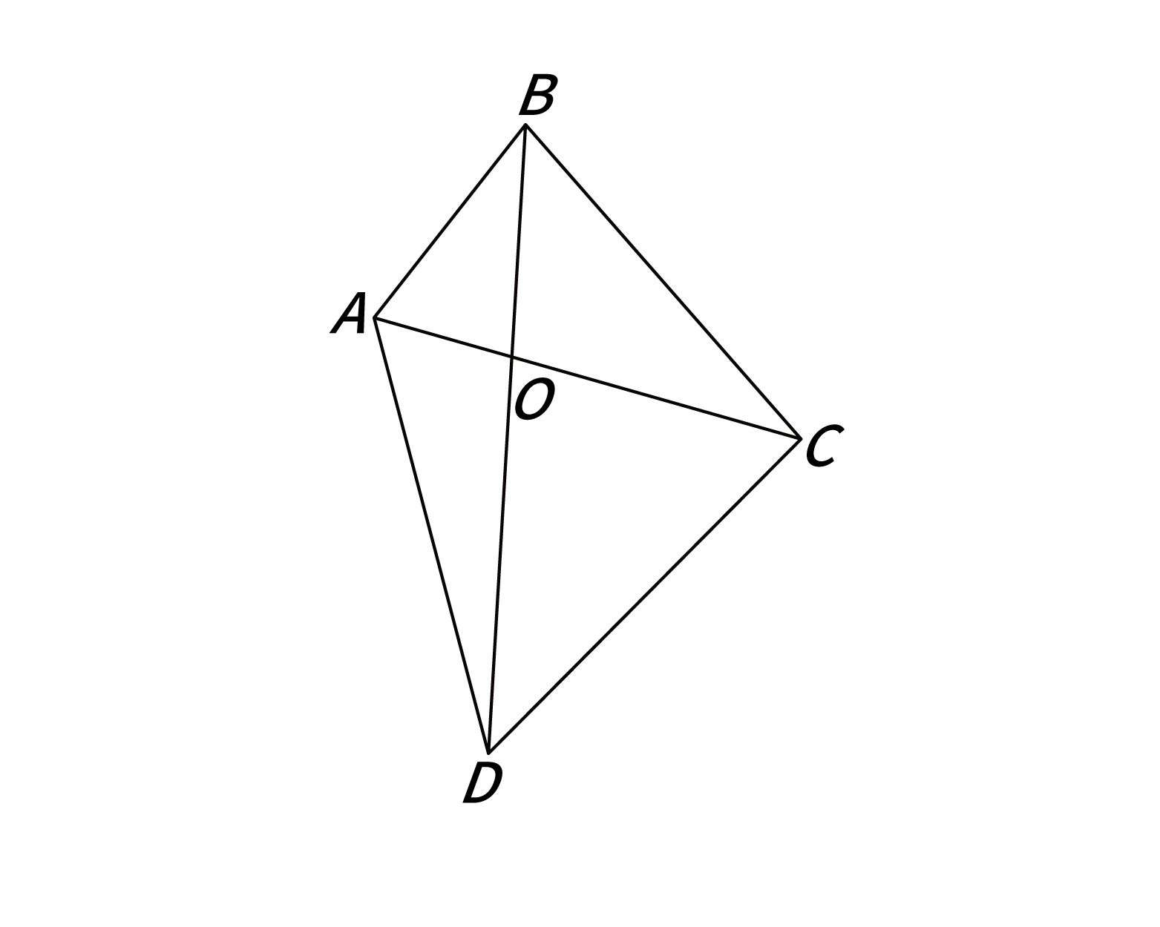
A. 8
B. 10
C. 11
D. 12

66. (2023全国)工厂从某周第一天开始生产某种零件，每周生产7天，从第二天开始每一天都比前一天多生产200件，已知工厂第三周的产量是第一周的2倍，问第几天其日产量第一次达到1万件？
A. 37
B. 38
C. 39
D. 40

67. (2023全国)甲和乙两人8:00同时从A地出发前往B地，其中乙全程匀速，甲出发时的速度是乙的一半，但全程均匀加速。已知10:00甲追上乙，11:00甲到达B地。问乙什么时间到达B地?
A. 12：15
B. 12：00
C. 11：45
D. 11：30

68. (2023全国)甲、乙二人合伙成立公司，约定每年利润的60％留作公司发展用途，40％按二人投资比例分配。已知公司成立第三年的利润比第二年高300万元，是第一年利润的3倍；甲第二年分配的金额是第三年的一半，且比第一年多20万元。问乙的投资额占比为多少？
A. 40％
B. 50％
C. 60％
D. 75％

69. (2023全国)从A地前往B地的道路前40%的路程为上坡路，其余为下坡路，张某驾驶满载的汽车从A地去B地卸货，然后空车返回A地。已知他满载时上坡的速度是下坡速度的一半，空车时上、下坡的速度分别是满载时的1.5倍和1.2倍。问他返程的用时是去程的多少倍？
A. 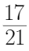
B. 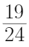
C.
D.

70. (2023全国)甲、乙两名职工负责国庆7天长假的值班工作，每天安排1人值班。已知乙至少值了2天班，且在国庆期间任一天结束后，甲的累计值班天数都比乙的多。问两人的值班日期安排有多少种不同的可能？
A. 10
B. 14
C. 6
D. 9

71. (2023全国)从所给的四个选项中，选择最合适的一个填入问号处，使之呈现一定的规律性：
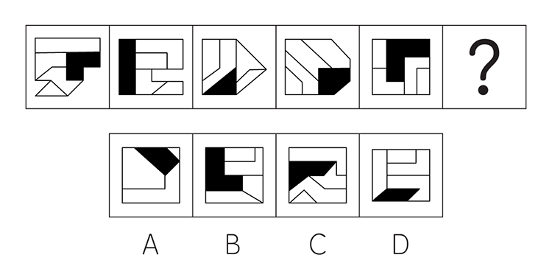

72. (2023全国)从所给的四个选项中，选择最合适的一个填入问号处，使之呈现一定的规律性：
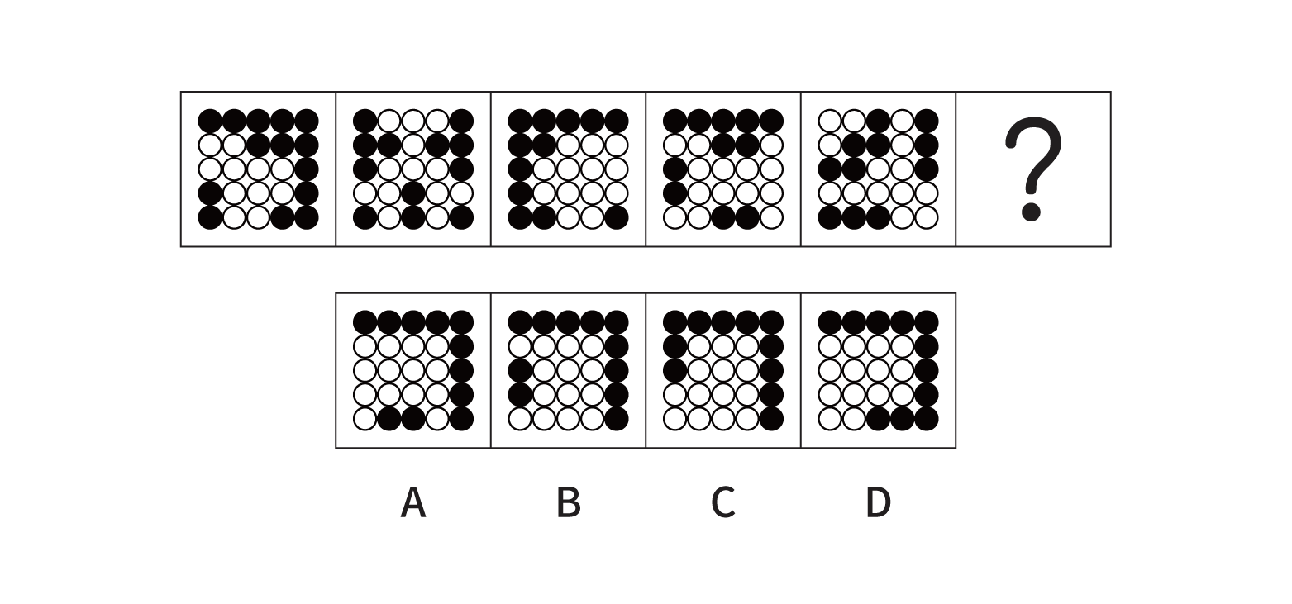

73. (2023全国)从所给的四个选项中，选择一个最合适的填入问号处，使之呈现一定的规律性：
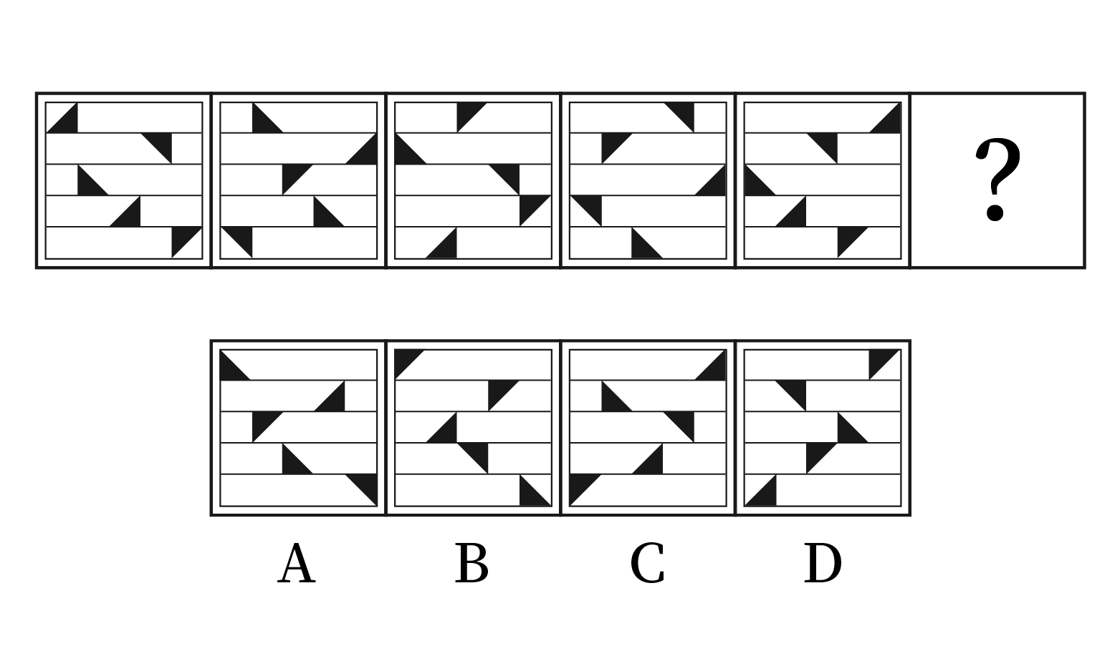

74. (2023全国)从所给的四个选项中，选择最合适的一个填入问号处，使之呈现一定的规律性：
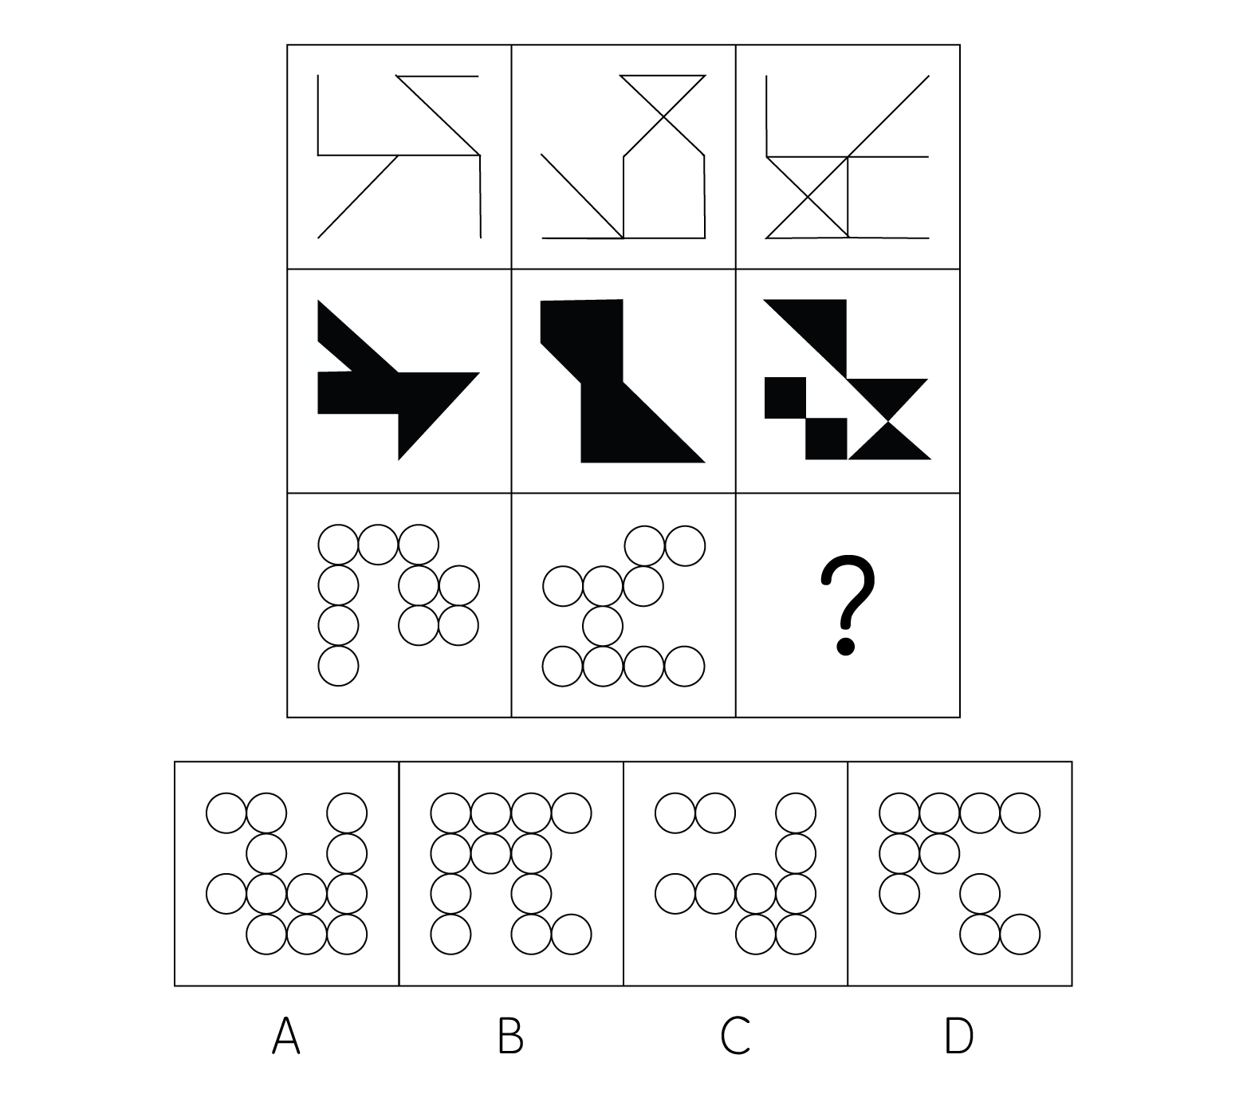

75. (2023全国)将一张直角三角形形状的线片进行两次行叠，展开后的折线将该三角形分成如图所示的a、b、c、d四个部分，刚两次折叠后纸片投影面积为：
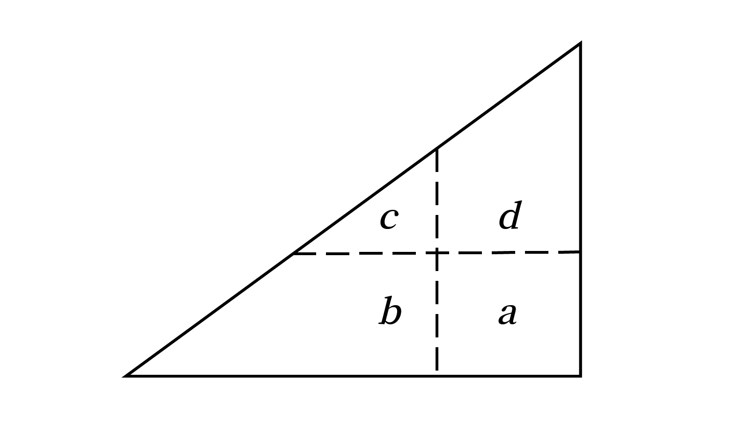
A. b+d+c-a
B. b+d-c
C. b+c-a
D. b+d-a

76. (2023全国)下图是给定的立体图形（大圆柱内的虚线部分为挖空部分），将其从任一面剖开，下面哪一项不可能是该立体图形的截面?
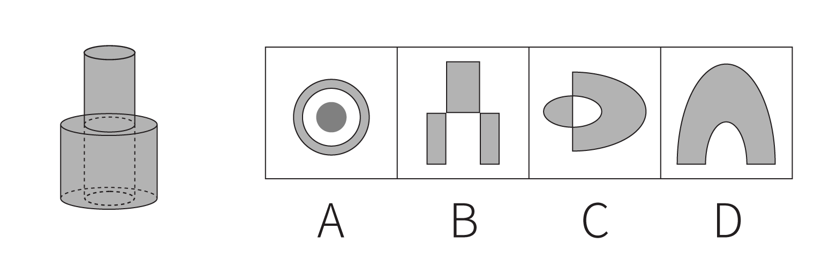

77. (2023全国)左图为等大的3个灰色正方体和15个白色正方体组合成的多面体，其可以切割为①、②和③三个小多面体，同③代表的多面体可能是：
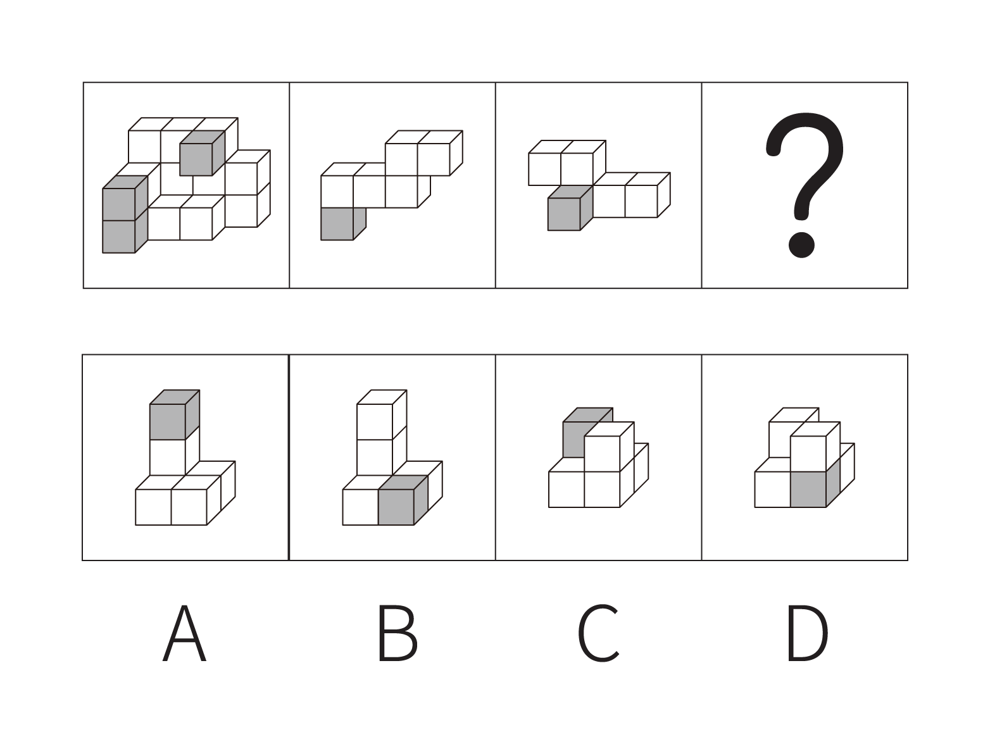

78. (2023全国)把下面的六个图形分为两类，使每一类图形都有各自的共同特征或规律，分类正确的一项是：
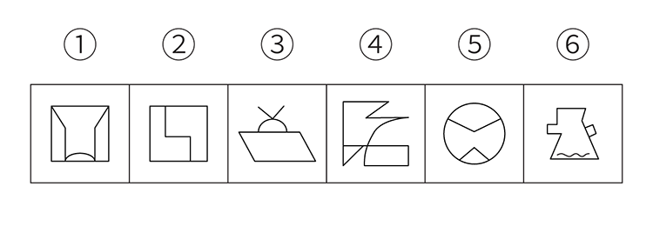
A. ①③⑤，②④⑥
B. ①④⑥，②③⑤
C. ①③④，②⑤⑥
D. ①②④，③⑤⑥

79. (2023全国)把下面的六个图形分为两类，使每一类图形都有各自的共同特征或规律，分类正确的一项是：
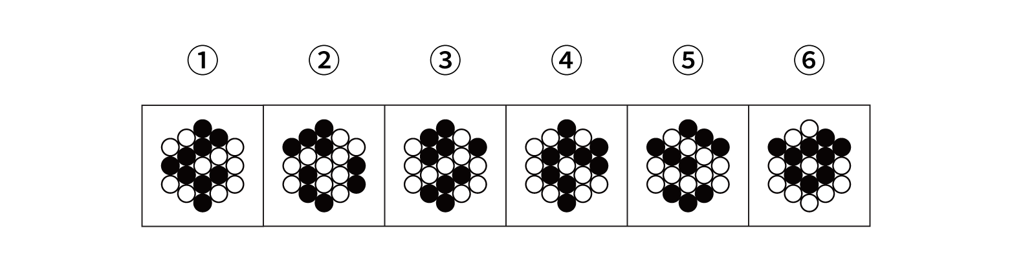
A. ①⑤⑥，②③④
B. ①④⑥，②③⑤
C. ①②⑥，③④⑤
D. ①③④，②⑤⑥

80. (2023全国)把下面的六个图形分为两类，使每一类图形都有各自的共同特征或规律，分类正确的一项是：
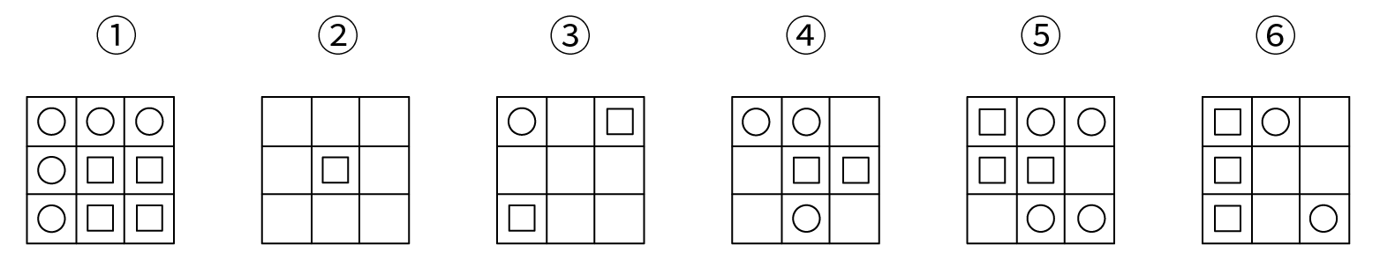
A. ①②⑤，③④⑥
B. ①②④，③⑤⑥
C. ①④⑤，②③⑥
D. ①③⑤，②④⑥

81. (2023全国)微量鉴定是指运用物理学、化学和仪器分析等方法。通过对案件现场有关物质材料（材料特点多为体小量微、不易注意）的成分及其结构进行定性、定量分析，对检材的种类、检材和嫌疑样本的同类性和同一性进行鉴定的一种司法鉴定方法。
根据上述定义，下列涉及交通事故的鉴定属于微量鉴定的是：
A. 对车辆驾驶人采血，分析血液中的酒精含量，判断驾驶人是否存在酒后驾车嫌疑
B. 现场提取、检验受害人毛发、衣物纤维，认定受害人是否与嫌疑人车辆存在接触
C. 拆解车辆特定部位，查明车辆故障原因，用以鉴定其属手人为责任还是机械故障
D. 通过人体损伤程度检验，确定伤者损伤部位与交通事故伤害后果的关联程度

82. (2023全国)政策工具是指实现政策目标所要运用的手段与方法，政策工具可分为以下三种:（1）供给型政策工具，对政策目标起直接促进作用，通常体现政府的重要政策导向，包含资金、人才、设施、技术、信息等方面的有效支持；（2）需求型政策工具，对政策目标起到拉动作用，释放对政策目标的需求，减少外部干扰，包括服务外包、直接采购、国际交流与贸易管制等:（3）环境型政策工具，对政策目标起到间接促进作用，通常体现为通过目标、计划、法规、金融与税收等方式提供有利的政策环境，包括目标规划、金融服务、税收优惠、法规管制以及策略性措施等。
根据上述定义，下列属于促进养老服务的需求型政策工具的是:
A. 政府提供资金建设社区食堂，解决失能、独居、空巢等老年人“舌尖养老”难题
B. 政府鼓励技工院校开设老年服务与管理、健康服务与管理、护理等养老服务相关专业
C. 政府向养老机构购买居家养老服务，为低保家庭60周岁以上失能老人提供服务
D. 商务部发布《关于推动养老服务产业发展的指导意见》，提出打造养老服务品牌

83. (2023全国)民宿是指利用当地民居等相关闲置资源，经营用客房不超过4层、建筑面积不超过800平方米，主人参与接待，为游客提供体验当地自然，文化与生产生活方式的小型住宿设施。
根据上述定义，下列属于民宿的是：
A. 王某在市中心有一套两居室的房子，过了马路就是知名的景区公园。王某将闲置房间租给那些节假日来旅游的家庭，并提供导游服务
B. 某家庭农场开发亲子休闲旅游业务，建设了农业科普、亲子游玩场所，为孩子和家长营造一处寓教于乐的乡村乐园
C. 李某通过某网上平台找到心仪城市的会员“交换”旅行，即双方各自为对方提供住宿，住在对方家中深入体验当地的风土人情
D. 张某在古镇上有一所老宅。他和某平台签订合同，将老宅租给该平台运营。该平台将老宅装修，并提供完善的酒店式服务机制

84. (2023全国)背信规避是指当风险来源为另一个体而不是自然条件时，人们普遍更不愿意冒险，即在同等条件下，人们对于人为风险的规避程度高于对客观风险的规避程度，体现在人们面对人为风险时比面对客观风险时表现得更保守。
根据上述定义，下列没有体现背信规避的是:
A. 与老司机相比，坐新手司机开的车时，后排座上的乘客主动系安全带的更多
B. 在对客观题阅卷方式意愿的调查中，学生更愿意选择机器阅卷而非人工阅卷
C. 决定谁先开球时，双方球员都倾向于由裁判抛硬币决定而非裁判随机指定
D. 在老师打算指派一个人多承担一项任务时，同学们纷纷表示要抽签决定

85. (2023全国)小中取大法是指在决策时，首先计算各方案在不同自然状态下的收益，并找出各方案在最差自然状态下的收益，然后进行比较，选择在最差自然状态下收益最大或损失最小的方案作为最终方案的一种决策方法。大中取大法是指在决策时，首先计算各方案在不同自然状态下的收益，并找出各方案在最好自然状态下的收益，然后进行比较，选择在最好自然状态下收益最大的方案作为最终方案的一种决策方法。
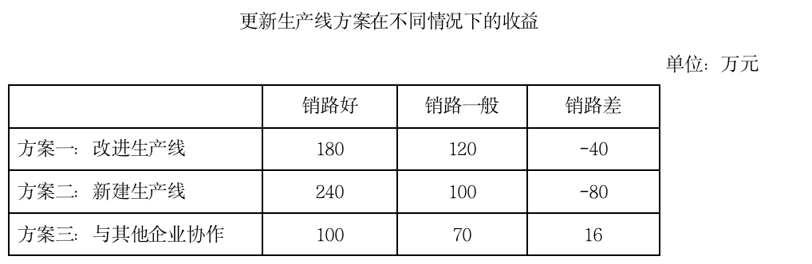
根据上述定义，分别使用小中取大法和大中取大法对上述方案进行决策，所选择的方案依次是：
A. 方案二和方案二
B. 方案二和方案一
C. 方案三和方案一
D. 方案三和方案二

86. (2023全国)异企合作是指两个或两个以上不同行业的企业，通过分享市场营销中的资源，以达到降低成本、提高效率、增强市场竞争力等目的的一种营销策略。
根据上述定义，下列体现了异企合作的是：
A. 某集团下属的两家餐饮公司通过公众号互推产品信息，提升了各自的品牌影响力
B. 某日用品企业将不同尺寸的收纳盒组成套装促销，销量剧增，其他企业也纷纷效仿
C. 某运动品牌在奥运会期间推出绘有奥运标志的限量款球鞋，搭配赠送奥运吉祥物
D. 某互联网公司和商业银行共同发行联名信用卡，办卡成员将享受更大购物优惠

87. (2023全国)植物病害分为侵染性病害和非侵染性病害。侵染性病害是由病原物引起的，可以在植物个体间互相传染的病害；非侵染性病害是由于环境不良、营养元素不足等非生物因素造成的病害，由于没有病原物的侵袭，所以不会在植物间相互传染。
根据上述定义，下列属于非侵染性病害的是:
①需要微酸性生长环境的杜鹃花，种植在偏碱性土壤中，叶片会黄化
②植株浇水过多，盆土积水后，由于植株根系缺氧，会导致植株萎蔫
③除草剂使用不当会引起西瓜苗嫩叶黄化，叶片枯焦，植株萎缩
④灰葡萄孢真菌会引起番茄灰霉病，发病后造成番茄大量烂果
A. 仅①②③
B. 仅②③④
C. 仅①④
D. 仅①②

88. (2023全国)联合式构词法是由两个意义相同，相反或相对的词根联合起来构成新词的方法，在词内两个词根是平等的、没有主从、正副之分。
根据上述定义，下列使用了联合式构词法的是：
A. “叮当”，因摹拟动作的声音而构成的词
B. “开关”，由“开”和“关”两个单字组合而构成的词
C. “椅子”，在单字“椅”后面附加“子”而构成的词
D. “蹉跎”，由韵母相同的两个单字组合构成意义与单字无关的词

89. (2023全国)细胞学检查是指对患者病变部位脱落、刮取或穿刺抽取的细胞，进行病理形态学的观察并做出定性诊断的检查方式。细胞学检查主要应用于肿瘤的诊断，也可用于某些疾病的检查和诊断，如内部器官炎症性疾病的诊断和激素水平的判定等。
根据上述定义，下列属于细胞学检查的是:
A. 采集患者血液样本，分析血细胞比例变化，判断患者是否出现感染
B. 针对外伤患者皮肤纤维细胞的过度增生，实行激光打磨法，抑制炎性细胞浸润，修复再生皮肤组织
C. 通过拉网法收集食道癌患者的食道脱落细胞，鉴定细胞形态，明确癌变性质
D. 对脑疝患者脑室穿刺，放出脑室液以降低脑压，后再次穿刺注入造影剂，诊断其颅内占位病变的情况

90. (2023全国)预判设计是一种能够引导用户，缩短用户行为路径的有效设计手段。它可以根据用户的行为或用户所在的场景，让功能“主动找到”用户，并让用户与之产生自然的交互，为用户提供更好的使用体验，本质就是为用户多想一步，让用户使用起来尽量简单。
根据上述定义，下列不属于预判设计的是：
A. 某翻译软件，用户第一次点击播放，语音速度正常；再次点击，语音速度变慢
B. 某外卖软件，当用户对店家给出差评，系统自动勾选“将评价设为匿名评价”
C. 某购物软件，所选商品缺货时，出现“找相似”按钮，点击可看到同款、相似商品
D. 某购物软件，根据用户输入的搜索关键词，将商品按与关键词的相关性排列

91. (2023全国)小计∶总计
A. 被乘数∶总数
B. 分目录：总目
C. 平均值∶总值
D. 单科分：总分

92. (2023全国)铜镜∶化妆镜
A. 木碗：汤碗
B. 瓷瓶：古瓶
C. 门帘：纱帘
D. 金簪：发簪

93. (2023全国)猛药去疴∶重典治乱
A. 静以修身∶俭以养德
B. 名非天造∶必从其实
C. 民生在勤∶勤则不匮
D. 从善如登∶从恶如崩

94. (2023全国)强光照射∶视力损伤
A. 原油进口∶能源紧缺
B. 风险防范∶消防演练
C. 台风过境∶渔业停产
D. 网络招聘∶业务扩张

95. (2023全国)标清∶高清∶超清
A. 迁怒∶愤怒∶暴怒
B. 幽静∶寂静∶安静
C. 厅级∶市级∶省级
D. 亚音速∶音速∶超音速

96. (2023全国)片剂∶散剂∶气雾剂
A. 边塞诗∶山水诗∶抒情诗
B. 口头契约∶君子协定∶书面协议
C. 头部理疗∶腰部理疗∶腿部理疗
D. 泉水∶湖水∶天然

97. (2023全国)春季过敏∶花粉∶喷嚏
A. 肺炎∶咳嗽∶支原体
B. 失眠∶恐惧∶噩梦
C. 秋季腹泻∶饮食∶脱水
D. 乙型脑炎∶病毒∶发热

98. (2023全国)资产评估∶审核通过∶股票发售
A. 预订新车∶加装内饰∶购买车险
B. 选购家电∶上门安装∶维修保养
C. 修剪草坪∶设备检修∶园林养护
D. 收看节目∶视频连线∶观众互动

99. (2023全国)深空探测 对于 （ ） 相当于 （ ） 对于 公益组织
A. 宇宙空间；公益事业
B. 无人采样；慈善捐款
C. 火星探测；社会组织
D. 遥感技术；红十字会

100. (2023全国)缄口不言 对于 （ ） 相当于 （ ） 对于 虚怀若谷
A. 口若悬河；矜功伐善
B. 畅所欲言；放荡不羁
C. 守口如瓶；礼贤下士
D. 三缄其口；大智若愚

101. (2023全国)深度学习是一系列复杂的算法，使计算机能够识别数据中的模式并作出预测。研究人员利用深度学习技术训练AI系统自动读取视网膜扫描数据，并识别那些在接下来的一年中患心脏病风险较高的人。研究人员认为该项技术有可能彻底改变传统的心脏病筛查方式。
上述论证的成立须补充以下哪项作为前提？
A. 视网膜扫描相对便宜，并且在许多配镜服务中被使用
B. AI系统是解开自然界中存在的复杂模式的绝佳工具
C. 心脏病筛查需要进行复杂且昂贵的超声心动图或心脏磁共振成像检查
D. 视网膜扫描数据反映的微小血管变化是预测心脏疾病较为灵敏的指标

102. (2023全国)调查显示，某地区第二产业从业人员与五年前相比减少了10.4%。对于第二产业从业人员减少的原因，一种观点认为，产业优化升级是第二产业从业人员减少的原因。第二产业在实现产业规模快速扩大的同时，不断加快技术改造，实现“机器换工”，客观上降低了工业企业的用工需求。另一种观点则认为，这与第二产业的优化升级无关，第三产业的蓬勃发展发挥了就业“蓄水池”的功能，吸纳了大量第二产业从业人员。以下哪项如果为真，最能削弱第二种观点?
A. 该地区第三产业的整体规模比第二产业要小
B. 第二产业优化升级拉动了第三产业蓬勃发展
C. 第三产业的发展得益于持续优化的营商环境
D. 第二产业和第三产业都对吸纳就业作出贡献

103. (2023全国)太平洋中部的海底，散落着大量矿石，这些矿石名为“多金属结核”，是镀、钴、锰等稀有金属的混合物，支持深海开采的人认为，多金属结核可以提供开发能源所需的矿物，同时海洋每年吸收约四分之一的全球碳排放量。开采结核的过程本身对海洋的碳吸收能力影响不大。反对者则认为，海洋本就已经受到过度捕捞、工业污染和塑料垃圾等人类活动的威胁，在这种情况下，深海开采加剧人类活动对海洋产生的不利影响。
以下哪项如果为真，最能支持反对者的观点？
A. 目前人类对深海生物及环境的研究还不够深入，还不足以支持对深海进行大规模开采矿物的活动
B. 深海开采过程中释放的泥浆会威胁矿区之上深海中层水域的生态环境，还会产生很大的噪音向上层水域扩散
C. 即使海洋开采活动，能够为日益增加的能源需求提供更多的金属，人类对金属的需求仍然得不到满足，只会与日俱增
D. 地球上的海洋彼此相连，并共享一个环绕地球的洋流系统，开采活动的评估应该进行全局考虑

104. (2023全国)传统污水处理，或通过重力沉降，混凝澄清。浮力浮上、离心力分离、磁力分离等物理方法对不溶态污染物进行分离，或通过酸碱中和法、化学沉淀法，氧化还原法等化学方法让污染物发生转化。而新兴的微生物治理技术则是通过水体微生物来净化污水。有专家认为，与传统手段相比，微生物治理技术是一种处理污水的更佳手段。
以下哪项如果为真，不能支持上述观点？
A. 物理方法进行污水治理的处理厂，通常占地面积大，基建费、运行费高，能耗大，易出现污泥膨胀现象
B. 微生物技术污水治理的能耗低、效率高、剩余污泥量少、操作管理方便
C. 化学方法进行污水治理运行成本高，需消耗大量的化学试剂，易产生二次污染
D. 近年来，微生物技术的科研投入持续扩大，相关技术成果在土壤改良等领域已经得到了有效转化

105. (2023全国)近来，国际大宗商品市场中，原油和天然气价格达到近十年以来的高位，锌矿价格也上涨了7%左右。有分析人士认为，大宗商品市场将进入“超级周期”（大宗商品价格高于长期平均价格的时期）。从宏观层面看，大宗商品进入“超级周期”是全球经济出现新的增长动力的结果。历史上大宗商品进入“超级周期”往往会带动全球经济复苏，这也预示着当下全球经济正在复苏。
以下哪项如果为真，最能削弱上述论证？
A. 飙升的天然气价格推高了化肥的主要成分——氨的价格，进而推高全球粮食价格
B. 地缘政治的风险加剧了大宗商品供应的紧张局势，引发本轮大宗商品价格上涨
C. 全球经济将更注重环保，碳中和与碳达峰将改变能源产业格局，进而影响金属和原油产业的发展远景
D. 全球主要经济体正在加紧出台强有力的救市计划，以寻求本国新的经济增长动力

根据所给材料，回答106~110题
6天休假期间，单位需要每天安排一人值班。财务、研发、人事、后勤、法务和销售6个部门各推荐了2人，值班人员从这12人中选择，每人至多值班一天。安排要求：
（1）第二天和第四天不安排法务部门的人值班；
（2）若安排后勤部门的人班，则只能安排在法务部门的人值班的前一天；
（3）若安排研发部门的人值班，则只能安排在后勤部门的人值班的前一天。
106. (2023全国)关于6天中的人选，以下哪项安排符合上述条件？
A. 销售、财务、法务、人事、财务、销售
B. 财务、人事、后勤、法务、财务、人事
C. 人事、财务、法务、研发、法务、后勤
D. 法务、销售、人事、后勤、财务、销售

107. (2023全国)后勤部门的人可以安排在哪几天值班？
A. 只有第二天、第六天
B. 只有第一天、第三天
C. 只有第二天、第四天、第五天
D. 只有第一天、第三天、第五天

108. (2023全国)如果安排后勤部门的两人值班，则以下哪项一定是错误的？
A. 第一天安排研发部门的人值班
B. 第三天安排财务部门的人值班
C. 第六天安排人事部门的人值班
D. 第五天安排法务部门的人值班

109. (2023全国)如果在第三天、第五天分别安排两个财务部门的人值班，则第一天、第六天可安排的值班人员可能分别来自：
A. 财务部门和销售部门
B. 研发部门和人事部门
C. 法务部门和销售部门
D. 后勤部门和法务部门

110. (2023全国)如果没有安排财务和后勤部门的人值班，则以下哪项一定是正确的？
A. 第四天安排销售部门的人值班
B. 第五天安排法务部门的人值班
C. 第三天安排法务部门或者人事部门的人值班
D. 第二天安排销售部门或者人事部门的人值班

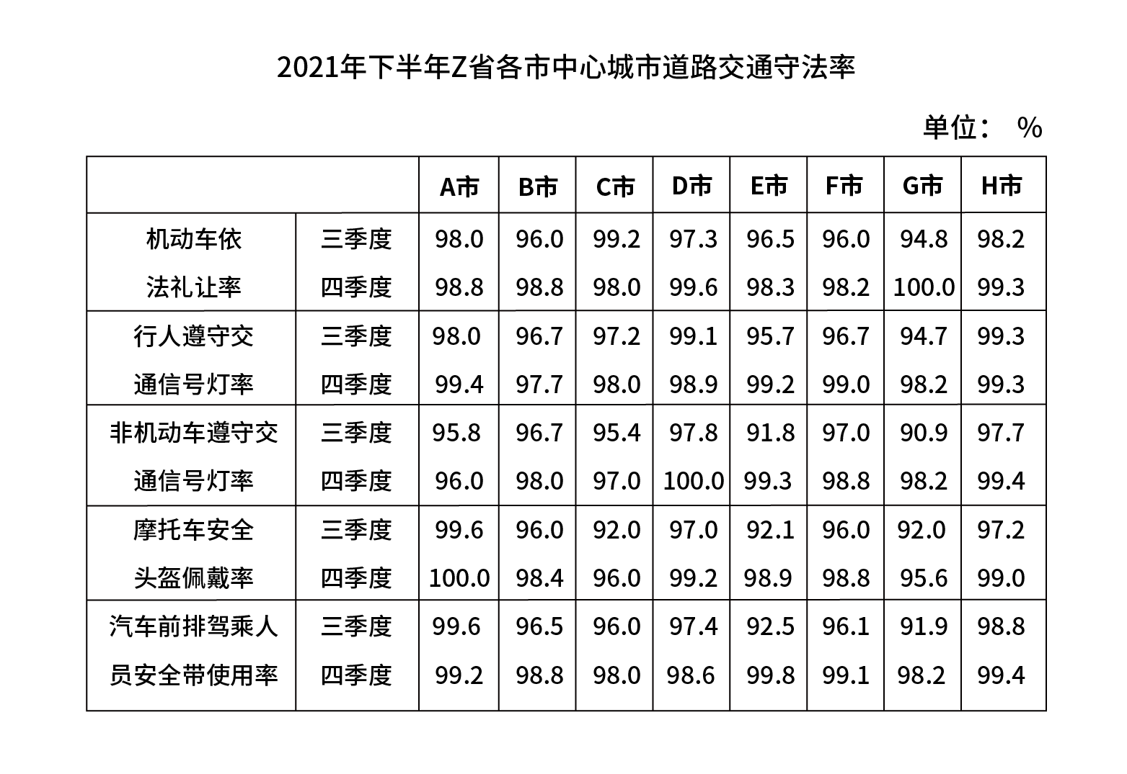
111. (2023全国)2021年四季度，Z省有几个市的中心城市道路机动车依法礼让率高于上季度水平？
A. 5
B. 6
C. 7
D. 8

112. (2023全国)2021年三季度Z省中心城市道路非机动车遵守交通信号灯率最低的城市，其四季度中心城市道路非机动车遵守交通信号灯率比上季度增长了：
A. 4～6个百分点之间
B. 超过6个百分点
C. 不到2个百分点
D. 2～4个百分点之间

113. (2023全国)如用求各市算术平均值的方式计算全省数值，则2021年四季度Z省中心城市道路汽车前排驾乘人员安全带使用率比上季度：
A. 下降了不到2个百分点
B. 下降了2个百分点以上
C. 提升了不到2个百分点
D. 提升了2个百分点以上

114. (2023全国)如单纯从统计数据判断，则2021年四季度B市在提升中心城市道路交通守法率方面，工作相比三季度最有成效的是：
A. 机动车依法礼让
B. 行人、非机动车遵守交通信号灯
C. 摩托车驾乘人员佩戴安全头盔
D. 汽车前排驾乘人员使用安全带

115. (2023全国)以下条形图反映了2021年四季度Z省哪个城市中心城市道路交通守法率五项指标之间的大小关系?
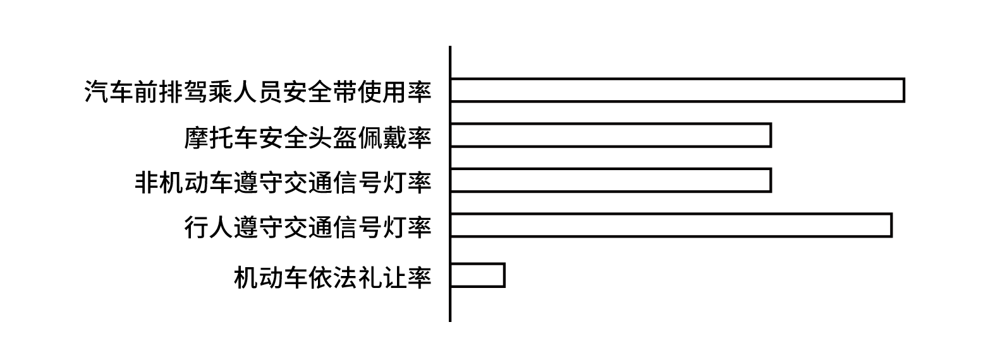
A. E市
B. F市
C. G市
D. H市

超级计算，也被称为高性能计算。从算力资源的需求看，高性能计算可以分为尖端超算、通用超算、业务超算和人工智能超算四大类。
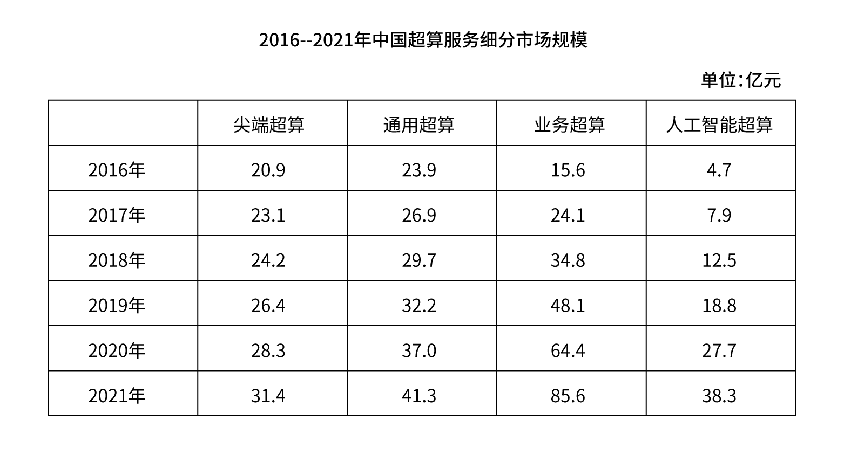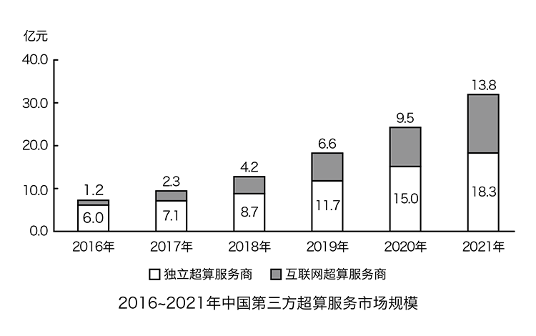
116. (2023全国)2019 年，中国第三方超算服务市场规模约占同年超算服务总体市场规模的：
A. 15%
B. 18%
C. 21%
D. 24%

117. (2023全国)2020—2021 年，中国超算服务市场累计规模约为多少亿元？
A. 354
B. 328
C. 396
D. 371

118. (2023全国)2018年，中国超算服务4类细分市场中，同比增速最快和最慢的市场当年市场规模同比增速相差约多少个百分点？
A. 41
B. 47
C. 53
D. 59

119. (2023全国)如保持2021年同比增量不变，则到哪一年第三方互联网超算服务商提供的服务市场规模将第一次超过第三方独立超算服务商？
A. 2025年
B. 2026年
C. 2027年
D. 2028年

120. (2023全国)能够从上述资料中推出的是：
A. 2017—2020年，第三方互联网超算服务市场规模同比增速逐年递减
B. 2016—2020年，通用超算服务市场累计规模超过160亿元
C. 2016—2017年，业务超算服务市场累计规模比人工智能超算服务高30多亿元
D. 2018—2021年，第三方独立超算服务市场规模同比增量逐年递增

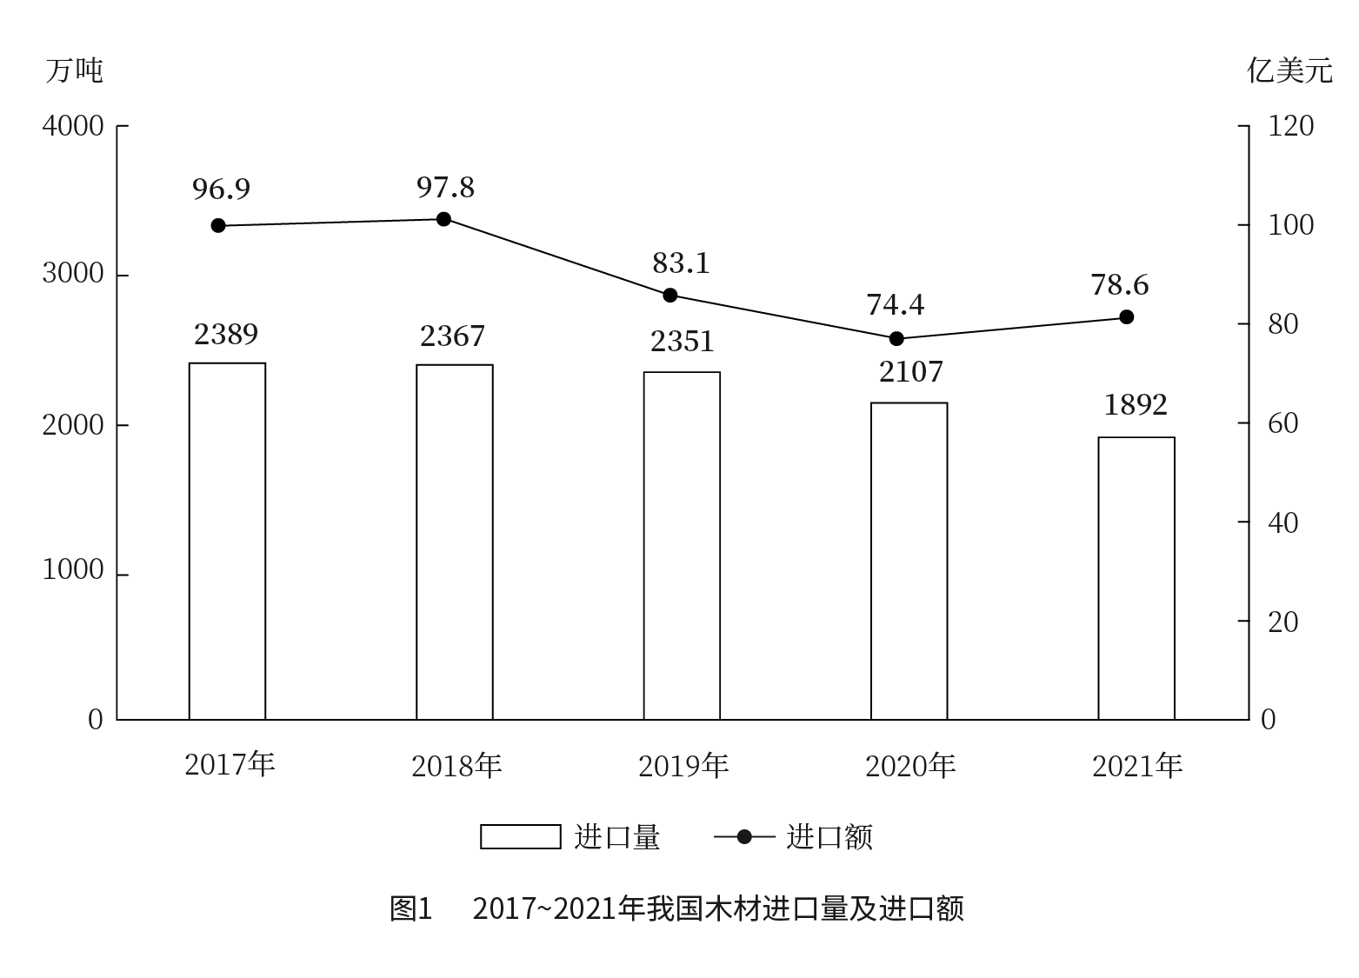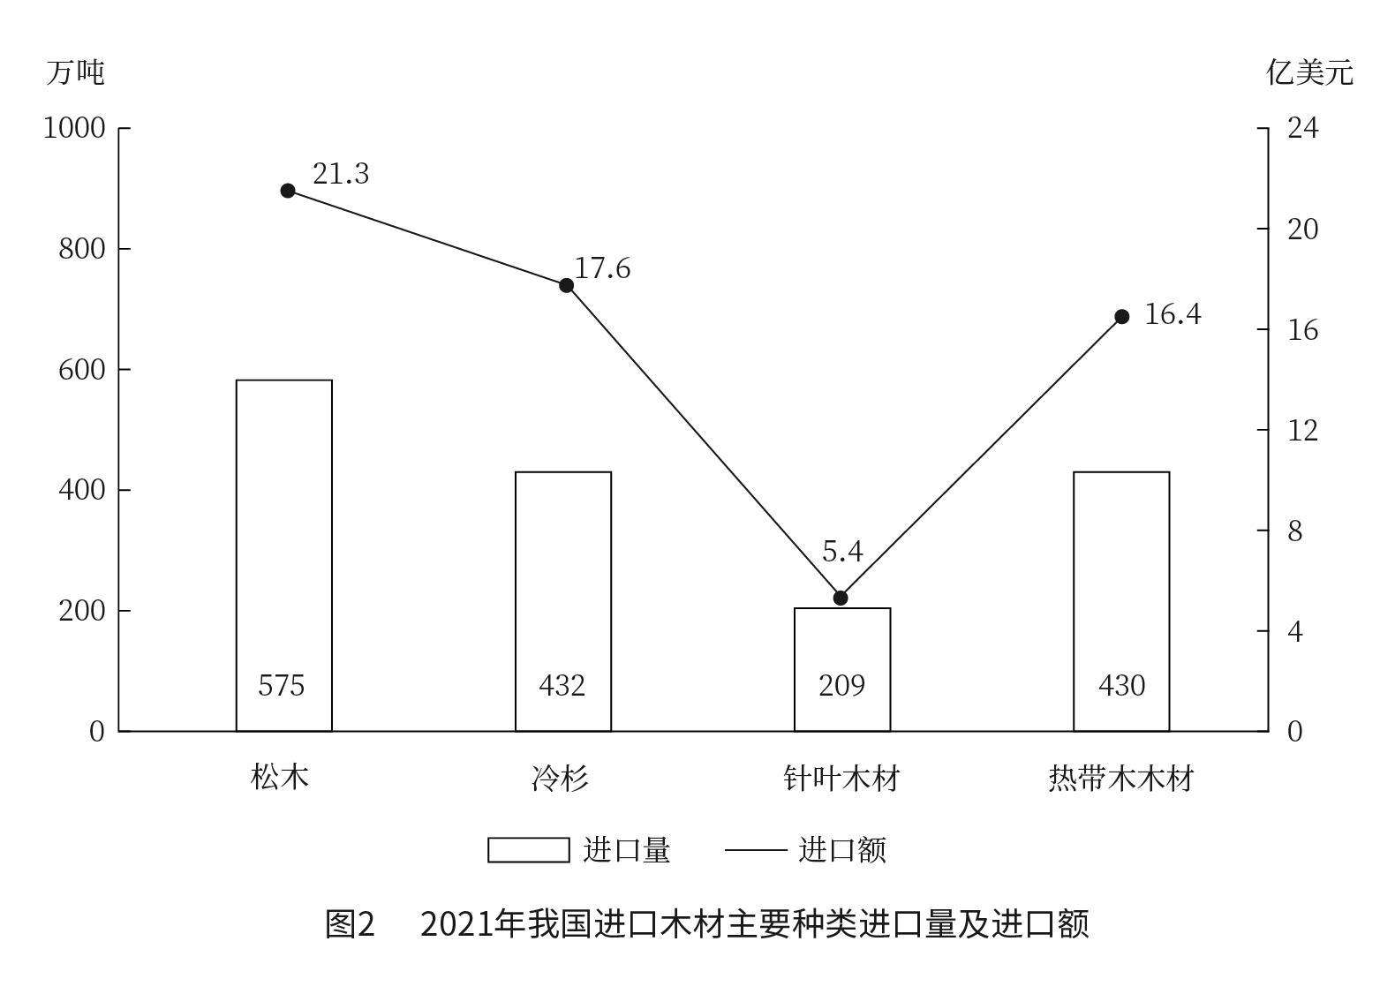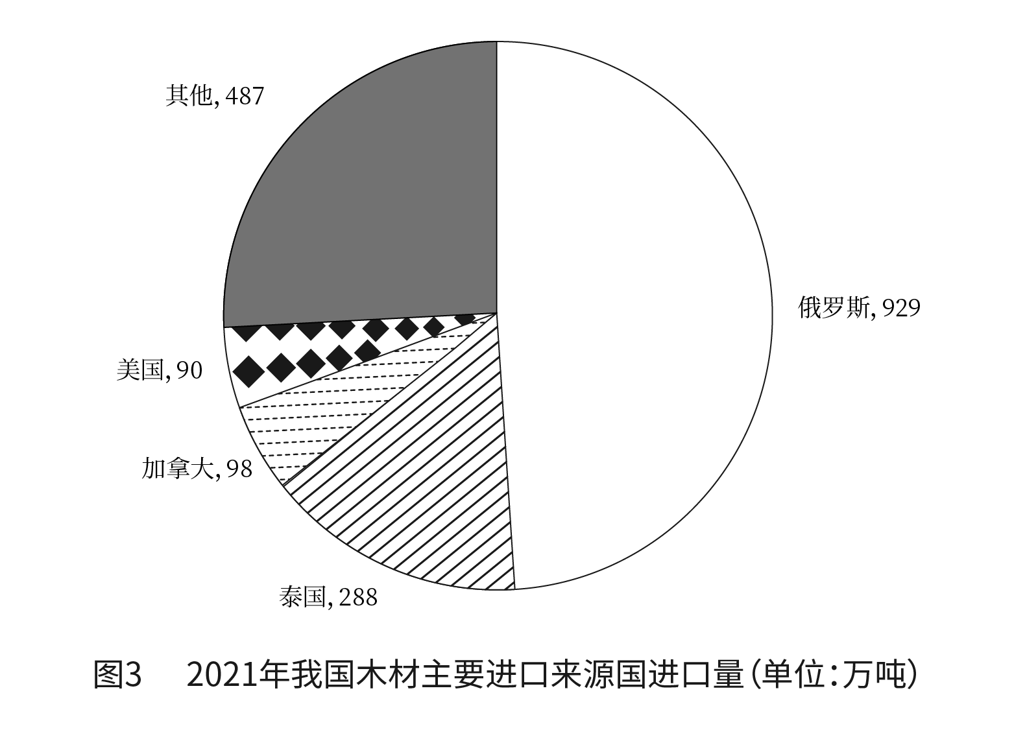
121. (2023全国)2017~2021年，我国木材进口平均单价高于400美元/吨的年份有几个？
A. 1
B. 2
C. 3
D. 4

122. (2023全国)2017~2021，我国总计进口了约多少亿吨木材？
A. 1.1
B. 1.2
C. 1.3
D. 1.4

123. (2023全国)2021年，松木、冷杉和针叶木材进口量之和占当年我国木材进口总量的：
A. 不到60%
B. 65%~70%之间
C. 60%~65%之间
D. 70%以上

124. (2023全国)2021年，自俄罗斯进口的木材占当年木材进口总量的比重约比美国高多少个百分点？
A. 38
B. 32
C. 50
D. 44

125. (2023全国)以下折线图中，最能准确反映2018—2021年我国木材进口额同比增量变化趋势的是：
A. 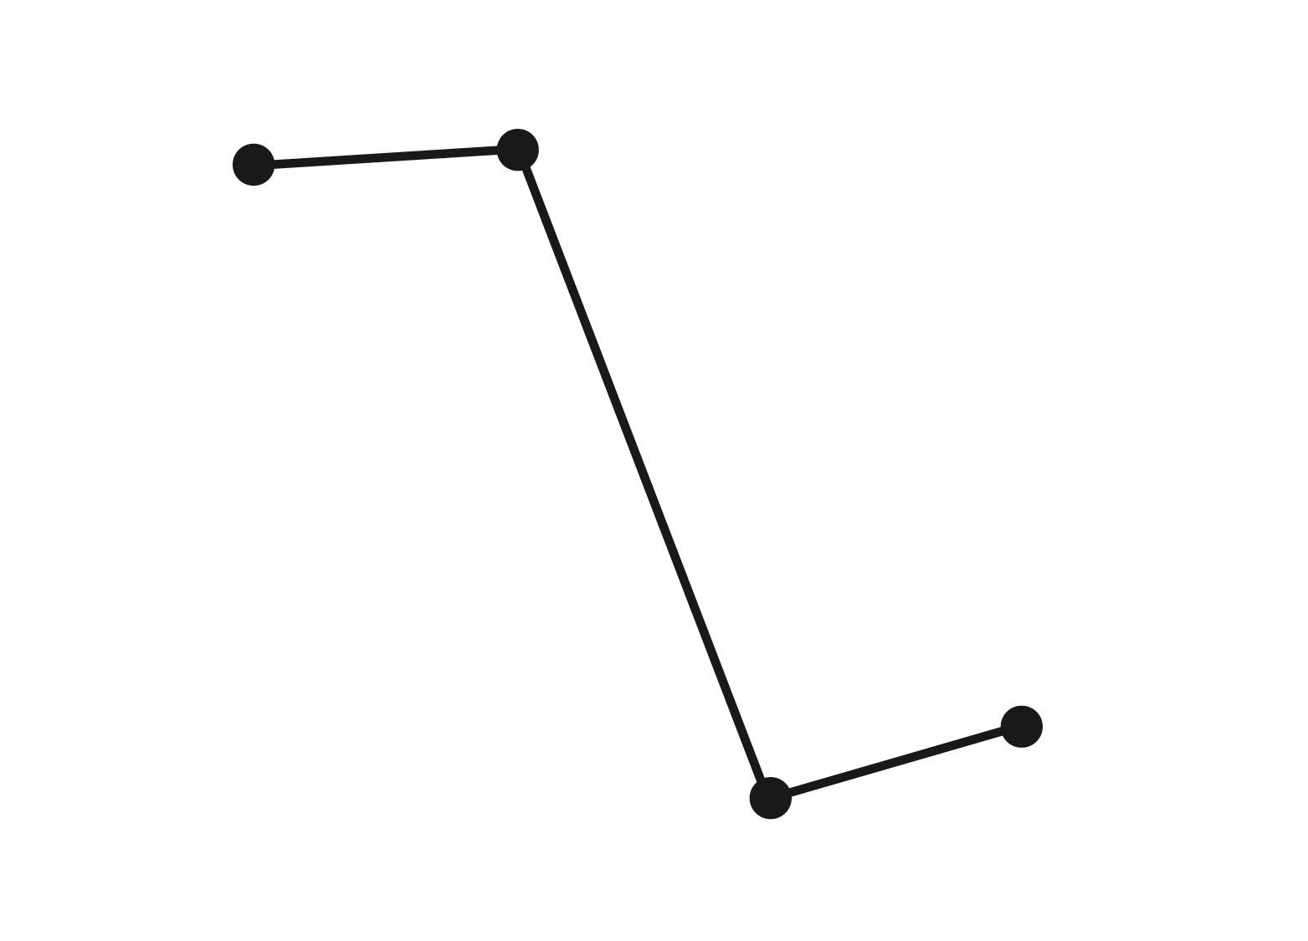
B. 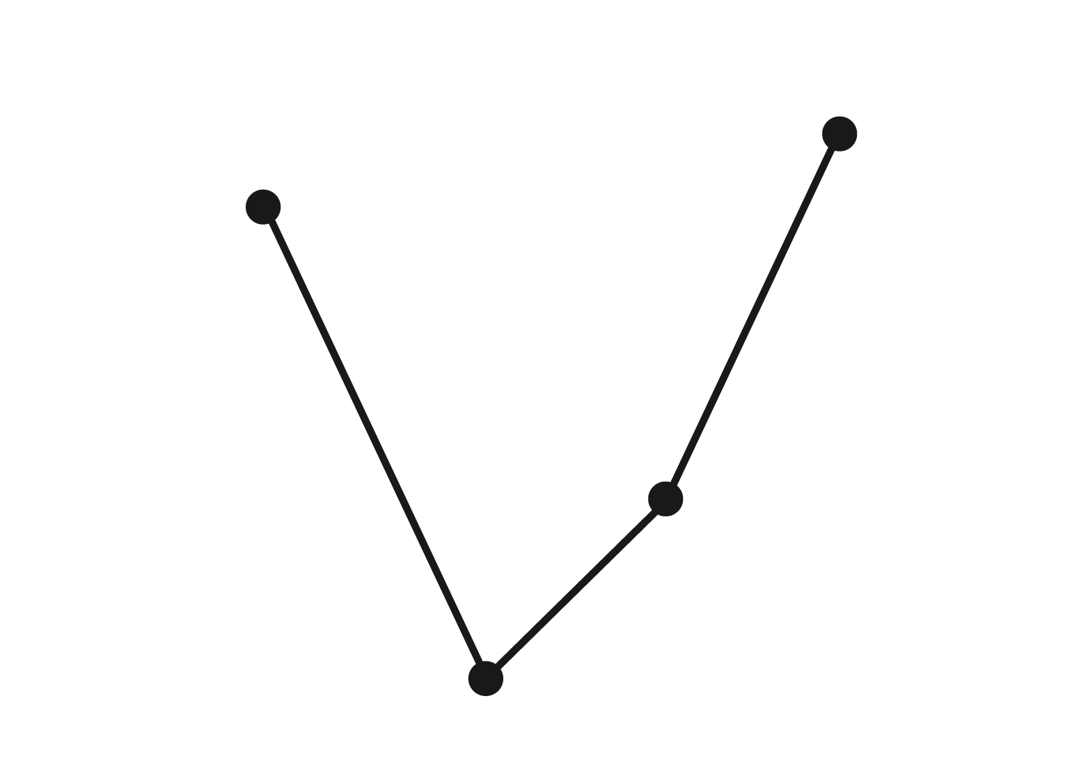
C. 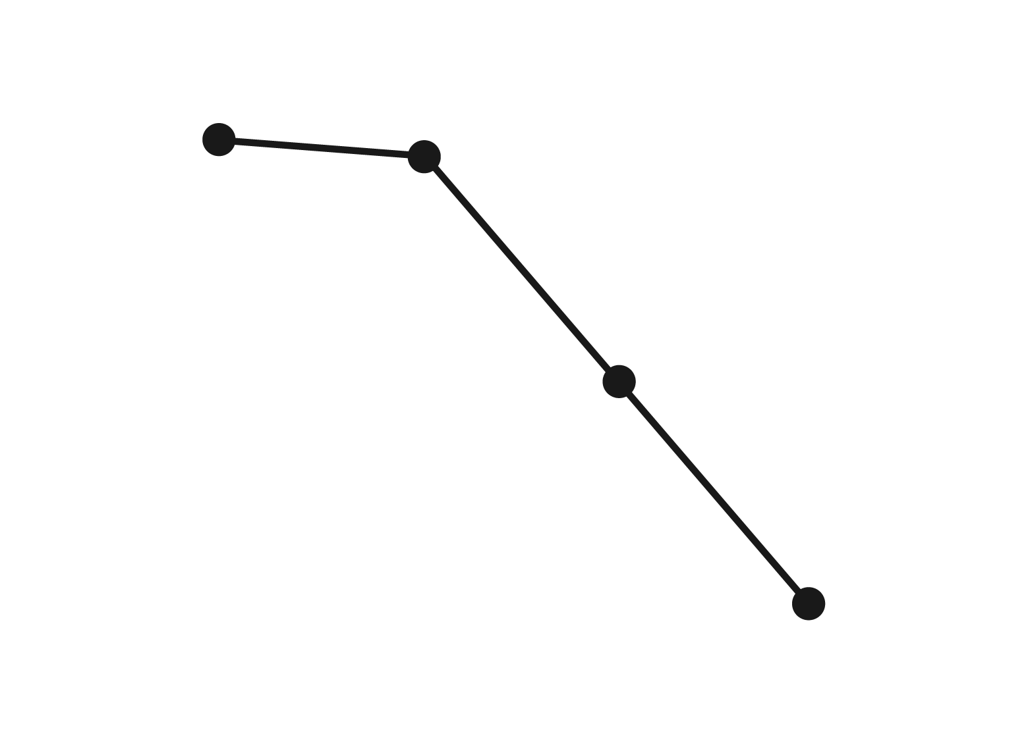
D. 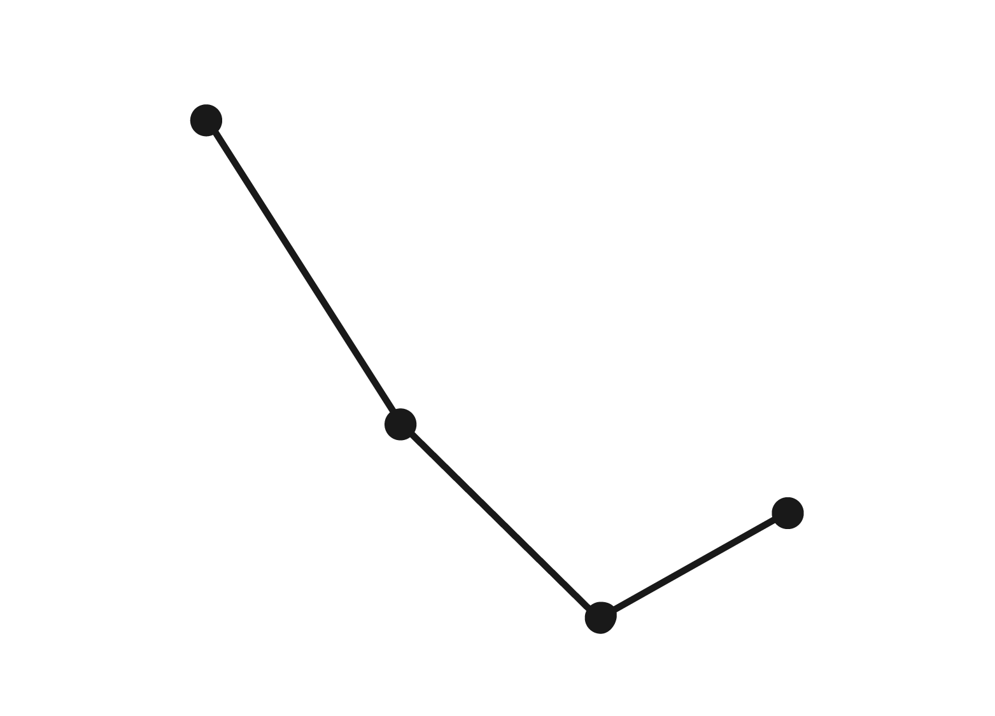

2021年H省商品、服务类电子商务交易额为11526.13亿元，比上年同期增长21.8%，高于全国平均增速2.3个百分点。H省跨境电商进出口交易额为2018.3亿元，其中，出口1475.5亿元，同比增长15.7%；进口542.8亿元，同比增长16.0%。H省网上零售额为2948.2亿元，增长12.5%。其中，实物商品网上零售额为2426.4亿元，增长10.1%。
从交易对象看，2021年H省商品类电子商务交易额为8896.60亿元，同比增长16.6%，服务类电子商务交易额为2629.53亿元，同比增长43.5%。从交易主体看，2021年H省对单位电子商务交易额为7254.75亿元，同比增长19.8%，占商品、服务类电子商务交易额比重为62.9%；对个人电子商务交易额为4271.38亿元，同比增长25.4%。
2021年H省共有电子商务平台87个，在本省电商平台上实现交易金额为5354.93亿元，同比增长41.0%，收取的平台交易服务费为3.17亿元，同比增长49.5%。从地区分布来看，2021年本地电子商务平台拥有量最多的为Z市有44个平台，实现交易金额4239.04亿元。
126. (2023全国)2021年，全国商品、服务类电子商务交易额同比增长了：
A. 19.5%
B. 17.2%
C. 24.1%
D. 21.8%

127. (2023全国)2021年，H省实物商品网上零售额占网上零售额的比重比上年同期：
A. 下降了3个百分点以上
B. 上升了3个百分点以上
C. 下降了不到3个百分点
D. 上升了不到3个百分点

128. (2023全国)以下饼图中，最能准确反映2021年H省商品类（白色）和服务类（黑色）电子商务交易额占商品、服务类电子商品交易额比重关系是：
A. 
B. 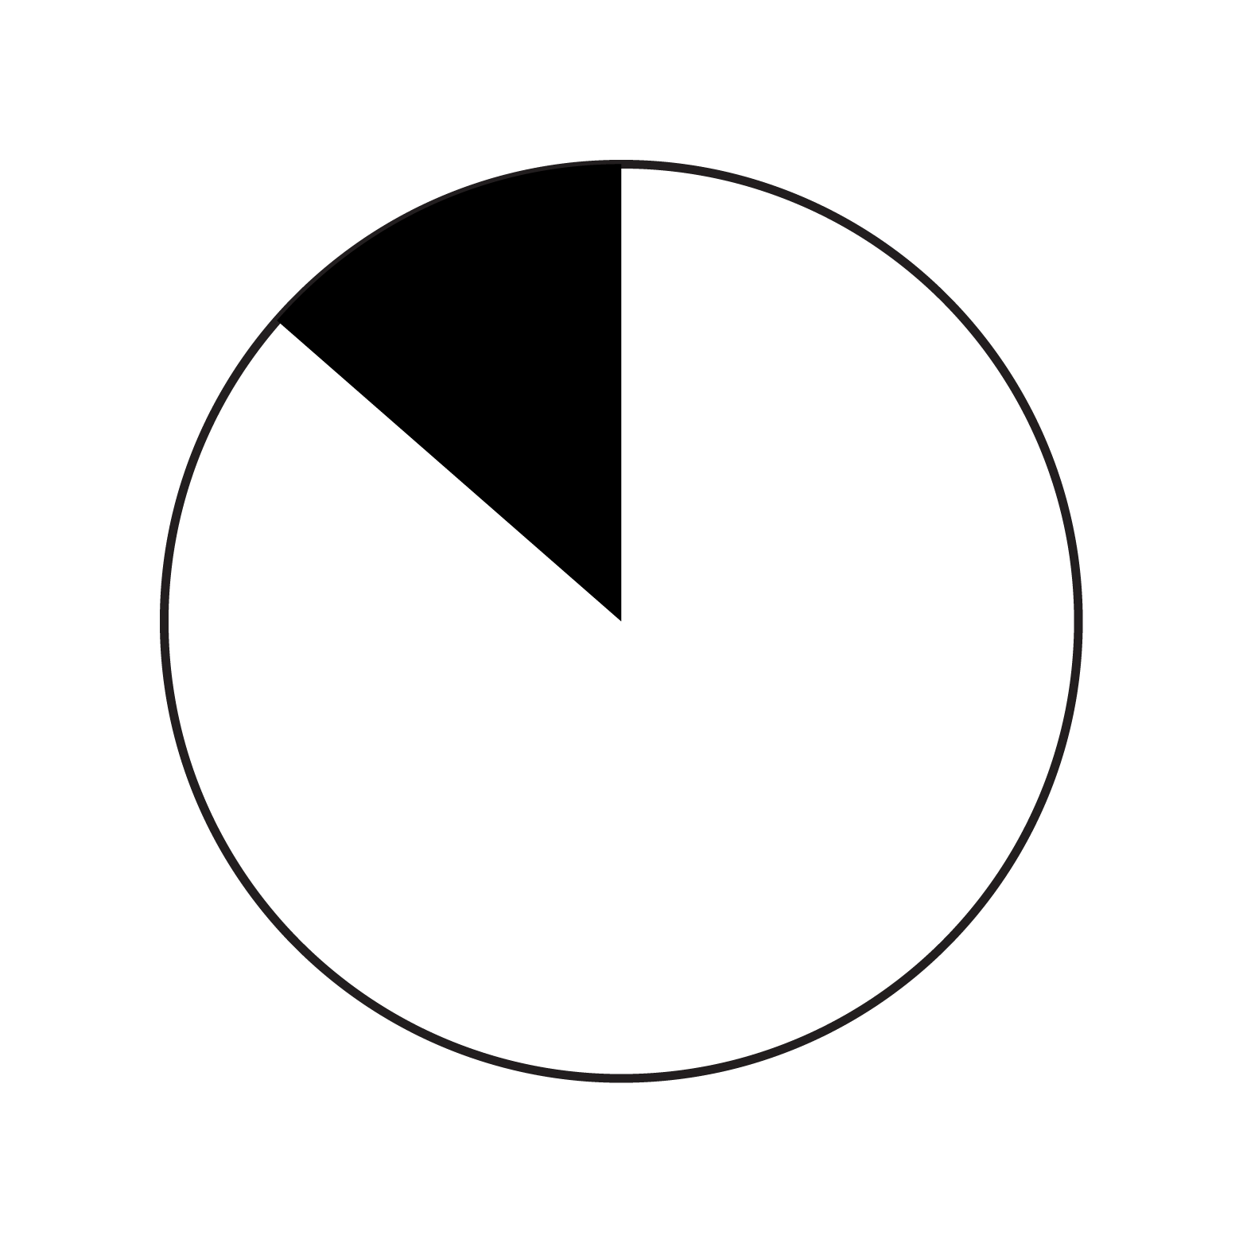
C. 
D. 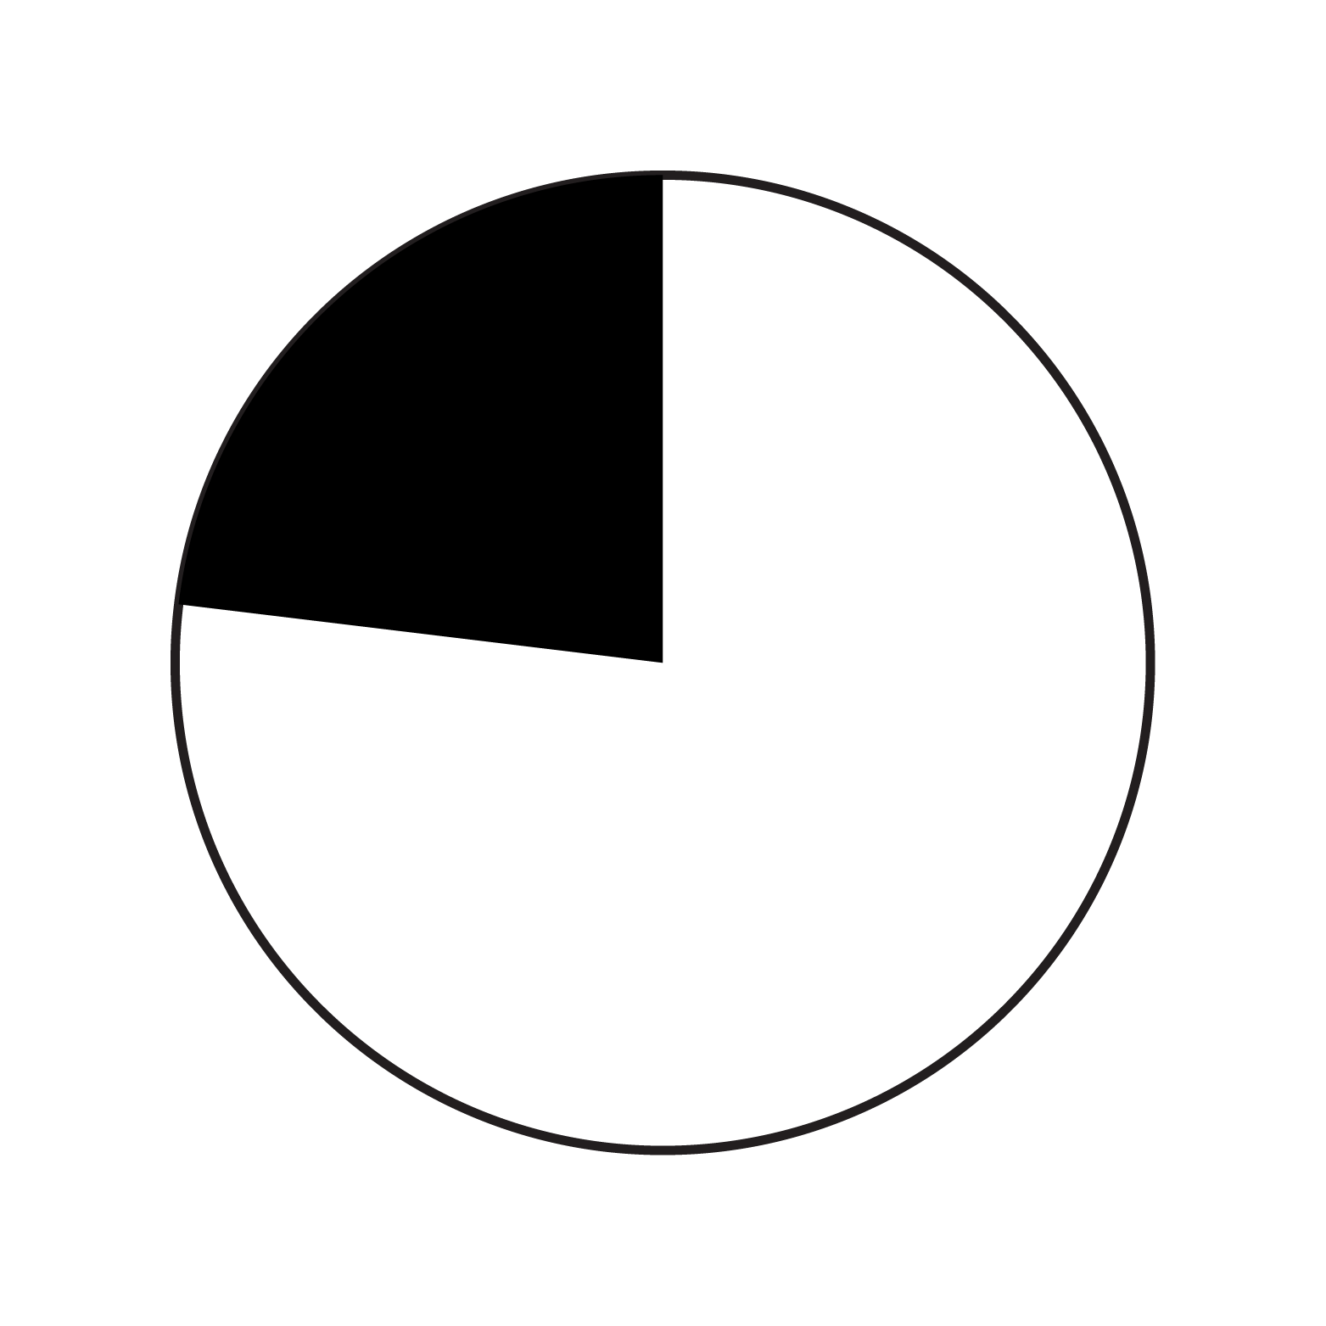

129. (2023全国)2021年，H省除Z市外其他地区的电子商务平台平均每个平台实现的交易金额约为多少亿元？
A. 62
B. 26
C. 12
D. 5

130. (2023全国)关于H省电子商务交易，能够从上述资料中推出的是:
A. 2021年，跨境电商进出口交易额同比增长16%以上
B. 2020年，省内电子商务平台收取的平台交易服务费超过2亿元
C. 2021年，网上零售额占商品、服务类电子商务交易额的比重高于上年水平
D. 2020年，对个人电子商务交易额占商品，服务类电子商务交易额的38%以上

参考答案与解析
第一部分 客观题
一、单选题
第1题
【知识点】 习思想
【答案】 A
【解析】 本题考查政治常识。
根据《习近平：高举中国特色社会主义伟大旗帜 为全面建设社会主义现代化国家而团结奋斗——在中国共产党第二十次全国代表大会上的报告》中三、新时代新征程中国共产党的使命任务：
到二〇三五年，我国发展的总体目标是：经济实力、科技实力、综合国力大幅跃升，人均国内生产总值迈上新的大台阶，达到中等发达国家水平；实现高水平科技自立自强，进入创新型国家前列；建成现代化经济体系，形成新发展格局，基本实现新型工业化、信息化、城镇化、农业现代化；基本实现国家治理体系和治理能力现代化，全过程人民民主制度更加健全，基本建成法治国家、法治政府、法治社会；建成教育强国、科技强国、人才强国、文化强国、体育强国、健康中国，国家文化软实力显著增强；人民生活更加幸福美好，居民人均可支配收入再上新台阶，中等收入群体比重明显提高，基本公共服务实现均等化，农村基本具备现代生活条件，社会保持长期稳定，人的全面发展、全体人民共同富裕取得更为明显的实质性进展；广泛形成绿色生产生活方式，碳排放达峰后稳中有降，生态环境根本好转，美丽中国目标基本实现；国家安全体系和能力全面加强，基本实现国防和军队现代化。
①正确，③正确。
②错误，实现高水平科技自立自强，进入创新型国家前列，不是行列。
④错误，“碳排放达峰后稳中有降”为“碳达峰”目标；“排出的二氧化碳或温室气体被植树造林、节能减排等形式抵消”为“碳中和”目标。
⑤错误，“在基本实现现代化的基础上，我们要继续奋斗，到本世纪中叶，把我国建设成为综合国力和国际影响力领先的社会主义现代化强国。”
正确有2项。因此本题选A。
（解析中涉及《习近平：高举中国特色社会主义伟大旗帜 为全面建设社会主义现代化国家而团结奋斗——在中国共产党第二十次全国代表大会上的报告》内容来源于中华人民共和国中央人民政府网站）
【来源】 2023年国家公务员考试《行测》真题（副省级）第2题,2023年国家公务员考试《行测》真题（市地级）第1题,23省考冲刺模拟卷2第17题

第2题
【知识点】 习思想
【答案】 B
【解析】 本题考查政治常识。
根据《习近平：高举中国特色社会主义伟大旗帜 为全面建设社会主义现代化国家而团结奋斗——在中国共产党第二十次全国代表大会上的报告》中六、发展全过程人民民主，保障人民当家作主：
①②正确，“我国是工人阶级领导的、以工农联盟为基础的人民民主专政的社会主义国家，国家一切权力属于人民。人民民主是社会主义的生命，是全面建设社会主义现代化国家的应有之义。全过程人民民主是社会主义民主政治的本质属性，是最广泛、最真实、最管用的民主。”
③正确， “（二）全面发展协商民主。协商民主是实践全过程人民民主的重要形式。完善协商民主体系，统筹推进政党协商、人大协商、政府协商、政协协商、人民团体协商、基层协商以及社会组织协商，健全各种制度化协商平台，推进协商民主广泛多层制度化发展。”
④错误， “（三）积极发展基层民主。基层民主是全过程人民民主的重要体现。”
①②③正确。因此本题选B。
（解析中涉及《习近平：高举中国特色社会主义伟大旗帜 为全面建设社会主义现代化国家而团结奋斗——在中国共产党第二十次全国代表大会上的报告》内容来源于中华人民共和国中央人民政府网站）
【来源】 2023年国家公务员考试《行测》真题（副省级）第3题,2023年国家公务员考试《行测》真题（市地级）第2题,2023年国家公务员考试《行测》真题（行政执法类）第2题,23省考冲刺模拟卷2第16题

第3题
【知识点】 习思想
【答案】 A
【解析】 本题考查政治常识。
根据《习近平：高举中国特色社会主义伟大旗帜 为全面建设社会主义现代化国家而团结奋斗——在中国共产党第二十次全国代表大会上的报告》中一、过去五年的工作和新时代十年的伟大变革：
A项，错误，B项、C项、D项，正确，“我们提出并贯彻新发展理念，着力推进高质量发展，推动构建新发展格局，实施供给侧结构性改革，制定一系列具有全局性意义的区域重大战略，我国经济实力实现历史性跃升…谷物总产量稳居世界首位，十四亿多人的粮食安全、能源安全得到有效保障。城镇化率提高十一点六个百分点，达到百分之六十四点七。制造业规模、外汇储备稳居世界第一。建成世界最大的高速铁路网、高速公路网，机场港口、水利、能源、信息等基础设施建设取得重大成就。我们加快推进科技自立自强，全社会研发经费支出从一万亿元增加到二万八千亿元，居世界第二位，研发人员总量居世界首位…”
因此本题选A。
（解析中涉及《习近平：高举中国特色社会主义伟大旗帜 为全面建设社会主义现代化国家而团结奋斗——在中国共产党第二十次全国代表大会上的报告》内容来源于中华人民共和国中央人民政府网站）
【来源】 2023年国家公务员考试《行测》真题（市地级）第3题,2023年国家公务员考试《行测》真题（行政执法类）第4题,23省考冲刺模拟卷1第8题

第4题
【知识点】 习思想
【答案】 C
【解析】 本题考查政治常识。
根据中共中央宣传部、国家发展和改革委员会组织编写的《习近平经济思想学习纲要》：将习近平经济思想基本内容梳理归纳为十三个方面：（1）加强党对经济工作的全面领导是我国经济发展的根本保证；（2）坚持以人民为中心的发展思想是我国经济发展的根本立场；（3）进入新发展阶段是我国经济发展的历史方位；（4）坚持新发展理念是我国经济发展的指导原则；（5）构建新发展格局是我国经济发展的路径选择；（6）推动高质量发展是我国经济发展的鲜明主题；（7）坚持和完善社会主义基本经济制度是我国经济发展的制度基础；（8）坚持问题导向部署实施国家重大发展战略是我国经济发展的战略举措；（9）坚持创新驱动发展是我国经济发展的第一动力；（10）大力发展制造业和实体经济是我国经济发展的主要着力点；（11）坚定不移全面扩大开放是我国经济发展的重要法宝；（12）统筹发展和安全是我国经济发展的重要保障；（13）坚持正确工作策略和方法是做好经济工作的方法论。
①②③⑤正确，④错误。
因此本题选C。
（解析中涉及《习近平经济思想学习纲要》内容来源于中华人民共和国中央人民政府网站）
【来源】 2023年国家公务员考试《行测》真题（副省级）第5题,2023年国家公务员考试《行测》真题（市地级）第4题,23省考冲刺模拟卷1第12题

第5题
【知识点】 国内时政
【答案】 B
【解析】 本题考查政治常识。
根据2021年第20期《求是》杂志刊发发布的《扎实推动共同富裕》文章：
①正确，习近平总书记强调，共同富裕是社会主义的本质要求，是中国式现代化的重要特征。我们说的共同富裕是全体人民共同富裕，是人民群众物质生活和精神生活都富裕，不是少数人的富裕，也不是整齐划一的平均主义。
②错误，习近平总书记提出，我总的认为，像全面建成小康社会一样，全体人民共同富裕是一个总体概念，是对全社会而言的，不要分成城市一块、农村一块，或者东部、中部、西部地区各一块，各提各的指标，要从全局上来看。
③正确，根据2021年8月17日在中央财经委员会召开第十次会议：强调，要坚持以人民为中心的发展思想，在高质量发展中促进共同富裕，正确处理效率和公平的关系，构建初次分配、再分配、三次分配协调配套的基础性制度安排。
④正确，根据2021年8月17日在中央财经委员会召开第十次会议：实现共同富裕目标，首先要通过全国人民共同奋斗把“蛋糕”做大做好，然后通过合理的制度安排把“蛋糕”切好分好。要发挥分配的功能和作用，坚持按劳分配为主体，完善按要素分配政策，加大税收、社保、转移支付等的调节力度。支持有意愿有能力的企业和社会群体积极参与公益慈善事业。
正确有3项，因此本题选B。
【来源】 2023年国家公务员考试《行测》真题（市地级）第5题,23省考冲刺模拟卷2第11题

第6题
【知识点】 国内时政
【答案】 A
【解析】 本题考查时政常识。
根据农业农村部、国家发展改革委、科技部、自然资源部、生态环境部、国家林草局联合印发《“十四五”全国农业绿色发展规划》：
A项，错误，第三章第一节“加强耕地保护与质量建设”部分指出：“…在长江中下游、西南地区、华南地区等南方粮食主产区集成推广施用土壤调理剂、绿肥还田等技术模式，逐步实现酸化耕地降酸改良。在西北灌溉区、滨海灌溉区和松嫩平原西部等盐碱集中地区集成示范施用土壤调理剂、耕作压盐等技术模式，逐步实现盐碱耕地压盐改良。”
B项，正确，第二章第三节“发展目标”部分指出：“到2035年，农业绿色发展取得显著成效，农村生态环境根本好转，绿色生产生活方式广泛形成。”
C项，正确，第四章第一节“推进化肥农药减量增效”部分指出：“推进化肥减量增效。…有机肥替代推动，以果菜茶优势区为重点推动粪肥还田利用，减少化肥用量，增加优质绿色产品供给。…”
D项，正确，第四章第三节“加强白色污染治理”部分指出：“推进农膜回收利用。落实严格的农膜管理制度，加强农膜生产、销售、使用、回收、再利用等环节管理。…建立健全农膜回收利用机制，在西北地区支持一批用膜大县整县推进农膜回收，加强长江经济带农膜回收利用，健全回收网络体系。开展区域农膜回收补贴制度试点，探索建立地膜生产者责任延伸制度。建立健全农田地膜残留监测点，开展常态化、制度化监测评估。”
因此本题选A。
（解析中涉及《“十四五”全国农业绿色发展规划》内容来源于中华人民共和国中央人民政府网站）
【来源】 2023年国家公务员考试《行测》真题（市地级）第6题,23省考冲刺模拟卷1第7题

第7题
【知识点】 经济常识（其它）
【答案】 D
【解析】 本题考查经济常识。
A项，正确，储蓄是指每个人或家庭，把节约的钱存到银行的经济活动。居民将暂时不用或结余的货币收入存入银行或其他金融机构的一种存款活动。又称储蓄存款。银行吸收存款，可以把市场上多余的一部分纸币采用信用回笼的方式吸收过来，可以有效地减少需求压力，使货币购买力和商品供应量平衡，保持物价稳定。
B项，正确，分红型商业保险指保险公司将其实际经营成果优于定价假设的盈余，按一定比例向保单持有人进行分配的人寿保险产品。而分红型保险的分红也即收益是不确定的，会随着保险公司当年的经营状况而有所变动。
C项，正确，根据中华人民共和国教育部在2015年8月10日发布《国家助学贷款（本专科生）》，国家助学贷款是由政府主导，金融机构向高校家庭经济困难学生提供的信用助学贷款，帮助解决在校期间的学费和住宿费……国家助学贷款是信用贷款，学生不需要办理贷款担保或抵押，但需要承诺按期还款，并承担相关法律责任。
D项，错误，有价证券，是指标有票面金额，用于证明持有人或该证券指定的特定主体对特定财产拥有所有权或债权的凭证。有价证券的法律特征有：（一）有价证券与证券上所记载的财产权利不能分离。（二）有价证券的债务人是特定的，即证券的权利人只能向证券上记载的债务人请求实现债权。（三）有价证券的债务人的支付是单方义务，债务人不得请求权利人支付相应对价。
因此本题选D。
【来源】 2023年国家公务员考试《行测》真题（市地级）第7题,2023年国家公务员考试《行测》真题（行政执法类）第6题,23省考冲刺模拟卷1第6题

第8题
【知识点】 其他法
【答案】 D
【解析】 本题考查法律常识。
A项，错误，根据《中华人民共和国退役军人保障法》第二十二条规定：“对退役的军士，国家采取逐月领取退役金、自主就业、安排工作、退休、供养等方式妥善安置。”
根据《中华人民共和国退役军人保障法》第二十三条规定：“对退役的义务兵，国家采取自主就业、安排工作、供养等方式妥善安置。”退役的军士可适用逐月领取退役金的安置方式，对于退役的义务兵并未规定可适用逐月领取退役金的安置方式。
B项，错误，根据《中华人民共和国退役军人保障法》第三十五条规定：“现役军人入伍前已被普通高等学校录取或者是正在普通高等学校就学的学生，服现役期间保留入学资格或者学籍，退役后两年内允许入学或者复学，可以按照国家有关规定转入本校其他专业学习。达到报考研究生条件的，按照国家有关规定享受优惠政策。”已被大学录取的现役军人可以在退伍后两年内入学，而非四年。
C项，错误，根据《中华人民共和国退役军人保障法》第四十六条规定：“退役军人创办小微企业，可以按照国家有关规定申请创业担保贷款，并享受贷款贴息等融资优惠政策。退役军人从事个体经营，依法享受税收优惠政策。”
退役军人创办企业可以享受税收优惠、贷款贴息等优惠政策，而不是享受免税、贷款免息等优惠政策。
D项，正确，根据《中华人民共和国退役军人保障法》第二十九条规定：“随迁子女需要转学、入学的，安置地人民政府教育行政部门应当予以及时办理。对下列退役军人的随迁子女，优先保障：（一）参战退役军人。”
因此本题选D。
（解析中涉及《中华人民共和国退役军人保障法》内容来源于中国人民共和国全国人民代表大会网站）
【来源】 2023年国家公务员考试《行测》真题（市地级）第8题,2023年国家公务员考试《行测》真题（行政执法类）第8题

第9题
【知识点】 其他法
【答案】 B
【解析】 本题考查法律常识。
A项，正确，根据《中华人民共和国生物安全法》第五十三条规定：“国家对我国人类遗传资源和生物资源享有主权。”
B项，错误，根据《中华人民共和国生物安全法》第四十六条规定：“高等级病原微生物实验室从事高致病性或者疑似高致病性病原微生物实验活动，应当经省级以上人民政府卫生健康或者农业农村主管部门批准，并将实验活动情况向批准部门报告。”选项中描述：对高致病性的病原微生物，一律不得从事相关实验活动。与法条原文不符。
C项，正确，根据《中华人民共和国生物安全法》第三十八条规定：“从事高风险、中风险生物技术研究、开发活动，应当由在我国境内依法成立的法人组织进行，并依法取得批准或者进行备案。”
D项，正确，根据《中华人民共和国生物安全法》第六十条规定：“任何单位和个人未经批准，不得擅自引进、释放或者丢弃外来物种。”
因此本题选B。
（解析中涉及《中华人民共和国生物安全法》内容来源于中国人民共和国全国人民代表大会网站）
【来源】 2023年国家公务员考试《行测》真题（市地级）第9题,2023年国家公务员考试《行测》真题（行政执法类）第9题

第10题
【知识点】 其他法
【答案】 D
【解析】 本题考查法律常识。
A项，正确，根据《中华人民共和国道路交通安全法》第四十八条规定：“机动车载运爆炸物品、易燃易爆化学物品以及剧毒、放射性等危险物品，应当经公安机关批准后，按指定的时间、路线、速度行驶，悬挂警示标志并采取必要的安全措施。”
B项，正确，根据《中华人民共和国道路交通安全法》第五十五条规定：“在允许拖拉机通行的道路上，拖拉机可以从事货运，但是不得用于载人。”
C项，正确，根据《中华人民共和国道路交通安全法》第四十三条规定：“同车道行驶的机动车，后车应当与前车保持足以采取紧急制动措施的安全距离。有下列情形之一的，不得超车：…（三）前车为执行紧急任务的警车、消防车、救护车、工程救险车的。…”
D项，错误，根据《中华人民共和国道路交通安全法》第七十六条规定：“交通事故的损失是由非机动车驾驶人、行人故意碰撞机动车造成的，机动车一方不承担赔偿责任。”机动车一方无需承担次要责任。
因此本题选D。
（解析中涉及《中华人民共和国道路交通安全法》内容来源于中国人民共和国全国人民代表大会网站）
【来源】 2023年国家公务员考试《行测》真题（市地级）第10题,2023年国家公务员考试《行测》真题（行政执法类）第12题

第11题
【知识点】 其他法
【答案】 D
【解析】 本题考查法律常识。
A项：正确。根据《中华人民共和国刑法》第二百六十六条规定：“诈骗公私财物，数额较大的，处三年以下有期徒刑、拘役或者管制，并处或者单处罚金；数额巨大或者有其他严重情节的，处三年以上十年以下有期徒刑，并处罚金；数额特别巨大或者有其他特别严重情节的，处十年以上有期徒刑或者无期徒刑，并处罚金或者没收财产。本法另有规定的，依照规定。”因此诈骗数额特别巨大或者有其他特别严重情节的可被判处无期徒刑。
B项，正确，根据《中华人民共和国反电信网络诈骗法》第四十六条规定：“电信业务经营者、银行业金融机构、非银行支付机构、互联网服务提供者等违反本法规定，造成他人损害的，依照《中华人民共和国民法典》等法律的规定承担民事责任。”第六条规定：“电信业务经营者、银行业金融机构、非银行支付机构、互联网服务提供者承担风险防控责任，建立反电信网络诈骗内部控制机制和安全责任制度，加强新业务涉诈风险安全评估。”因此当电信运营商服务存在缺陷违反了《中华人民共和国反电信网络诈骗法》规定，受害人可以通过诉讼程序要求其承担相应责任。
C项，正确，根据《关于办理电信网络诈骗等刑事案件适用法律若干问题的意见》规定：四、准确认定共同犯罪与主观故意：（四）负责招募他人实施电信网络诈骗犯罪活动，或者制作、提供诈骗方案、术语清单、语音包、信息等的，以诈骗共同犯罪论处。
D项，错误，根据《关于办理电信网络诈骗等刑事案件适用法律若干问题的意见》第三部分第一点规定：“（一）在实施电信网络诈骗活动中，非法使用‘伪基站’‘黑广播’，干扰无线电通讯秩序，符合刑法第二百八十八条规定的，以扰乱无线电通讯管理秩序罪追究刑事责任。同时构成诈骗罪的，依照处罚较重的规定定罪处罚。”因此，非法使用“伪基站”实施电信网络诈骗活动，可能构成扰乱无线电通讯管理秩序罪或诈骗罪，不构成非法侵入计算机信息系统罪。
因此本题选D。
（解析中涉及法律内容来源于中国人民共和国全国人民代表大会网站以及中国人民共和国中央人民政府网站）
【来源】 2023年国家公务员考试《行测》真题（市地级）第11题,2023年国家公务员考试《行测》真题（行政执法类）第13题,23省考冲刺模拟卷2第10题

第12题
【知识点】 其他法
【答案】 C
【解析】 本题考查法律常识。
A项，正确。根据《中华人民共和国职业教育法》第五十八条规定：企业应当根据国务院规定的标准，按照职工工资总额一定比例提取和使用职工教育经费。
B项，正确。根据《中华人民共和国职业教育法》第五十八条规定：职工教育经费可以用于举办职业教育机构、对本单位的职工和准备招用人员进行职业教育等合理用途，其中用于企业一线职工职业教育的经费应当达到国家规定的比例。
C项，错误。根据《中华人民共和国职业教育法》第五十八条规定：企业设立具备生产与教学功能的产教融合实习实训基地所发生的费用，可以参照职业学校享受相应的用地、公用事业费等优惠。
D项，正确。根据《中华人民共和国职业教育法》第五十八条规定：用人单位安排职工到职业学校或者职业培训机构接受职业教育的，应当在其接受职业教育期间依法支付工资，保障相关待遇。
因此本题选C。
（解析中涉及法律内容来源于中国人民共和国全国人民代表大会网站）
【来源】 2023年国家公务员考试《行测》真题（市地级）第12题,2023年国家公务员考试《行测》真题（行政执法类）第14题,23省考冲刺模拟卷2第9题

第13题
【知识点】 科技成就
【答案】 B
【解析】 本题考查科技常识
A项，错误。祝融号是天问一号任务火星车。2020年7月23日12时41分，在中国文昌航天发射场由长征五号遥四运载火箭发射升空。祝融号火星车使用的是太阳能电池板作为能量来源不是核动力电池。
B项，正确。“羲和号”是中国首颗太阳探测科学技术试验卫星，运行于高度为517公里的太阳同步轨道，主要科学载荷为太阳空间望远镜。
C项，错误。2021年6月17日，航天员聂海胜、刘伯明、汤洪波搭乘神舟十二号载人飞船进入天和核心舱，标志着中国人首次进入自己的空间站。搭乘神舟十四号飞船的航天员是陈冬、刘洋、蔡旭哲。
D项，错误。祝融在中国传统文化中被尊为最早的火神，象征着我们的祖先用火照耀大地，带来光明。羲和是中国上古神话中的太阳女神与制定时历的女神，并以大阳母亲的形象为人们所认知，此名取义“效法羲和驭天马，志在长空牧群星”，象征中国对太阳探索的缘起与拓展。“天和”一词，最早出自《庄子·知北游》：若正汝形一汝视，天和将至。核心舱取名天和，寓意天地人和，开创太平盛世。“天和”不是古代神话中的人物。
因此本题选B。
【来源】 2023年国家公务员考试《行测》真题（副省级）第11题,2023年国家公务员考试《行测》真题（市地级）第13题

第14题
【知识点】 中国近现代史
【答案】 A
【解析】 本题考查历史常识。
A项，正确，《长征组歌·四渡赤水出奇兵》是长征组歌中的第四曲。歌词中表现毛主席用兵如神，红军战士过雪山，涉草地的艰难及其所表现出的钢铁意志。四渡赤水战役，是遵义会议之后，中央红军在长征途中，处于国民党几十万重兵围追堵截的艰险条件下，进行的一次运动战战役。毛泽东的作战意图是“调虎离山袭金沙”，指出“只要能将滇军调出来就是胜利”。
B项，错误，《蜀道难》写的是蜀国，指的是今四川广元市境内剑门一带的栈道。四渡赤水在贵州、四川、云南3省交界的赤水河流域同国民党军进行的运动战战役。
C项，错误，“军民鱼水”表现红军在横断山脉行军的艰难和亲人送水解渴的军民鱼水深情，而不是新四军。
D项，错误，“乌江天险”中的乌江又名黔江，是贵州第一大江。项羽自勿的乌江在今安徽省和县东北的乌江浦。
因此本题选A。
【来源】 2023年国家公务员考试《行测》真题（副省级）第12题,2023年国家公务员考试《行测》真题（市地级）第14题,23省考冲刺模拟卷1第10题

第15题
【知识点】 生物医学常识（其它）
【答案】 C
【解析】 本题考查生物常识。
A项，正确。狐尾藻根状茎发达，可在水底泥中蔓延，节部生根。对富营养化水中的氮磷均有较好的净化作用。
B项，正确。施用生石灰能够给土壤消毒、调节酸碱度、补充钙肥、释放土壤中被固定的营养元素，预防土传病害的发生。
C项，错误。生态塘中的青鱼等肉食性鱼类通常栖息在水的中下层，生性不活泼。其主要的食物来源为螺蛳、蚌、蚬、蛤等，偶尔也捕食虾和昆虫幼虫。
D项，正确。芦苇的叶、叶鞘、茎、根状茎和不定根都具有通气组织，这种组织能够吸附很多水中的有害物质，在净化污水中起到重要的作用。
因此本题选C。
【来源】 2023年国家公务员考试《行测》真题（市地级）第15题,2023年国家公务员考试《行测》真题（行政执法类）第15题,23省考冲刺模拟卷2第8题

第16题
【知识点】 生物医学常识（其它）
【答案】 A
【解析】 本题考查生物常识。
A项，正确。蚊子叮咬后出现皮肤发痒，原因主要是蚊子叮咬皮肤以后，蚊子的唾液注入到叮咬部位，蚊子的唾液中含有大量的蛋白质等过敏源，导致叮咬部位出现过敏反应。进而引发炎症反应，出现红肿部位，此时叮咬部位释放大量的组织胺，组织胺可以引发更多细胞的过敏反应和炎症反应，由此瘙痒加重。因此总是想用手去抓挠，抓挠以后又导致局部释放大量的组织胺，形成恶性循环。
B项，错误。汗腺分泌汗液，其中水分在皮肤表面的蒸发能散发热量。出汗是哺乳动物调节体温的重要方式。当大量流汗时，水分大量散失，汗腺来不及再吸收，造成汗液的盐分浓度提高。
C项，错误。打嗝是气从胃中上逆，喉间频频作声，声音急而短促的一种生理上常见的现象，由横隔膜痉挛收缩和引起的，打嗝时声带处于开放状态而不是闭合状态。
D项，错误。皮肤受伤流血，从出血到止血要用三个过程来完成，分别是血管收缩、血小板血栓形成和血液凝固三个过程。
因此本题选A。
【来源】 2023年国家公务员考试《行测》真题（市地级）第16题,2023年国家公务员考试《行测》真题（行政执法类）第20题,23省考冲刺模拟卷1第5题

第17题
【知识点】 自然地理
【答案】 C
【解析】 本题考查地理常识
A项：正确。惊蛰一般是每年的3月5日或6日，华北地区可能会出现倒春寒现象，从而形成了“万里雪飘”的现象。
B项：正确。北回归线自西向东穿过云南、广西、广东、福建（海域）、台湾五省，2月气温回暖，正是花开时节，可能会出现“儿童急走追黄蝶，飞入菜花无处寻”的现象。
C项：错误。汕头位于北回归线上，冬至时太阳直射南回归线，竖直立杆会出现向北的长影子。夏至时太阳直射北回归线汕头才会出现“立竿无影”的现象，并非冬至。
D项：正确。谷雨一般是每年的4月19日或20或21日，雨生百谷，是江浙地区插秧的最佳时节，可能会出现“一把青秧趁手青，轻烟漠漠雨冥冥”的现象。
因此本题选C。
【来源】 2023年国家公务员考试《行测》真题（副省级）第18题,2023年国家公务员考试《行测》真题（市地级）第17题,2023年国家公务员考试《行测》真题（行政执法类）第19题,23省考冲刺模拟卷3第5题

第18题
【知识点】 自然地理
【答案】 D
【解析】 本题考查地理常识。
A项，错误。和田玉硬度6.0-6.5，琥珀的硬度是在2-3之间，一般是2.5。因此，和田玉的硬度比琥珀大。
B项，错误。三叶虫化石是寒武纪和奥陶纪地层中最多、最重要的化石观赏石。在寒武纪，三叶虫分布遍及全球整个海域，故寒武纪被称为“三叶虫时代”。
C项，错误。化石主要出现在沉积岩中。沉积岩，又称为水成岩，是三种组成地球岩石圈的主要岩石之一（另外两种是岩浆岩和变质岩）。沉积岩保留了许多地球的历史信息，包括大多数古代动植物化石，沉积岩的层理也有地球气候环境变化的信息。侵入岩是指当上覆岩层压力减轻时，软流层中的岩浆就钻出，在地壳深处冷凝而形成的岩石。
D项，正确。硅化木是真正的木化石，是几百万年或更早以前的树木被迅速埋葬地下后，被地下水中的二氧化硅替换而成的树木化石，保留了树木的木质结构和纹理。
因此本题选D。
【来源】 2023年国家公务员考试《行测》真题（市地级）第18题,2023年国家公务员考试《行测》真题（行政执法类）第17题,23省考冲刺模拟卷2第7题

第19题
【知识点】 中国地理
【答案】 A
【解析】 本题考查地理常识。
A项，正确，“西气东输”是我国距离最长、口径最大的输气管道。东西横贯新疆、甘肃、宁夏、陕西、山西、河南、安徽、江苏、上海9个省区。
B项，错误，“南水北调工程”是中华人民共和国的战略性工程，分东、中、西三条线路，东线工程起点位于江苏扬州江都水利枢纽。中线工程起点位于汉江中上游丹江口水库，供水区域为河南、河北、北京和天津。
C项，错误。“西电东送”就是把煤炭、水能资源丰富的西部省区的能源转化成电力资源，输送到电力紧缺的东部沿海地区。“西电东送”中部通道是将三峡和金沙江干支流的水电送往华东地区。而非火电。
D项，错误。北煤南运，宏观上指中国北方地区煤炭向南方地区大量运输。北煤南运的主要通道是大同——秦皇岛，太原——青岛，侯马——石臼所，长治——连云港，长治——枝城，长治——武汉等铁路。陇海兰新线是贯穿我国东西的一条铁路大动脉，由陇海线与兰新线组成。兰新线和陇海线不是北煤南运的主要通道。
因此本题选A。
【来源】 2023年国家公务员考试《行测》真题（市地级）第19题,23省考冲刺模拟卷1第4题

第20题
【知识点】 生活常识
【答案】 B
【解析】 本题考查生活常识。
A项，正确，呼吸期间腹部可出现起伏运动，腹部脂肪、水分随着起伏运动出现伪影，影响检查的清晰度，甚至可出现异常的检查结果，导致疾病误诊、漏诊等。患者检查时憋气可避免腹部起伏运动，防止局部出现伪影使医生可以直接清楚的观察腹部组织情况，得到较准确的检查结果。
B项，错误，其实很多昆虫和动物对毒素的吸收和作用与人类是不同的，比如剧毒的鹅膏菌在成熟烂掉后很受黑腹果蝇的喜爱，会在上面啃食产卵，小白鼠吃了也没事，但是对人却有致命的伤害。
C项，正确，打蜡苹果是指表面做过打蜡保鲜处理的苹果，在苹果表皮打上食用蜡，不仅可以保鲜，还能防止微生物对果实进行侵害。如果是食用蜡对健康无明显影响，但如果是工业蜡则对身体有害，选购时需注意。
D项，正确，马铃薯中含多酚氧化酶，在氧气的作用下会发生褐变，从而影响土豆色泽，切好的土豆放在水里，可以隔绝氧气，防止氧化变黑。
因此本题选B。
【来源】 2023年国家公务员考试《行测》真题（副省级）第19题,2023年国家公务员考试《行测》真题（市地级）第20题,23省考冲刺模拟卷2第12题

第21题
【知识点】 成语辨析
【答案】 B
【解析】 成语辨析题。先寻找提示性信息，再对比选项。
根据后文“调理好统摄……的任督二脉”“循环流转”可知，该空应体现“畅通”之意，据此锁定B项。
A项更侧重“有序”，不符合题意，排除；C项侧重“有效”，不符合题意，排除；D项侧重事物之间密切的关系，与“畅通”无关，排除。
因此本题选B。
【来源】 2023年国家公务员考试《行测》真题（副省级）第21题,2023年国家公务员考试《行测》真题（市地级）第21题

第22题
【知识点】 成语辨析
【答案】 C
【解析】 成语辨析题。先寻找提示性信息，再对比选项。
根据前文“天气预报准确率高”可知，该空强调的是防灾减灾更有针对性。“有的放矢”指说话办事有针对性，填入C项符合题意。
A项“全力以赴”指把全部精力都投入进去。B项“万无一失”指十分稳妥，绝对不会出差错。D项“有条不紊”形容做事、说话有条有理，丝毫不乱。三者均未体现“针对性”之意，排除。
因此本题选C。
【来源】 2023年国家公务员考试《行测》真题（市地级）第22题

第23题
【知识点】 成语辨析
【答案】 D
【解析】 成语辨析题。先寻找提示性信息，再对比选项。
根据前文的论述可知，红树林的碳汇能力来源于两个方面，一方面是不易流失，一方面是有外源性碳。据此判断D项符合题意，指的是既要广开财源，又要节省支出。加上双引号，取得是表面义，当选。
A项“标本兼治”的“标”与“本”在原文并未体现，排除。
B项“一举两得”形容做一件事，同时收获两方面的好处，与文意无关，排除。
C项“取长补短”指吸取别人的长处，来弥补自己的不足之处。“长”与“短”原文没有体现，排除。
因此本题选D。
【来源】 2023年国家公务员考试《行测》真题（市地级）第23题,2023年国家公务员考试《行测》真题（行政执法类）第22题

第24题
【知识点】 综合考察
【答案】 C
【解析】 考查实词和成语的综合运用。先寻找提示性信息，再对比选项。
第一空，根据前后文语义可知，我们目前面临的情况是以前从未有过的。B项“异乎寻常”、C项“前所未有”均符合题意。
A项“无以复加”指某事在程度上达到了极点，语义过重，排除。D项“无与伦比”指事物非常完美，没有能够与它相比的同类的东西。与文意无关，排除。
第二空，根据“坚持稳中求进、循序渐进、持续推进”可知，该空突出的是“稳”，C项“耐心”指心里不急躁，不厌烦，符合语境。B项“主动”指不待外力推动而行动，使事情按照自己的意图进行。与文意无关，排除。
因此本题选C。
【来源】 2023年国家公务员考试《行测》真题（市地级）第24题

第25题
【知识点】 成语辨析
【答案】 D
【解析】 成语辨析题。先寻找提示性信息，再对比选项。
第一空，根据“特色”“首创”“开创”“独特服务模式”可知，该空应体现“具有自身特点”之意。C项、D项均可体现“自身特色”，保留。
A项侧重“领先”，B项侧重“不畏困难”，不符合题意，排除。
第二空，根据题意可知，能够使用的汉字由以前的120字增加到1200字，信息发送的时候可使用的字数没有限制，也就没有必要仔细推敲。D项“字斟句酌”指写文章或说话时慎重细致，一字一句地推敲琢磨。符合题意，当选。
C项“言简意赅”填入空中，会有“赘述”的嫌疑，感情色彩与文段不符，排除。
因此本题选D。
【来源】 2023年国家公务员考试《行测》真题（副省级）第23题,2023年国家公务员考试《行测》真题（市地级）第25题,2023年国家公务员考试《行测》真题（行政执法类）第26题

第26题
【知识点】 成语辨析
【答案】 B
【解析】 成语辨析题。先寻找提示性信息，再对比选项。
第一空，根据前文“只追求短期利益，只追求政绩”可知，该空体现“目光短浅”之意。B项“竭泽而渔”比喻做事只顾眼前的利益。D项“饮鸩止渴”比喻用错误的办法来解决眼前的困难而不顾严重后果。两者均符合题意，保留。
A项“扬汤止沸”比喻办法不彻底，不能从根本上解决问题。C项“本末倒置”比喻颠倒了事物的轻重主次。两者与“目光短浅”无关，排除。
第二空，根据“避免破坏可持续发展大局、损害民众利益等”可知，该空体现“不能可持续发展”之意。B项“杀鸡取卵”比喻贪图眼前的好处而不顾长远利益。符合文意。
D项“掩耳盗铃”比喻自欺欺人，与文意无关，排除。
因此本题选B。
【来源】 2023年国家公务员考试《行测》真题（副省级）第29题,2023年国家公务员考试《行测》真题（市地级）第26题

第27题
【知识点】 综合考察
【答案】 A
【解析】 考查实词和成语的综合运用。先寻找提示性信息，再对比选项。
第一空，根据文意可知，该空强调的是关于施肥，古人和现在很像。A项“别无二致”指区分不出两者的差别。B项“不谋而合”是指事先没有商量过，意见或行动却完全一致。两者均符合题意。
B项“一脉相承”，不能说古人与当今一脉相承，而是当今耕作学与古代一脉相承，顺序不能颠倒，排除。D项“如出一辙”形容两种言论或行动一模一样。多含贬义，感情色彩与文意不符，排除。
第二空，该空修饰这一体系，“复杂”指事物的种类、头绪等多而杂，含贬义，感情色彩不符，排除。A项“完整”填入此空体现古人施肥的讲究，符合题意，当选。
因此本题选A。
【来源】 2023年国家公务员考试《行测》真题（副省级）第24题,2023年国家公务员考试《行测》真题（市地级）第27题,2023年国家公务员考试《行测》真题（行政执法类）第27题

第28题
【知识点】 实词辨析
【答案】 A
【解析】 实词辨析题。先寻找提示性信息，再对比选项。
第一空，根据文段可知，针对不同区域、国家和群体受众，采用更加精准的传播方式。A项，贴近不同区域、国家和群体受众，传播方式才能更加精准，符合文意。B项“细分”指十分细致地区分，但是无法对不同区域、国家和群体受众进行极为细致的划分，语义过重，排除B项。C项、D项，如果要满足或者融合不同区域、国家和群体，传播方式应该是更加通用、统一的，而无法做到精准，不符合文意。
验证第二空，既然采用了更加“贴近”不同国家、区域和群体受众的传播方式，那么各个国家、区域或者群体会更有亲和感。A项“亲和力”符合文意。
因此本题选A。
【来源】 2023年国家公务员考试《行测》真题（市地级）第28题

第29题
【知识点】 成语辨析
【答案】 B
【解析】 成语辨析题。先寻找提示性信息，再对比选项。
突破口在第二空，根据“甚至”可知，该空表达程度轻于后文，“千方百计降门槛、清路障以留人留项目”指的是对非本地企业的包容态度，据此判断C项“开诚布公”、D项“海纳百川”两项语义程度与后文无法构成递进，排除。A项“不偏不倚”和B项“一视同仁”填入此空表达的是将非本地企业与本地企业同等看待，程度较轻，当选。
再看第一空，根据“是包容审慎，还是_______”可知，该空与“包容审慎”语义相反，“如芒在背”指极度不安，填入此空体现出非本地企业对本地产业的冲击所带来的担心，符合题意。A项“退避三舍”比喻退让和回避，避免冲突。文中并未体现“回避、退让”之意，排除。
因此本题选B。
【来源】 2023年国家公务员考试《行测》真题（市地级）第29题,2023年国家公务员考试《行测》真题（行政执法类）第31题

第30题
【知识点】 实词辨析
【答案】 C
【解析】 实词辨析题。先寻找提示性信息，再对比选项。
第一空，根据文意可知，该空表达的意思是说，在执法时不能过于死板，只会照章办事，要学会灵活，考虑当事人的主观认知等因素。C项“机械”指拘泥于成规、刻板，符合题意。
A项“盲目”比喻无意义、无目的的一种状态。B项“草率”形容粗糙简略。D项“单纯”指简单、不复杂。三者均未体现“刻板、死板”之意，排除。
验证第二空，该空搭配“社会危害性”，C项综合“评估”社会危害性，搭配得当，符合文意。
因此本题选C。
【来源】 2023年国家公务员考试《行测》真题（市地级）第30题,2023年国家公务员考试《行测》真题（行政执法类）第32题

第31题
【知识点】 实词辨析
【答案】 A
【解析】 实词辨析题。先寻找提示性信息，再对比选项。
突破口在第二空，根据后文“……这样的关键变量将如何变化，仍有很大的不确定性”可知，科学家们对这件事并没有一致的看法，A项“分歧”指意见不统一，符合题意。
B项“短板”指人的短处、不擅长的地方。C项“瑕疵”指人的过失或事物的缺点。D项“漏洞”指因说话、做事等不周密而留下的破绽。三者均不能体现科学家的意见不统一，排除。
验证第一空，这种变暖与预期是“一致”的，符合文意。
因此本题选A。
【来源】 2023年国家公务员考试《行测》真题（副省级）第27题,2023年国家公务员考试《行测》真题（市地级）第31题

第32题
【知识点】 综合考察
【答案】 A
【解析】 考查实词和成语的综合运用。先寻找提示性信息，再对比选项。
第一空，根据“一碗水端平”可知，该空表达“平均”之意。A项、D项符合文意。B、C两项正好与原文相悖，排除。
第二空，根据“执法力量是有限的”可知，该空表达的是“不能全部都照顾到”之意，A项“面面俱全”指各方面都能照顾到，没有遗漏疏忽。符合文意。D项“百无一失”形容有充分把握，绝对不会出差错。与文意无关，排除D项。
因此本题选A。
【来源】 2023年国家公务员考试《行测》真题（市地级）第32题,2023年国家公务员考试《行测》真题（行政执法类）第34题

第33题
【知识点】 综合考察
【答案】 A
【解析】 考查实词和成语的综合运用。先寻找提示性信息，再对比选项。
突破口在第二空，根据文意可知，该空表达的是：国土归属产权明确后，环境问题就不会出现无人管理的情况。所填词语体现“无人管理”之意，A项“无人问津”指无人过问，符合题意。
B项“爱莫能助”和D项“鞭长莫及”均包含“想管但力量不足”之意，原文并未体现“力量不足”，排除。
C项“听之任之”指任凭事物存在发展而不去过问。侧重不干预，自然发展，不符合题意，排除。
验证第一空，该空搭配“效能”，填入“提升”搭配得当。
因此本题选A。
【来源】 2023年国家公务员考试《行测》真题（市地级）第33题

第34题
【知识点】 综合考察
【答案】 D
【解析】 考查实词和成语的综合运用。先寻找提示性信息，再对比选项。
第一空，根据“自己一辈子都不会和法律打交道”可知，文中要表达的意思是“离自己很远”。D项“遥不可及”指非常遥远而不可到达。符合文意。
A项“高深莫测”是指为人或事深沉不可测，使人难以理解。并未体现“离自己很远”之意，排除。
B项“事不关己”指事情同自己没有关系。语义程度过重，并非法律跟自己无关，只是感觉自己不会犯法，排除。
C项“高高在上”形容领导者脱离实际，脱离群众。与文意无关，排除。
验证第二空，根据“可能触及法律的红线”“法律观念和意识不强”可知，填入的内容应该是“让群众不要触及红线”，D项“警戒”指告诫人别犯错误。符合文意。
因此本题选D。
【来源】 2023年国家公务员考试《行测》真题（市地级）第34题,2023年国家公务员考试《行测》真题（行政执法类）第33题

第35题
【知识点】 综合考察
【答案】 C
【解析】 考查实词和成语的综合运用。先寻找提示性信息，再对比选项。
第一空，根据文意可知，该空强调的是“虽然政策放宽，但是主体本身要管好自己”。A项“自律”指自我约束。B项“自重”指谨言慎行，自我尊重。C项“自觉”指自己认识到、自己领悟到。三者均符合题意，保留。
D项“自强”指自我勉励、奋发向上，放于此处，程度过重，排除。
第二空，根据前文“新股上市数量势必增多，上市公司“________”的时代一去不复返”可知，该空体现数量少之意。C项“奇货可居”指把稀有的货物储存起来，等待高价卖出去。可体现数量少，当选。
A项“待价而沽”比喻等待有好的待遇、条件才肯答应任职或做事。B项“滥竽充数”比喻以次充好。两者均未体现数量少之意，排除。
验证第三空，正是因为现在上市公司多了，企业才更需要有“危机感”，且与后文“竞争意识”相对应。“危机感”符合题意。
因此本题选C。
【来源】 2023年国家公务员考试《行测》真题（副省级）第33题,2023年国家公务员考试《行测》真题（市地级）第35题

第36题
【知识点】 综合考察
【答案】 A
【解析】 考查实词和成语的综合运用。先寻找提示性信息，再对比选项。
突破口在第三空，根据“沉浸式”“交互式”“使之兼备文化和教育功能”可知，该空想表达的是不仅形式上比较吸引人，同时也能学到东西。A项“寓教于乐”指在娱乐中寄托教育的作用；B项“润物无声”指在不知不觉中让别人受益。两者均符合文意。
C项“触手可及”形容距离很近。D项“与时俱进”指不断进取，永不停滞。与文意无关，排除。
再看第二空，根据前文“随着智能终端的普及”可知，此处强调的是人们对于数字博物馆已经比较熟悉，由此造成的结果可能是没有新鲜感，填入“疲劳”合适。“排斥”指不相容，语义程度过重，排除。
验证第一空，“趣味性”对应前文的“沉浸式”、“交互式”，符合题意，当选。
因此本题选A。
【来源】 2023年国家公务员考试《行测》真题（市地级）第36题,2023年国家公务员考试《行测》真题（行政执法类）第36题

第37题
【知识点】 综合考察
【答案】 B
【解析】 考查实词和成语的综合运用。先寻找提示性信息，再对比选项。
第一空，根据“环境整治关键要不留死角、不存盲点”可知，该空应体现人为力量不够之意。A项“捉襟见肘”比喻困难重重，应付不过来；B项“力不从心”指心里想做而力量不够；C项“顾此失彼”指照顾不过来；三者均可体现“力量不够”之意，保留。
D项“收效甚微”指付出的努力基本没什么效果；该词语侧重没有效果，排除。
第二空，根据文意可知，该空强调的是环境中发生的任何小细节都可以监测到。B项“风吹草动”比喻一点点动静或轻微的动荡或变故。填入此空符合文意。
A项“一举一动”指人的所有活动；C项“小打小闹”形容小规模地开展工作；两个词语常修饰人的动作，此处修饰环境不合适，排除。
验证第三空，“更加……，更加……”属于并列关系，“具象”指具体的、不抽象的。“精细”侧重细致，填入此空，两者构成形式上并列，当选。
因此本题选B。
【来源】 2023年国家公务员考试《行测》真题（市地级）第37题,2023年国家公务员考试《行测》真题（行政执法类）第39题

第38题
【知识点】 综合考察
【答案】 C
【解析】 考查实词和成语的综合运用。先寻找提示性信息，再对比选项。
第一空，根据“十年磨一剑”可知，该空强调的是“坚持”，B项“耐性”和C项“定力”均可。A项、D项均与“坚持”无关，排除。
再看第二空，根据“十年磨一剑”“持续投入”可知，C项“厚积薄发”符合题意，形容只有准备充分才能办好事情。B项“筚路蓝缕”形容创业的艰难与辛苦，侧重艰辛而不是持久，排除。
验证第三空，“自强不息”指自己努力向上，永远不懈怠。能够与后文“勇毅前行”构成并列关系，当选。
因此本题选C。
【来源】 2023年国家公务员考试《行测》真题（市地级）第38题

第39题
【知识点】 综合考察
【答案】 D
【解析】 考查实词和成语的综合运用。先寻找提示性信息，再对比选项。
第一空，根据“且”可知，该空与“势在必行”语义相近，势在必行指从事情发展的趋势看，必须采取行动。B项“迫在眉睫”比喻事情已到眼前，必须要去做。D项“刻不容缓”形容形势非常紧迫，片刻也不能拖延。两词语均可体现出“必须行动”之意，保留。
A项“蓄势待发”指贮备随时可以展现的实力，待机而发。侧重准备好了，随时可以开始，与文意无关，排除。
C项“任重道远”比喻肩负的责任重大，并需要长期的艰苦努力。原文并未体现任务的艰巨性，排除。
第二空，搭配“网络空间”，常见搭配为“营造”，D项合适。B项“构筑”指构造、建筑，常搭配具体事物，此空搭配抽象概念，排除。
验证第三空，“凝聚”指凝结、聚集。“凝聚合力”为常见搭配。
因此本题选D。
【来源】 2023年国家公务员考试《行测》真题（市地级）第39题,2023年国家公务员考试《行测》真题（行政执法类）第35题

第40题
【知识点】 综合考察
【答案】 D
【解析】 考查实词和成语的综合运用。先寻找提示性信息，再对比选项。
突破口在第三空，该空搭配“动能”，“动能”侧重某种能量，能够修饰“能量”的，C项“激发”、D项“释放”均可。
A项“调控”常搭配政策、制度等；B项“挖掘”常搭配潜能、潜力等。排除。
再看第一空，该空修饰竞争与创新的关系，根据后文可知，两者之间关系密切，“息息相关”形容关系非常密切，符合文意。
C项“相辅相成”指互相补充、互相成全，原文并未体现两者之间是互相补充的关系，程度较重，排除。
验证第二空，对于“滥用权力”来说，程度应该比较重，用“制止”没有问题，当选。
因此本题选D。
【来源】 2023年国家公务员考试《行测》真题（市地级）第40题,2023年国家公务员考试《行测》真题（行政执法类）第40题

第41题
【知识点】 语句填空
【答案】 D
【解析】 语句填空题。先通读文段，根据横线的位置来确定填入语句的作用。
空在首句，该空句子应该具有总领下文的作用。根据横线后内容可知，强调的均是“各国合作”之意，因此横线处应体现此意。D项“万物并育而不相害，道并行而不相悖”是指万物竞相生长，但是彼此之间并不妨害；日月运行、四时更替各有各的规律，相互不冲突，强调以和而不同的眼光来看待差异性，尊重多样性，通过兼收并蓄来弥合彼此之间的不同，用求同存异的态度来寻求共识，以相互尊重的方式来化解冲突，符合文意。当选。
A项强调的是：只有不排斥、不拒绝细小的力量，才能够成就真正的伟大。B项表达的是一种大同的理想社会。C项比喻新事物代替旧事物，后人接替前人的自然规律。三者均未体现“合作”之意，排除。
因此本题选D。
【来源】 2023年国家公务员考试《行测》真题（副省级）第36题,2023年国家公务员考试《行测》真题（市地级）第41题

第42题
【知识点】 主旨概括
【答案】 A
【解析】 主旨概括题。找主旨句，对比选项。
文段属于分总分结构，话题引入-提出观点-展开论述。文段首先引出农业这一话题，接着指出如何发展农业产业，即要有一个科学的规划。最后通过“长江流域”和“黄河流域”进行了解释说明。文段重点在中间的对策上，概括为A项。
B项、C项没有体现对策“科学规划”，排除。
D项丢失了主题词“农业”，排除。
因此本题选A。
【来源】 2023年国家公务员考试《行测》真题（副省级）第38题,2023年国家公务员考试《行测》真题（市地级）第42题

第43题
【知识点】 标题选择
【答案】 B
【解析】 标题选择题。先找主旨句，再由主旨含义提炼标题。
文段属于分总结构，背景铺垫-引出话题-展开论述-得出结论。文段首先介绍了当前社会治理的现状，接着引出核心话题“众包”，后继续论述众包的意义。最后通过“因此”得出结论：政府众包对社会治理的益处。文段重点在尾句的结论上，概括为B项。
A项、D项未体现主题词“众包”，排除。
C项缺少众包主体，即“政府”，排除。
因此本题选B。
【来源】 2023年国家公务员考试《行测》真题（副省级）第37题,2023年国家公务员考试《行测》真题（市地级）第43题,2023年国家公务员考试《行测》真题（行政执法类）第41题

第44题
【知识点】 主旨概括
【答案】 D
【解析】 主旨概括题。找主旨句，对比选项。
文段属于说明性文体，可以根据主体+特征的方式确定主旨。整个文段围绕的核心主体是火山灰，据此排除C项。文段首先引出火山灰这一主体，接着介绍火山灰是一种高精度的绝对时间标志层，最后提及火山灰对于研究地质年代的价值。文段重点即火山灰对地质年代研究的科学价值，概括为D项。
A项、B项属于前文论述部分，并非文段重点，排除。
因此本题选D。
【来源】 2023年国家公务员考试《行测》真题（市地级）第44题,2023年国家公务员考试《行测》真题（行政执法类）第44题

第45题
【知识点】 下文推断
【答案】 C
【解析】 下文推断题。
文段首先引出恒星是研究银河系的重要线索，接着进行具体描述。后文通过因此做结：要想搞清楚银河系的形成和演化，需要研究恒星的位置、运动等信息。那么文段接下来应该讨论的就是如何获取这些信息。锁定答案为C项。
A项、D项未体现“恒星”这一话题，排除。
B项属于原文已经提及的信息，排除。
因此本题选C。
【来源】 2023年国家公务员考试《行测》真题（副省级）第40题,2023年国家公务员考试《行测》真题（市地级）第45题

第46题
【知识点】 主旨概括
【答案】 B
【解析】 主旨概括题。找主旨句，对比选项。
文段首先指出在改革开放之初，我国认识到保护民间文学艺术作品的重要性，接着通过转折指出，保护办法并未出台。后面提及学界对民间文学艺术作品法律保护的各种意见。全文没有明确体现出作者的观点，需要结合选项判断。
A项“最可行”是推不出来的，排除。C项“争议流于表面”也在原文中没有体现，排除。D项“倾听多方面意见”属于无中生有，排除。
只有B项的做法能够在原文基础上推出，因为现在确实处在缺位的状态。
因此本题选B。
【来源】 2023年国家公务员考试《行测》真题（市地级）第46题,2023年国家公务员考试《行测》真题（行政执法类）第47题

第47题
【知识点】 细节理解
【答案】 A
【解析】 细节理解题，通读文段，定位原文。
A项对应“在工业领域，生物质炭可以用作电池电极或催化剂，比如电池中石墨的替代品”，原文未体现由来已久，无中生有。
B项对应“生物质炭由生物质在缺氧条件下经过高温转化而成，是一种富含碳素的多孔固体颗粒物质”。符合文意。
C项对应“大量有机废弃物都可用作制备原料”。符合文意。
D项对应“在农业领域，土壤中添加生物质炭可以改善持水能力和养分供应，增加微生物活性，利于作物增产”。符合文意。
因此本题选A。
【来源】 2023年国家公务员考试《行测》真题（市地级）第47题

第48题
【知识点】 主旨概括
【答案】 B
【解析】 主旨概括题。找主旨句，对比选项。
文段属于分总分结构，背景铺垫-得出结论-展开论述。文段首先引出话题“步兵融入联合作战”，接着详细描述步兵参与作战时的优势。后通过“因此”得出结论：步兵参与作战的任务是近战歼灭敌方。最后介绍了这样做的意义所在。文段重点在结论上，概括为B项。
A项属于展开论述部分，偏离主旨，排除。
C项没有体现主题词“步兵”，且“重要手段”是什么，没有提及。排除。
D项“装备特点”来源于前文论述部分，偏离主旨，排除。
因此本题选B。
【来源】 2023年国家公务员考试《行测》真题（副省级）第43题,2023年国家公务员考试《行测》真题（市地级）第48题

第49题
【知识点】 下文推断
【答案】 A
【解析】 下文推断题。通读文段，重点看文段最后一层内容。
结合文段最后一句“杨氏鱼的系统发育位置较奇异鱼更为原始，是研究肺鱼类食壳性起源的关键。”可知下文要介绍“杨氏鱼”，而且要说的就是“杨氏鱼”的研究。A项“关于杨氏鱼的最新研究成果”符合下文推断。
B项、C项论述主体不符，D项说“与……物种的区别”，文段不是要讨论区别，而是要研究杨氏鱼。不符合文意。
因此本题选A。
【来源】 2023年国家公务员考试《行测》真题（市地级）第49题,2023年国家公务员考试《行测》真题（行政执法类）第46题

第50题
【知识点】 词语理解
【答案】 D
【解析】 词语理解题。
首先定位原文，“巧妙处理”针对的是陈独秀对“新青年”的定义，根据文意可知，他改变了以前用年龄定义的方式，提出了“生理心理”的标准，这是一种全新定义方式，对应D项“创造全新概念”。
A项“定位受众”并没有发生改变，只是解释上发生了变化，排除A项。
B项“力求独树一帜”强调的是自成一家，原文中只是定义发生了变化，还没有到自成一家的程度，排除。
C项“精准投放”在原文并未体现，排除。
因此本题选D。
【来源】 2023年国家公务员考试《行测》真题（副省级）第45题,2023年国家公务员考试《行测》真题（市地级）第50题

第51题
【知识点】 语句排序
【答案】 B
【解析】 语句排序题，大胆猜测，小心求证。
观察备选首句，②④句没有明显的排除特征。不好判断首句。
观察其余句子，寻找捆绑特征。⑤句出现代词指代“这些病态的软骨细胞”，③句也是围绕“病理状态的软骨细胞”展开，说明③在⑤前，且⑤句结尾提到话题“凋亡”，⑥句开头提及话题“凋亡”，据此判断⑥在⑤后。确定捆绑③⑤⑥，排除A、D项。
观察剩余选项，区别在于④的位置，④句说的是关节软骨渐进性退变是骨关节病的病理改变，插入⑥①中间很突兀，排除C项。
因此本题选B。
【来源】 2023年国家公务员考试《行测》真题（市地级）第51题,2023年国家公务员考试《行测》真题（行政执法类）第54题

第52题
【知识点】 语句排序
【答案】 C
【解析】 语句排序题，大胆猜测，小心求证。
观察备选首句，③⑥没有明显特征可供排除。
观察其余句子，寻找捆绑。①句属于举例论证，说的是实验室在很深的地下。②句出现因果关联词以及代词指代，说的是实验室通常会建于地下很深的位置以排除干扰。提及“干扰”的是④句，据此判断①在②后，④在②前，确定捆绑④②①。锁定答案为C项。
验证C项，语义通顺，逻辑清晰。
因此本题选C。
【来源】 2023年国家公务员考试《行测》真题（市地级）第52题

第53题
【知识点】 语句填空
【答案】 B
【解析】 语句填空题。先通读文段，根据横线的位置来确定填入语句的作用。
空在结尾，所填句子应该总结上文。文段首次引出事实推定这一话题，接着谈论事实推定本质上是法官价值判断的过程，价值判断不同得出的判决结论不同。据此判断，横线处应该体现“不能因为法官的价值判断造成判决结论出现很大差异”之意。B项符合题意。
A项“程序正义”、D项“回应社会关切”在原文均未提及，不能与前文构成因果关系。
C项，原文中并未提及公众对判决是不接受的，也就没有必要提到“可接受性”话题，排除。
因此本题选B。
【来源】 2023年国家公务员考试《行测》真题（市地级）第53题,2023年国家公务员考试《行测》真题（行政执法类）第50题

第54题
【知识点】 标题选择
【答案】 C
【解析】 标题选择题。先概括主旨，再由主旨含义提炼标题。
文段属于总分结构，提出观点-原因分析。文段首先指出月球具有两面，接着引出疑问“为何具有两面”，后文所有内容均是对前文观点的解释说明，重点在说：月球有两个不同的面。概括为C项。
A项没有提及核心主体“月球”，排除。
B、D两项没有体现“两面”，排除。
因此本题选C。
【来源】 2023年国家公务员考试《行测》真题（市地级）第54题,2023年国家公务员考试《行测》真题（行政执法类）第55题

第55题
【知识点】 主旨概括
【答案】 A
【解析】 文段属于总分结构，提出观点-具体说明。文段首句指出要提升社会对适老化改造的思想认识，实现适老化改造“心理无障碍”，后文属于对该观点的详细描述，属于非重点部分。主旨的同义替换项为A项。
B项“平衡主体利益”、C项“统筹多方资源”以及D项“补位标准规范”原文并未体现，排除。
因此本题选A。
【来源】 2023年国家公务员考试《行测》真题（市地级）第55题,2023年国家公务员考试《行测》真题（行政执法类）第52题

第56题
【知识点】 细节理解
【答案】 D
【解析】 细节理解题，通读文段，定位原文。
A项对应“传统观测蛋白质结构的方法主要有三种：核磁共振、X射线、冷冻电镜。……，连超级计算机也难以承受”。原文有解释。
B项、C项对应“需借助更多计算生物学手段，用计算机来计算蛋白质结构，运算量惊人，连超级计算机也难以承受”，原文有解释。
D项对应“未来将通过人工智能算法，根据氨基酸序列预测其空间结构”，未来会通过人工智能算法，预测蛋白质空间结构，并没有指出优势所在，D项在文中没有解释。
因此本题选D。
【来源】 2023年国家公务员考试《行测》真题（市地级）第56题

第57题
【知识点】 主旨概括
【答案】 D
【解析】 主旨概括题。找主旨句，对比选项。
文段属于分总分结构，背景铺垫-提出观点-展开论述。文段首先引出生态修复请求这一话题，接着详细介绍了行为请求的过程，后通过“因此”得出结论：修复行为请求应作为首要诉求。最后对此进行展开论述。文段重点在中间的结论上，概括为D项。
A项“分级标准”原文并未涉及，排除。
B项“修复费用很难落实”来源于最后展开论述部分，偏离主旨，排除。
C项对策和原文结论意思并不一致，属于扩大范围，排除。
因此本题选D。
【来源】 2023年国家公务员考试《行测》真题（市地级）第57题,2023年国家公务员考试《行测》真题（行政执法类）第56题

第58题
【知识点】 主旨概括
【答案】 A
【解析】 主旨概括题。找主旨句，对比选项。
根据提问方式可知，文段给出的算是举例论证，要选的是所论证的观点。首先需要分析清楚文段的核心内容。根据“今天的中国是历史的中国的一个发展”“不应割裂历史”“承继这一份珍贵的遗产”可知，文段强调的是我们应该继承前人的优秀之处。只有A项体现此意，当选。
B项、D项突出强调的是“理想信念”，排除。
C项突出的是中华文化的重要价值，没有体现出承继之意，排除。
因此本题选A。
【来源】 2023年国家公务员考试《行测》真题（副省级）第47题,2023年国家公务员考试《行测》真题（市地级）第58题

第59题
【知识点】 主旨概括
【答案】 D
【解析】 主旨概括题。找主旨句，对比选项。
文段属于总分结构，提出观点-展开论述。文段首句指出我国超大规模经济体在全球经济运行中发挥了“锚”的作用，也就是稳定作用。后文均是对该观点的展开论述。主旨概括为D项。
A项、B项并未提及关键主体“超大规模市场”，排除。
C项并未体现“我国”这一主体，排除。
因此本题选D。
【来源】 2023年国家公务员考试《行测》真题（市地级）第59题

第60题
【知识点】 语句填空
【答案】 C
【解析】 语句填空题。先通读文段，根据横线的位置来确定填入语句的作用。
空在首句，所填句子具有引领下文的作用，根据后文内容可知，通过四个“要……”引出的全是关于数字经济的对策，因此开篇很可能是强调数字经济的重要性，C项符合题意。
A项对策对应后文第二点，并不是重要性的体现，不能引领后文，排除。
B项突出的是“影响”，后文谈的是对策，逻辑不通，排除。
D项“资源要素”在原文并未提及，排除。
因此本题选C。
【来源】 2023年国家公务员考试《行测》真题（市地级）第60题

第61题
【知识点】 排列组合基本原理
【答案】 C
【解析】 本题为排列组合问题。
社区采购10份年货礼包，总预算不能超过1250元，故设100元/份和150元/份的年货礼包分别买了x、y份，根据题意则有x+y=10①；100x+150y≤1250②，将①代入②可得100（10-y）+150y≤1250，解得y≤5，因此，购买礼包的方式可分为6种，即（x，y）分别为（10,0）、（9,1）、（8,2）、（7,3）、（6,4）、（5,5），逐一讨论即可。
第一种：100元的礼包购买10份，发放给10户独居老人，共有1种发放方式；
第二种：100元的礼包购买9份，150元的礼包购买1份。根据题意150元的礼包优先发放给3户孤寡老人中的一户，共有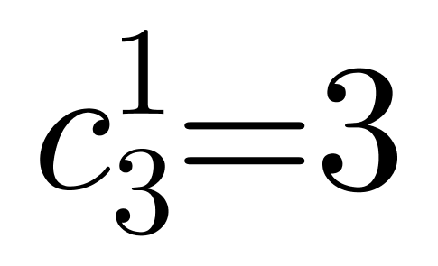种；
第三种：100元的礼包购买8份，150元的礼包购买2份。根据题意150元的礼包优先发放给3户孤寡老人中的两户，共有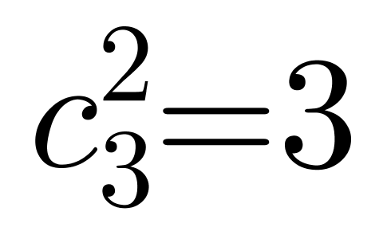种；
第四种：100元的礼包购买7份，150元的礼包购买3份。根据题意150元的礼包优先发放给3户孤寡老人中的三户，共有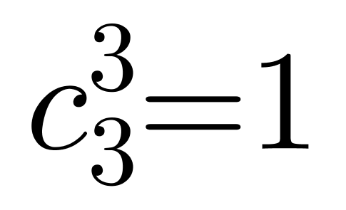种；
第五种：100元的礼包购买6份，150元的礼包购买4份。根据题意150元的礼包的其中三份优先发放给3户孤寡老人，剩余的一份则给到其余7户中的一户，共有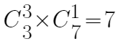种；
第六种：100元的礼包购买5份，150元的礼包购买5份。根据题意150元的礼包的其中三份优先发放给3户孤寡老人，剩余的两份则给到其余7户中的两户，共有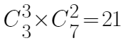种。
所以总发放方式有1+3+3+1+7+21=36种，因此本题选C。
【来源】 2023年国家公务员考试《行测》真题（副省级）第69题,2023年国家公务员考试《行测》真题（市地级）第61题

第62题
【知识点】 基础费用
【答案】 B
【解析】 本题为基础费用问题。
设这种商品的成本为x元/件，定价为10y元/件，则打8折后的售价为8y元/件，根据题意可列方程组：（8y－x）×2＝10y－x＝（10y－120－x）×3，根据（8y－x）×2＝10y－x，解得x=6y，代入10y－x＝（10y－120－x）×3，可得4y=（4y-120）×3=12y-360，解得y=45，则定价为10y=10×45=450元/件，因此本题选B。
注：本题设定价为10y，打八折后为8x，均为整数，故设Nx是为了方便计算！
【来源】 2023年国家公务员考试《行测》真题（副省级）第61题,2023年国家公务员考试《行测》真题（市地级）第62题

第63题
【知识点】 工程方程类
【答案】 D
【解析】 本题为工程问题。
设甲单独工作的效率为x，乙单独工作的效率为y。根据工作总量=工作效率×工作时间，可列方程：（1+20%）（x+y）×25=15x+（1+20%）×（x+y）×15+10y，解得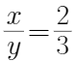，即甲队的效率是乙队的2/3倍，因此本题选D。
【来源】 2023年国家公务员考试《行测》真题（市地级）第63题

第64题
【知识点】 二集合容斥
【答案】 A
【解析】 本题为二集合容斥问题。
解法一：理解题意，“参加防病培训的养殖人员中，参加育种培训的人数”即为同时参加两项培训的人数，“参加防病培训的养殖人员中，未参加育种培训的人数”即为只参加防病培训的人数。
根据题意，设只参加防病培训的人数为100x，则同时参加两项培训的人数为121x，只参加育种培训的人数为121x-76，设未参加任何培训的人数为y，如下图所示：
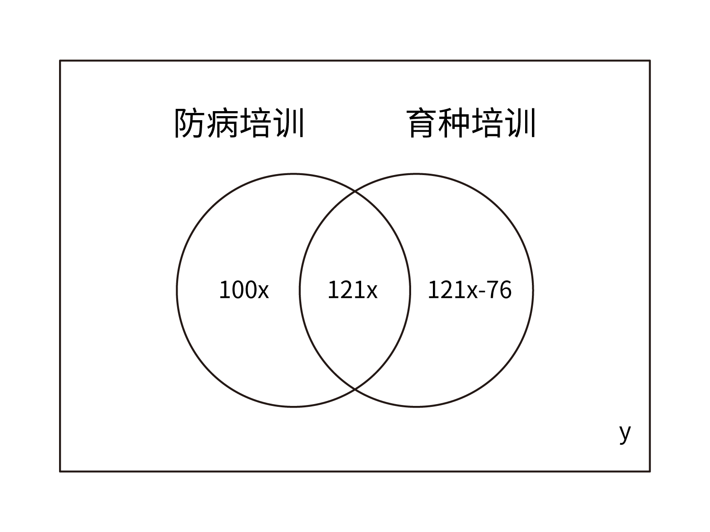
则有100x+121x+121x-76+y=287，化简得342x=363-y①，可见342x＜363，因为同时参加两项培训的人数为121x人，可见x只能为整数，则x只能取1，代入①可得，y=21人，即都不参加的有21人，因此本题选A。
解法二：根据题意，同时参加两项培训的人数比只参加防病培训的人数多21%，即同时参加两项培训人数：只参加防病培训人数=121:100，根据数字特性可知，同时参加两项培训人数为121的倍数，只参加防病培训人数为100的倍数，因为总人数只有287人，则可确定只参加防病培训人数就是100人，同时参加两项培训人数就是121人，则只参加育种培训的人数为121-76=45人，则都不参加人数为287-100-121-45=21人，因此本题选A。
【来源】 2023年国家公务员考试《行测》真题（副省级）第70题,2023年国家公务员考试《行测》真题（市地级）第64题

第65题
【知识点】 平面几何
【答案】 B
【解析】 本题为平面几何问题。
根据三角形的性质：共顶点三角形高相同，面积之比等于底边之比。O到四个顶点A、B、C、D的距离之比正好为1:2:3:4，举例：△AOB与△AOD共定点A，高相同，则面积之比=底边之比=BO:OD，即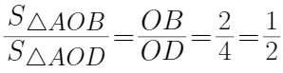，同理可得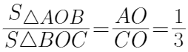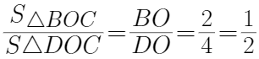，即，因为每个人的效率相同，时间都为一天，所以面积之比=工作总量之比=人数之比，已知一名工人花费1天正好完成AOB区域的修剪，所以AOD区域需要2个人修剪，OBC区域需要3个人，ODC区域需要6个人。所以剩余草坪需要2+3+6=11人，则第二天至少需要额外增加11-1=10个工人一起工作，因此本题选B。
【来源】 2023年国家公务员考试《行测》真题（市地级）第65题,2023年国家公务员考试《行测》真题（行政执法类）第65题

第66题
【知识点】 代数计算
【答案】 D
【解析】 本题为基础计算问题。
根据题意可知每天的产量为公差为200的等差数列，等差数列通项公式为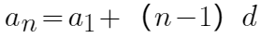，等差数列求和公式为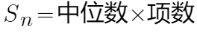，则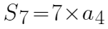，则第一周总产量为，同理，第三周总产量即为第15天至第21天的总产量=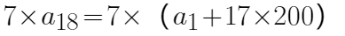，根据题意可知第三周产量是第一周产量的2倍，解得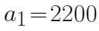。当日产量达到10000，即2200+200（n-1）=10000，解得n=40，即第40天其日产量第一次达到1万件，因此本题选D。
【来源】 2023年国家公务员考试《行测》真题（市地级）第66题

第67题
【知识点】 基础行程
【答案】 C
【解析】 本题为行程问题。
行程基本公式为S=VT，本题未给定具体数据，只有相应比例，可以采用赋值法，赋值甲的初始速度为1，则乙的速度为2，由题干“甲、乙两人同时同地出发，且在10点甲追上乙”可知，8:00-10:00二人运动路程相等，运动时间相等，必有乙的速度与甲的平均速度相等，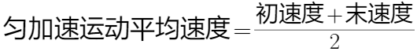，设10:00时甲的速度为V，则有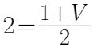，解得V=3。因为甲全程为匀加速运动，故而11点时，甲的速度为4，则AB两地的距离=甲的平均速度×甲的用时=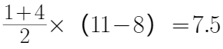，
则乙到达B点所需时间=AB距离÷乙的速度=7.5÷2=3.75小时，即3小时45分钟，因此到达时间为11:45，因此本题选C。
【来源】 2023年国家公务员考试《行测》真题（副省级）第72题,2023年国家公务员考试《行测》真题（市地级）第67题

第68题
【知识点】 基本方程（组）
【答案】 B
【解析】 本题为基本方程问题。
根据题意可知，公司成立第三年的利润比第二年高300万元，是第一年利润的3倍，所以设第一年的利润为x，则第二年的利润为3x-300，第三年的利润为3x。设甲占的投资比例为y，根据甲第二年分配的金额是第三年的一半，可得方程3x×40%×y=2×（3x-300）×40%×y，解得x=200万元。则第一年利润为200万元，第二年利润为300万元，第三年利润为600万元。又根据甲第二年的分配金额比第一年多20万元，可得方程300×40%×y－200×40%×y＝20。解得y＝50%，所以甲占投资的50%，乙也占投资的50%，因此本题选B。
【来源】 2023年国家公务员考试《行测》真题（副省级）第73题,2023年国家公务员考试《行测》真题（市地级）第68题

第69题
【知识点】 基础行程
【答案】 A
【解析】 本题为行程问题。
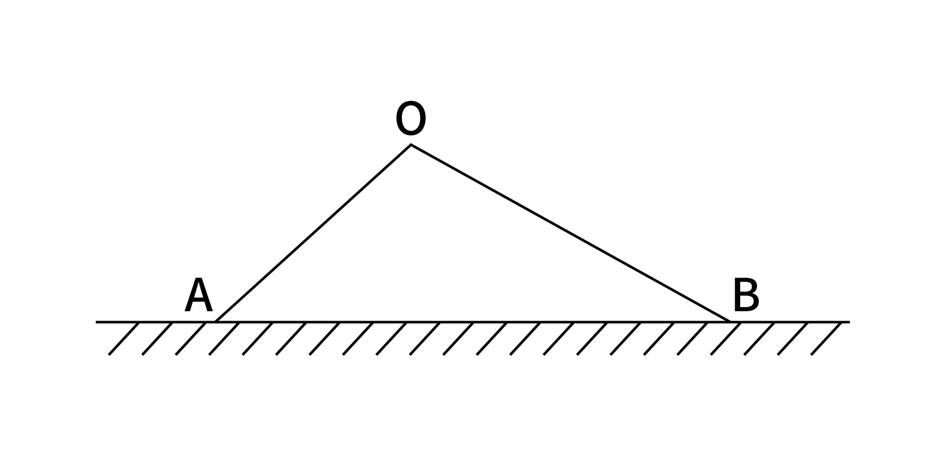
如上图所示，行驶路径为AO——OB——BO——OA，设全程为10S，则上坡路程为4S，下坡路程为6S。设满载上坡速度设为V，则满载下坡速度为2V，返程时空车，空车上坡速度为满载上坡速度的1.5倍，空车上坡速度为1.5V，空车下坡速度为满载下坡速度的1.2倍，则空车下坡速度为1.2×2V=2.4V。
根据S=VT可知，返程用时为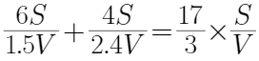，去程用时为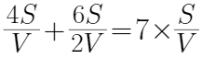，则返程的用时是去程用时的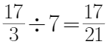倍，因此本题选A。
【来源】 2023年国家公务员考试《行测》真题（市地级）第69题

第70题
【知识点】 排列组合基本原理
【答案】 B
【解析】 本题为排列组合问题。
解法一：根据题干，不涉及方法技巧，只涉及7天的排列，数据较小，采用枚举法。
根据条件“在国庆期间任一天结束后，甲的累计值班天数都比乙的多”，则第一天必须是甲，第二天也必须是甲（第二天如果是乙，则第二天结束，甲=乙，不符合题意。）
根据条件“甲的累计值班天数都比乙的多，乙至少值了2天班”，可知甲值班天数只能是5天或者4天。则枚举如下：
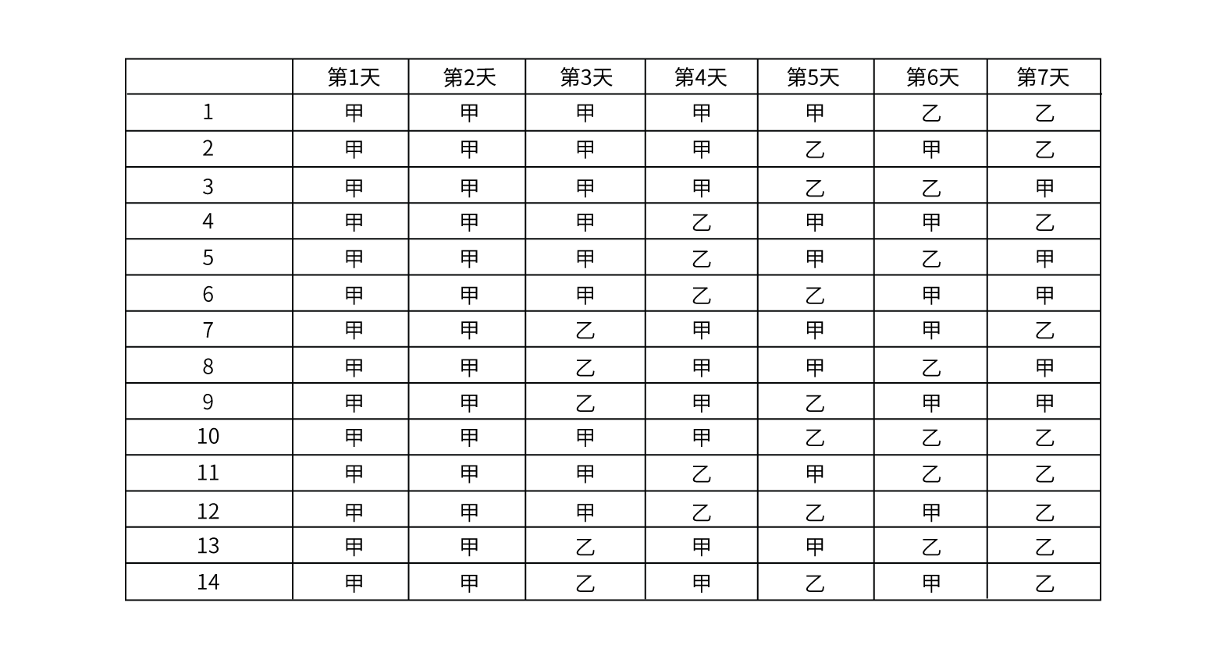
一共有14种安排方式，因此本题选B。
解法二：当甲值班5天，乙值班2天时，在剩余5天中选择2天给乙值班即可，总情况数为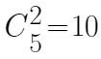种，在10种情况中，只有乙在3号、4号连续值班会导致第四天值班结束时，甲乙值班天数相等不符合题意，所以符合题意的共9种。（即前三天全部为甲，乙值班2天，则永远不会超过甲，或前4天乙值班1天，则后续也不会出现乙超过甲的情况）。
当甲值班4天，乙值班3天时，简单列举，必然不止1种符合题意，所以总情况数一定超过10种，只有B符合，因此本题选B。
【来源】 2023年国家公务员考试《行测》真题（市地级）第70题

第71题
【知识点】 数量类
【答案】 C
【解析】 本题属于数量类，主要考查数面。
题干图形均由1个黑面和4个白面组成，且黑面与其中3个白面相交，与1个白面相离。
A项：由3个白面和1个黑面组成，排除；
B项：黑面与4个白色面相交，排除；
C项：符合题意；
D项：黑面与2个白色面相交，排除。
因此本题选C。
【来源】 2023年国家公务员考试《行测》真题（副省级）第76题,2023年国家公务员考试《行测》真题（市地级）第71题,2023年国家公务员考试《行测》真题（行政执法类）第71题

第72题
【知识点】 样式类
【答案】 A
【解析】 本题属于样式类，主要考查对称性。
题干白球整体均为轴对称图形，其中白球的对称轴的方向分别是斜向（左上-右下）、竖向、斜向（右上-左下）、横向、斜向（左上-右下），对称轴方向每次顺时针旋转45°，问号处白球的对称轴方向应为竖向。只有A项满足要求。
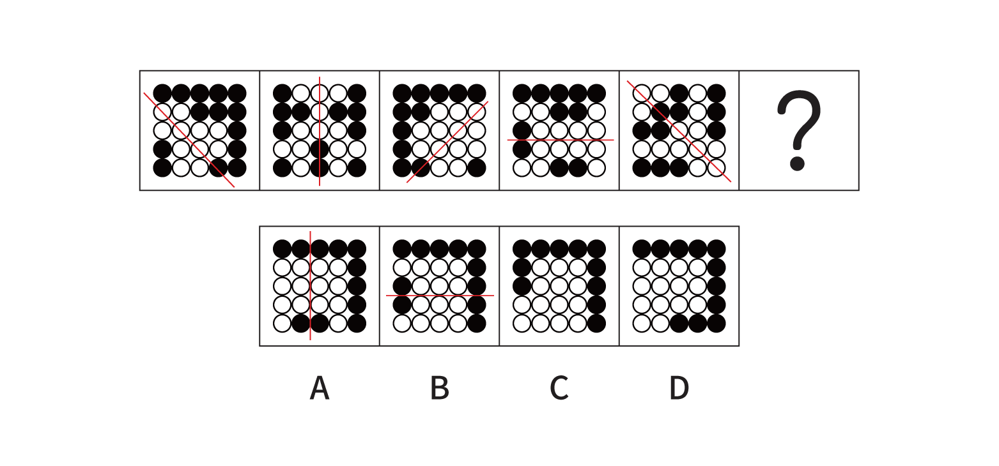
A项，白球对称轴方向为竖向；
B项，白球对称轴方向为横向；
C项，白球并非轴对称图形；
D项，白球并非轴对称图形。
因此本题选A。
【来源】 2023年国家公务员考试《行测》真题（副省级）第78题,2023年国家公务员考试《行测》真题（市地级）第72题

第73题
【知识点】 位置类
【答案】 A
【解析】 本题属于位置类，主要考查旋转和翻转。
每行的黑三角均向右平移一格，并且顺时针旋转90°。
因此本题选A。
【来源】 2023年国家公务员考试《行测》真题（市地级）第73题

第74题
【知识点】 样式类
【答案】 A
【解析】 本题属于样式类，主要考查样式运算。
第一行，图1和图2求异得到图3。
第二行，符合此规律。
第三行，图1和图2求异得到图3，得到A项。
因此本题选A。
【来源】 2023年国家公务员考试《行测》真题（副省级）第79题,2023年国家公务员考试《行测》真题（市地级）第74题

第75题
【知识点】 数量类
【答案】 D
【解析】 本题属于数量类，主要考查面积。
将cd向下折，面积为：b+d，再向右折，面积只需减去共有的a部分即可，即b+d-a。
因此本题选D。
【来源】 2023年国家公务员考试《行测》真题（市地级）第75题,2023年国家公务员考试《行测》真题（行政执法类）第75题

第76题
【知识点】 重构类
【答案】 A
【解析】 本题属于重构类，主要考查剖视图。
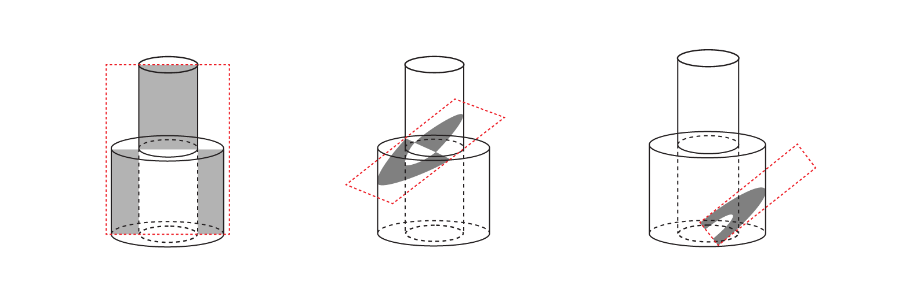
A项：由于大圆柱内部虚线部分为挖空部分，所以不能截出内容，则中间的黑色原形不可能截出；
B项：从圆柱最中心部位由上到下竖直一刀即可截出，排除；
C项：从上方圆柱开始到下方大圆柱结束斜切一刀即可截出，排除；
D项：从下方圆柱底面开始斜切，并经过底面直径，在下方圆柱结束即可截出，排除。
因此本题选A。
【来源】 2023年国家公务员考试《行测》真题（副省级）第80题,2023年国家公务员考试《行测》真题（市地级）第76题

第77题
【知识点】 重构类
【答案】 A
【解析】 本题属于重构类，主要考查立体拼合。
题干和A项可以拼成所给立体图形，如下图：
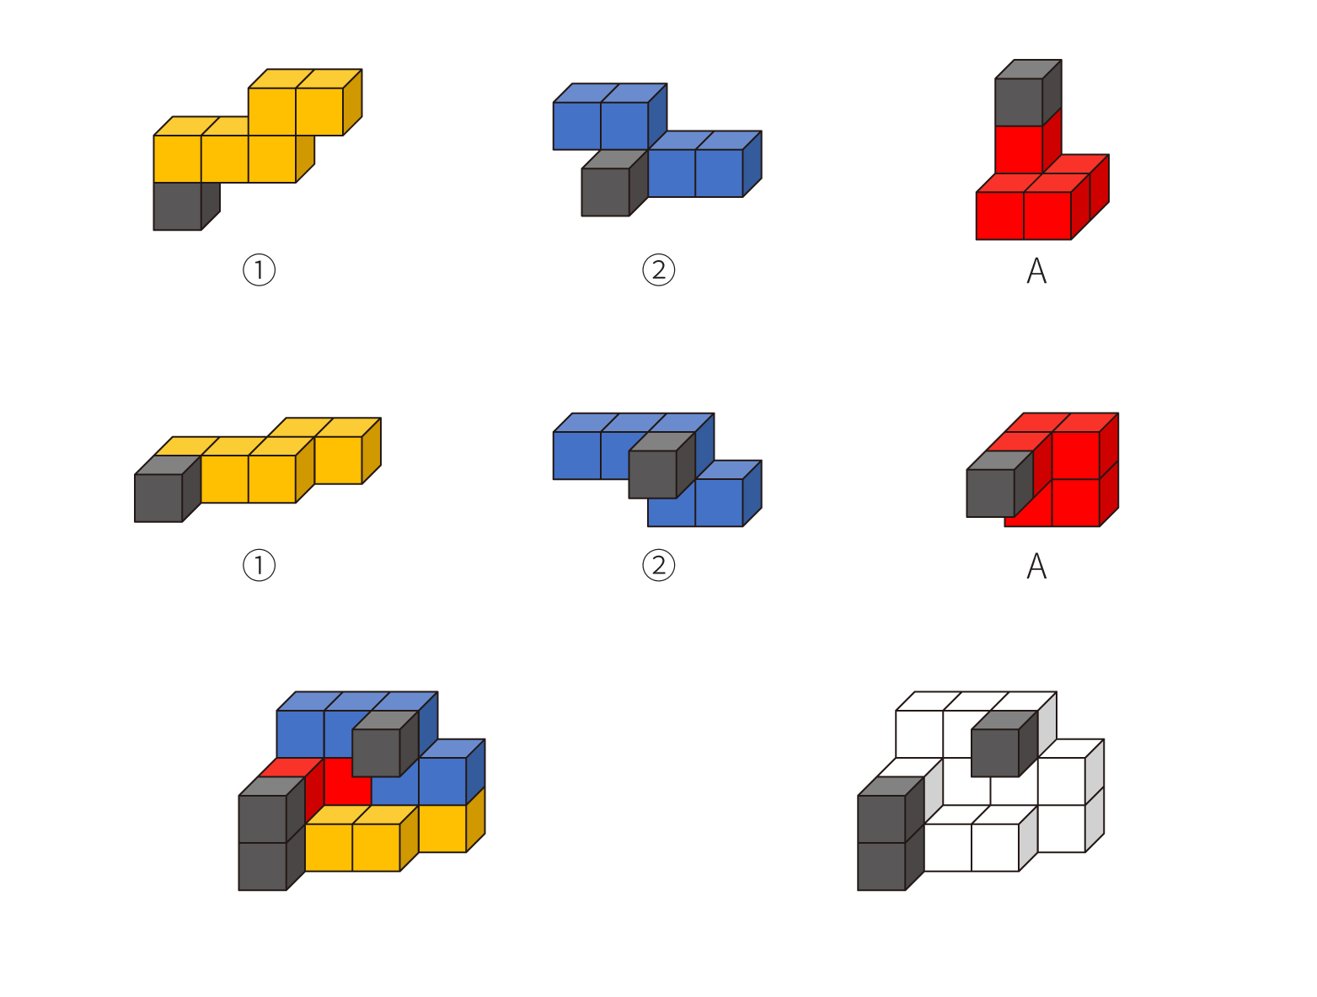
因此本题选A。
【来源】 2023年国家公务员考试《行测》真题（市地级）第77题

第78题
【知识点】 数量类
【答案】 D
【解析】 本题属于数量类，主要考查笔画数。
图①②④为一笔画图形；
图③⑤⑥为两笔画图形。
因此本题选D。
【来源】 2023年国家公务员考试《行测》真题（市地级）第78题,2023年国家公务员考试《行测》真题（行政执法类）第79题

第79题
【知识点】 数量类
【答案】 B
【解析】 本题属于数量类，主要考查部分数。
图①④⑥黑球整体为连通的一部分，白球为三部分，图②③⑤白球整体为连通的一部分，黑球为三部分。
因此本题选B。
【来源】 2023年国家公务员考试《行测》真题（副省级）第84题,2023年国家公务员考试《行测》真题（市地级）第79题

第80题
【知识点】 数量类
【答案】 C
【解析】 本题属于数量类，主要考查形数量。
①④⑤圆形比正方形多一个，②③⑥正方形比圆形多一个。
因此本题选C。
【来源】 2023年国家公务员考试《行测》真题（市地级）第80题,2023年国家公务员考试《行测》真题（行政执法类）第78题

第81题
【知识点】 单定义
【答案】 B
【解析】 本题属于单定义，主要考查“方式”要件。
方式：运用物理学、化学和仪器分析等方法对案件现场有关物质材料（材料特点多为体小量微、不易注意）的成分及其结构进行定性、定量分析。
A项：对车辆驾驶人采血，血液并非体小量微的材料，不符合定义；
B项：毛发，衣物纤维，这些案件现场有关物质材料，且体小量微，符合定义；
C项：车辆零件不属于体小量微，不易注意的材料，而且目的也是为了查明事故原因，并不是为了司法鉴定，不符合定义；
D项：检验人体损伤程度，人体并非体小量微的材料，不符合定义。
因此本题选B。
【来源】 2023年国家公务员考试《行测》真题（市地级）第81题,2023年国家公务员考试《行测》真题（行政执法类）第81题

第82题
【知识点】 多定义
【答案】 C
【解析】 本题属于多定义，主要考查辨析型。
①供给型政策工具：资金、人才、设施、技术、信息等政策导向直接支持。
②需求型政策工具：服务外包、直接采购、国际交流与贸易管制，起到拉动作用，释放需求。
③环境型政策工具：通过目标规划、金融服务、税收优惠、法规管制以及策略性措施等间接促进。
A项：政府提供资金，属于直接提供资金支持，符合供给型政策工具；
B项：政府鼓励技工院校开设养老服务相关专业，能够培养更多养老服务人才，属于间接促进，符合环境型政策工具；
C项：政府向养老机构购买养老服务，属于服务外包，符合需求型政策工具，当选；
D项：商务部发布相关政策打造养老服务品牌，属于提供有利的政策环境，符合环境型政策工具。
因此本题选C。
【来源】 2023年国家公务员考试《行测》真题（副省级）第87题,2023年国家公务员考试《行测》真题（市地级）第82题

第83题
【知识点】 单定义
【答案】 A
【解析】 本题属于单定义，主要考查“方式”要件。
方式：利用闲置资源，不超过4层、不超过800平方米，主人参与接待。
A项：王某将闲置房间出租，并提供导游服务，属于闲置资源，而且住人参与接待；符合定义；
B项：某家庭农场开发亲子休闲旅游业务，并非闲置资源，而是单独开发，不符合定义，排除；
C项：双方各自为对方提供住宿，住在对方家中，并非闲置资源，主人也并未参与接待，不符合定义，排除；
D项：将老宅租给该平台运营，主人并非参与接待，不符合定义，排除。
因此本题选A。
【来源】 2023年国家公务员考试《行测》真题（市地级）第83题,2023年国家公务员考试《行测》真题（行政执法类）第83题

第84题
【知识点】 单定义
【答案】 A
【解析】 本题属于单定义，主要考查脉络型。
人们面对人为风险时比面对客观风险时表现得更保守。
A项：新手司机开车和老司机开车，均属于人为风险，没有与客观风险相对比，不符合定义;
B项：机器阅卷属于客观风险，人工阅卷属于人为风险，学生更愿意选择机器阅卷，即对人为风险更保守，符合定义；
C项：抛硬币属于客观风险，裁判随机指定属于人为风险，球员倾向于裁判抛硬币，即对人为风险的保守，符合定义；
D项：随机抽签属于客观风险，老师指派属于人为风险，学生不去选择老师指派，即对人为风险的保守，符合定义。
因此本题选A。
【来源】 2023年国家公务员考试《行测》真题（副省级）第88题,2023年国家公务员考试《行测》真题（市地级）第84题

第85题
【知识点】 多定义
【答案】 D
【解析】 本题属于多定义，主要考查辨析型。
①小中取大：最差自然状态下的最大收益。
①大中取大：最好自然状态下的最大收益。
图中共3种情况，销路好、销路一般、销路差。
销路差属于最差状态下，销路差的最大收益为16万，属于方案三；
销路好属于最好状态下，销路好的最大收益为240万，属于方案二；
因此本题选D。
【来源】 2023年国家公务员考试《行测》真题（副省级）第92题,2023年国家公务员考试《行测》真题（市地级）第85题

第86题
【知识点】 单定义
【答案】 D
【解析】 本题属于单定义，主要考查“主体”要件。
主体：两个或两个以上不同行业的企业。
A项：两家餐饮公司，属于同行业企业，排除；
B项：日用品企业和效仿的企业，属于同行业企业，排除；
C项：某运动品牌推出球鞋，只有一个企业，排除；
D项：某互联网公司和商业银行，属于不同行业企业，主体符合，当选。
因此本题选D。
【来源】 2023年国家公务员考试《行测》真题（市地级）第86题

第87题
【知识点】 多定义
【答案】 A
【解析】 本题属于多定义，主要考查匹配型。
非侵染性病害：由于环境不良、营养元素不足等非生物因素造成的病害，不会传染。
①微酸性环境属于非生物因素，叶片发黄属于病害，属于非侵染性病害；
②植物浇水过多属于非生物因素，植株萎蔫属于病害，属于非侵染性病害；
③除草剂属于非生物因素，植株萎缩属于病害，属于非侵染性病害；
④灰葡萄孢真菌引起番茄灰霉病，是由病原物引起的，番茄大量烂果，说明在植物间会传染，属于侵染性病害。
仅①②③属于非侵染性病害。
因此本题选A。
【来源】 2023年国家公务员考试《行测》真题（副省级）第89题,2023年国家公务员考试《行测》真题（市地级）第87题

第88题
【知识点】 单定义
【答案】 B
【解析】 本题属于单定义，主要考查脉络型。
两个意义相同、相反或相对的词根联合起来，两个词根没有主从、正副之分。
A项：叮和当并非意义相同、相反或相对的词根，不符合定义；
叮当是拟声词，形容金属、瓷器等撞击的声音，叮字有再三嘱咐、追问、蚊虫等用针形口器吸食三种含义，当有充任、担任、掌管、主持等等多重含义。
B项：开和关属于意义相反的词根，没有主从、正副之分，符合定义；
C项：椅和子并非意义相同、相反或相对的词根，椅子中的椅是主词根，子是从词根，不符合定义；
D项：蹉和跎并非意义相同、相反或相对的词根，蹉跎亦作蹉，即蹉是主词根，不符合定义。
因此本题选B。
【来源】 2023年国家公务员考试《行测》真题（市地级）第88题,2023年国家公务员考试《行测》真题（行政执法类）第90题

第89题
【知识点】 单定义
【答案】 C
【解析】 本题属于单定义，主要考查“方式”。
方式：对患者病变部位脱落、刮取或穿刺抽取细胞，病理形态学观察并定性诊断。
A项：“采集患者血液”，并非病变部位的细胞采集，排除；
B项：用“激光打磨法，抑制、修复”，并没有进行病理学形态观察,排除；
C项：“收集患者的食道脱落细胞”，属于对患者病变部位的细胞采集；“鉴定细胞形态”属于病理形态学观察，符合定义，当选；
D项：“注入造影剂”，并未对患者病变部位的细胞采集，排除。
因此本题选C。
【来源】 2023年国家公务员考试《行测》真题（副省级）第95题,2023年国家公务员考试《行测》真题（市地级）第89题

第90题
【知识点】 单定义
【答案】 D
【解析】 本题属于单定义，主要考查“方式”和“目的”要件。
方式：根据用户的行为或用户所在的场景，让功能“主动找到”用户，并让用户与之产生自然的交互；
目的：为用户提供更好的使用体验。
A项：第一次播放语速正常，第二次放慢，属于放慢功能主动找到第二次播放的用户，从而让用户听清，符合定义；
B项：当用户对店家给出差评，系统自动勾选“将评价设为匿名评价”，属于匿名功能主动找到用户，符合定义；
C项：所选商品缺货时，出现“找相似”按钮，点击可看到同款、相似商品，属于匿名功能主动找到用户，符合定义；
D项：根据用户输入的搜索关键词，将商品按与关键词的相关性排列，仅仅根据关键词进行搜索，并未未用户多想一步，不符合定义。
因此本题选D。
【来源】 2023年国家公务员考试《行测》真题（市地级）第90题,2023年国家公务员考试《行测》真题（行政执法类）第86题

第91题
【知识点】 映射类
【答案】 D
【解析】 本题属于集合类，主要考查组成关系。
小计的加和为总计，小计是总计的一部分，二者属于组成关系，且为加和运算。
A项：被乘的乘积为总数，二者属于乘法运算，排除；
B项：分目录是总目的组成部分，二者属于组成关系，但并非加和运算，排除。
C项：平均值是总值除以个数所得的数值，二者属于除法运算，排除；
D项：单科分加和为总分，单科分是总分的一部分，二者属于组成关系，且为加和运算，当选；
因此本题选D。
【来源】 2023年国家公务员考试《行测》真题（市地级）第91题,2023年国家公务员考试《行测》真题（行政执法类）第92题

第92题
【知识点】 集合类
【答案】 A
【解析】 本题属于集合类，主要考查交叉关系。
有的铜镜是化妆镜，有的铜镜不是化妆镜，二者属于交叉关系，铜镜以材质命名，化妆镜以功能命名。
A项：有的木碗是汤碗，有的木碗不是汤碗，二者属于交叉关系，木碗以材质命名，汤碗以功能命名，当选；
B项：有的瓷瓶是古瓶，有的瓷瓶不是古瓶，二者属于交叉关系，瓷瓶以材质命名，古瓶以年代命名，排除；
C项：有的门帘是纱帘，有的门帘不是纱帘，二者属于交叉关系，门帘以功能命名，纱帘以材质命名，与题干逻辑关系不一致，排除；
D项：金簪属于发簪的一种，二者属于种属关系，排除。
因此本题选A。
【来源】 2023年国家公务员考试《行测》真题（市地级）第92题,2023年国家公务员考试《行测》真题（行政执法类）第91题

第93题
【知识点】 语义类
【答案】 A
【解析】 本题属于语义类，主要考查近义关系。
猛药去疴和重典治乱均形容问题非常严重，必须要用猛药和重刑才能根治，二者属于近义关系，猛药的目的是去疴，重典的目的是治乱，成语内部均为目的对应关系。
A项：静以修身和俭以养德均指依靠自身来提升自我，二者属于近义关系，静的目的是修身，俭的目的是养德，成语内部均为目的对应关系，当选；
B项：必从其实是名非天造的必要条件，二者为必要条件对应关系，排除；
C项：因为勤，所以不匮，二者属于因果对应关系，排除；
D项：从善如登和从恶如崩属于并列关系，并非近义关系，排除。
因此本题选A。
猛药去疴：用猛药来治疗疾病；
重典治乱：用重刑来治理乱世；
静以修身：依靠内心安静精力集中来修养身心；
俭以养德：依靠俭朴的作风来培养品德；
名非天造，必从其实：事物的各种名称，并不是天生造成的，必须依据客观事实；
民生在勤，勤则不匮：民众的生计、生活在于勤劳，勤劳就不会出现物资匮乏；
从善如登：好发展就像登山一样艰难；
从恶如崩：坏发展就像山崩一样迅速。
【来源】 2023年国家公务员考试《行测》真题（副省级）第97题,2023年国家公务员考试《行测》真题（市地级）第93题

第94题
【知识点】 映射类
【答案】 C
【解析】 本题属于映射类，主要考查因果对应关系。
强光照射导致视力损伤，二者属于因果对应关系。
A项：能源紧缺导致原油进口，二者属于因果对应关系，但顺序颠倒，排除；
B项：消防演练是为了风险防范，二者属于目的对应关系，排除；
C项：台风过境渔业停产，二者属于因果对应关系，当选；
D项：业务扩展网络招聘，二者属于因果对应关系，但顺序颠倒，排除。
因此本题选C。
【来源】 2023年国家公务员考试《行测》真题（副省级）第98题,2023年国家公务员考试《行测》真题（市地级）第94题

第95题
【知识点】 映射类
【答案】 D
【解析】 本题属于集合类，主要考查并列关系。
标清、高清、超高清均属于对视频分辨率的描述，三者属于并列关系，且清晰度逐渐递增。
A项：愤怒和暴怒均属于情绪状态，两者属于并列关系，且怒气程度逐渐递增。但迁怒是一种动作行为，并非情绪状态，排除；
B项：幽静、寂静、安静均描述环境中的静，三者属于并列关系，但在程度上不呈递增关系，安静程度最弱，排除；
C项：厅级、市级、省级是我国公务员不同行政级别划分，厅级和市级属于全同关系，排除；
D项：亚音速、音速、超音速是划分传播速度的三种方式，三者属于并列关系，且程度逐渐递增，当选。
因此本题选D。
【来源】 2023年国家公务员考试《行测》真题（副省级）第103题,2023年国家公务员考试《行测》真题（市地级）第95题,2023年国家公务员考试《行测》真题（行政执法类）第98题

第96题
【知识点】 集合类
【答案】 C
【解析】 本题属于集合类，主要考查并列关系。
片剂、散剂与气雾剂均属于药剂的一种，属于三种不同样式的药剂，三者属于并列关系。
A项：边塞诗与山水诗按诗歌题材划分，两者属于并列关系。抒情诗按诗体内容划分，与前两词属于交叉关系，排除；
B项：君子协定指双方不经过书面签字，以口头承诺的方式而订立的协定，即口头契约，二者属于全同关系，口头契约与书面协议均属于契约，二者属于并列关系，排除；
C项：头部理疗、腰部理疗、腿部理疗，均属于理疗，三者是根据身体不同部位所展开的理疗方式，三者属于并列关系，当选；
D项：泉水与湖水是不同的水系名称，两者属于并列关系，天然是泉水的属性，天然是湖水的属性，均属于属性对应关系，排除；。
因此本题选C。
【来源】 2023年国家公务员考试《行测》真题（副省级）第102题,2023年国家公务员考试《行测》真题（市地级）第96题

第97题
【知识点】 映射类
【答案】 D
【解析】 本题属于映射类，主要考查因果关系。
花粉导致春季过敏，两者之间属于因果关系；喷嚏是春季过敏的一种症状表现。
A项：咳嗽是肺炎的一种症状表现，并非肺炎的原因，排除；
B项：恐惧导致失眠，恐惧导致噩梦，均为因果关系，噩梦并非失眠的症状表现，排除；
C项：饮食不当会导致秋季腹泻，秋季腹泻严重会导致脱水，均为因果关系，排除；
D项：病毒会导致乙型脑炎，两者之间属于因果关系；发热是乙型脑炎的一种症状表现，当选。
因此本题选D。
【来源】 2023年国家公务员考试《行测》真题（副省级）第101题,2023年国家公务员考试《行测》真题（市地级）第97题,2023年国家公务员考试《行测》真题（行政执法类）第96题

第98题
【知识点】 映射类
【答案】 B
【解析】 本题属于映射类，主要考查顺承关系。
先资产评估，再审核通过，最后股票发售，三者属于时间顺承关系。
A项：加装内饰和购买车险不存在明确的先后顺序，可以先加装内饰，也可以先购买车险，排除；
B项：先选购家电，再上门安装，最后维修保养，三者属于时间顺承关系，当选；
C项：修剪草坪、设备检修、园林养护三者之间并不存在明确的先后顺序，排除；
D项：视频连线、收看节目、观众互动三者之间并不存在明确的先后顺序，排除。
因此本题选B。
【来源】 2023年国家公务员考试《行测》真题（市地级）第98题,2023年国家公务员考试《行测》真题（行政执法类）第97题

第99题
【知识点】 集合类
【答案】 C
【解析】 本题属于集合类，主要考查种属关系。
A项：深空探测的对象是宇宙空间，二者属于对象对应关系，公益组织进行公益事业，二者属于主宾关系，排除；
B项：深空探测中会用到无人采样技术，二者属于方式对应关系，公益组织进行慈善捐款的主，二者属于主宾关系，排除；
C项：火星探测属于深空探测，公益组织属于社会组织，前后两组词语均属于种属关系，当选；
D项：深空探测中会用到遥感技术，二者属于对应关系，红十字会属于公益组织，二者属于种属关系，排除。
因此本题选C。
【来源】 2023年国家公务员考试《行测》真题（市地级）第99题,2023年国家公务员考试《行测》真题（行政执法类）第99题

第100题
【知识点】 语义类
【答案】 A
【解析】 本题属于语义类，主要考查反义关系。
A项：缄口不言和口若悬河属于反义关系，矜功伐善和虚怀若谷属于反义关系，当选；
B项：畅所欲言和缄口不言属于反义关系，放荡不羁和虚怀若谷无明显逻辑关系，排除；
C项：守口如瓶和缄口不言属于近义关系，礼贤下士和虚怀若谷无明显逻辑关系，排除；
D项：三缄其口和缄口不言属于近义关系，大智若愚和虚怀若谷无明显逻辑关系，排除；
因此本题选A。
缄口不言：封住嘴巴不开口说话；
口若悬河：说起话来像瀑布一样滔滔不绝，形容人善于言谈，能言善辩，把话说得很流利，而且滔滔不绝；
矜功伐善：夸耀自己的功劳和才能，形容极不虚心；
虚怀若谷：胸怀像山谷一样深广，形容十分谦虚，能容纳别人的意见；
畅所欲言：尽情地说出想说的话，没有约束地把心里话吐露出来；
放荡不羁：放纵任性，不加检点，不受约束；
守口如瓶：闭口不谈，像瓶口塞紧了一般，形容说话谨慎，严守秘密；
礼贤下士：对贤者以礼相待，对学者非常尊敬；
三缄其口：在嘴上贴了三张封条，形容说话谨慎，也用来形容不肯或不敢开口；
大智若愚：有智慧有才能的人，看起来好像很愚笨，比喻有智慧的人极有涵养，不露锋芒。
【来源】 2023年国家公务员考试《行测》真题（副省级）第105题,2023年国家公务员考试《行测》真题（市地级）第100题

第101题
【知识点】 论证类
【答案】 D
【解析】 本题属于论证类，主要考查观点型。
论点：利用AI系统自动读取视网膜扫描数据并识别患心脏病风险的技术有可能彻底改变传统的心脏病筛查方式。
A项：视网膜扫描技术的成本及应用，与论点话题不一致，属于无关选项，排除；
B项：AI系统优势，与论点话题不一致，属于无关选项，排除；
C项：心脏病筛查方式流程复杂、成本昂贵，与论点话题不一致，属于无关选项，排除；
D项：建立论点中两个核心概念的关联，加强视网膜扫描数据与心脏病之间的关联，能够加强论点，当选。
因此本题选D。
【来源】 2023年国家公务员考试《行测》真题（市地级）第101题,2023年国家公务员考试《行测》真题（行政执法类）第101题

第102题
【知识点】 论证类
【答案】 B
【解析】 本题属于论证类，主要考查观点型。
观点1：第二产业优化升级导致第二产业从业人员减少；
观点2：第三产业蓬勃发展导致第二产业从业人员减少。
A项：第二三产业整体规模的大小与从业人员减少的原因无关，属于无关选项，排除；
B项：第二产业优化升级拉动了第三产业蓬勃发展，说明第二产业优化升级是导致第二产业从业人员减少的根本原因，能够削弱观点2，加强观点1，当选；
C项：第三产业的发展的原因与第二产业从业人员减少的原因无关，属于无关选项，排除；
D项：第二产业和第三产业都对吸纳就业作出贡献，但并未说明第二产业从业人员减少的原因究竟是什么，不明确项，排除。
因此本题选B。
【来源】 2023年国家公务员考试《行测》真题（副省级）第108题,2023年国家公务员考试《行测》真题（市地级）第102题

第103题
【知识点】 论证类
【答案】 B
【解析】 本题属于论证类，主要考查观点型。
正方观点：深海开采结核对海洋碳吸收能力影响不大。
反对者观点：深海开采会对海洋产生不利影响。
A项：目前的研究是否支持深海开采活动，与论点是否对海洋产生影响无关，属于无关选项，排除；
B项：举例说明深海开采过程中对海洋产生的不利影响，能够加强，当选；
C项：人类需求是否得到满足，与论点是否对海洋产生影响无关，属于无关选项，排除；
D项：开采活动的评估应该进行全局考虑，与论点是否对海洋产生影响无关，属于无关选项，，排除。
因此本题选B。
【来源】 2023年国家公务员考试《行测》真题（市地级）第103题

第104题
【知识点】 论证类
【答案】 D
【解析】 本题属于论证类，主要考查论据+观点型。
论点：与传统手段相比，微生物治理技术是一种处理污水的更佳手段。
论据：新兴的微生物治理技术则是通过水体微生物来净化污水。
A项：传统手段中物理方法存在弊端，从而突出微生物治理技术的好，能够加强；
B项：举例说明微生物技术的优点，能够加强；
C项：传统手段中化学方法存在弊端，能够加强；
D项：微生物技术在土壤改良等领域的成就，与微生物技术在污水治理领域的成就无关，属于无关选项，当选。
因此本题选D。
【来源】 2023年国家公务员考试《行测》真题（副省级）第111题,2023年国家公务员考试《行测》真题（市地级）第104题

第105题
【知识点】 论证类
【答案】 B
【解析】 本题属于论证类，主要考查论据+观点型。
论点：大宗商品市场将进入“超级周期”（大宗商品价格高于长期平均价格的时期）。
论据：国际大宗商品市场价格高，预示着当下全球经济正在复苏。
A项：无关选项。本项主要论述天然气价格的飙升进而推高了全球粮食价格，与论点大宗商品市场将进入“超级周期”无关，无法削弱；
B项：否定原有论据。本项论述引发本轮大宗商品价格上涨的原因是地缘政治的风险加剧了大宗商品供应的紧张局势而导致的，也就说明不是由于全球经济出现新的增长动力的结果，否定原有论据，可以削弱；
C项：无关选项。本项论述的是全球经济将更注重环保，与论点大宗商品市场将进入“超级周期”无关，无法削弱；
D项：无关选项。本项论述的是全球主要经济体正在加紧出台强有力的救市计划，以寻求本国新的经济增长动力，这是全球主要经济体的做法，与论点大宗商品市场会进入“超级周期”无关，无法削弱。
因此，选择B选项。
【来源】 2023年国家公务员考试《行测》真题（副省级）第112题,2023年国家公务员考试《行测》真题（市地级）第105题

第106题
【知识点】 分析推理
【答案】 A
【解析】 本题属于分析推理，主要考查排除法。
据（1）可知，第2天和第4天不能安排法务值班，排除B项。
据（2）可知后勤部门若出现，就只能排在法务部门的后面，排除C、D项。
因此本题选A。
【来源】 2023年国家公务员考试《行测》真题（市地级）第106题,2023年国家公务员考试《行测》真题（行政执法类）第106题

第107题
【知识点】 分析推理
【答案】 C
【解析】 本题属于分析推理，主要考查确定信息法。
（1）法务不在第2天和第4天；
（2）后勤必须在法务前一天；
（3）研发必须在后勤前一天；
（4）每人至多值班1天。
根据（2）可知后勤必须在法务的前一天，又由于（1）法务不能在第2天和第4天，可知后勤不能在第1天和第3天，因为后勤后边必须有法务，所以后勤不能在第6天。
可知后勤只能出现在第2天、第4天和第5天。
因此本题选C。
【来源】 2023年国家公务员考试《行测》真题（市地级）第107题,2023年国家公务员考试《行测》真题（行政执法类）第107题

第108题
【知识点】 分析推理
【答案】 B
【解析】 本题属于分析推理，主要考查确定信息法。
（1）法务不在第2天和第4天；
（2）后勤必须在法务前一天；
（3）研发必须在后勤前一天；
（4）每人至多值班1天。
后勤2人值班，根据（2）可知后勤必须在法务的前一天，又由于（1）法务不能在第2天和第4天，可知后勤不能在第1天和第3天，因为后勤后边必须有法务，所以后勤不能在第6天。
后勤与法务出现的位置可以为第2、3天、第4、5天、第5、6天，由于后勤出现2次，第4、5天和第5、6天不能同时是后勤与法务，所以第2、3天一定是后勤与法务，即2为后勤、3为法务。
所以第三天不能为财务。
因此本题选B。
【来源】 2023年国家公务员考试《行测》真题（市地级）第108题,2023年国家公务员考试《行测》真题（行政执法类）第108题

第109题
【知识点】 分析推理
【答案】 C
【解析】 本题属于分析推理，主要考查确定信息法。
（1）法务不在第2天和第4天；
（2）后勤必须在法务前一天；
（3）研发必须在后勤前一天；
（4）每人至多值班1天。
第3天和第5天均为财务，问第1天和第6天分别是什么部门值班。
由于财务共2个人，分别于第3天和第5天，所以第1天不能是财务，排除A；
由于（2）后勤在法务的前一天，（1）法务不能再第2天，可知第1天不能是后勤，排除D；
由于（3）研发在后勤的前一天，（2）后勤在法务的前一天，第3天是财务，可知第1天不能是研发，排除B。
因此本题选C。
【来源】 2023年国家公务员考试《行测》真题（市地级）第109题,2023年国家公务员考试《行测》真题（行政执法类）第109题

第110题
【知识点】 分析推理
【答案】 D
【解析】 本题属于分析推理，主要考查确定信息法。
（1）法务不在第2天和第4天；
（2）后勤必须在法务前一天；
（3）研发必须在后勤前一天；
（4）每人至多值班1天。
确定信息为财务和后勤不值班。
根据（3）可知，研发不值班（因为研发必须在后勤前一天，后勤不值班，研发一定不值班），因此只有人事、法务和销售值班。
根据（1）可知法务不在第2天和第4天，则第2天或第4天只能是人事或销售值班。
因此本题选D。
【来源】 2023年国家公务员考试《行测》真题（市地级）第110题,2023年国家公务员考试《行测》真题（行政执法类）第110题

第111题
【知识点】 直接读数比较
【答案】 C
【解析】 本题为直接读数问题。定位图表材料，“机动车依法礼让率” 第三季度与第四季度数据。根据“2021年四季度，中心城市道路机动车依法礼让率高于上季度水平”可知第四季度礼让率＞第三季度礼让率,两季度比较，A市98.8＞98.0，B市98.8＞96.0，C市98.0＜99.2，D市99.6＞97.3，E市98.3＞96.5，F市98.2＞96.0，G市900.0＞94.8，E市99.3＞98.2，除C市之外的7个市均高于上季度。
因此，本题选C。
【来源】 2023年国家公务员考试《行测》真题（市地级）第111题,2023年国家公务员考试《行测》真题（行政执法类）第116题

第112题
【知识点】 简单计算
【答案】 B
【解析】 本题为简单计算问题。定位表格第四行的数据，可知“2021年三季度Z省中心城市道路非机动车遵守交通信号灯率最低的城市为G市”。并且三、四季度中心城市道路非机动车遵守交通信号灯率分别为：90.9、98.2。四季度中心城市道路非机动车遵守交通信号灯率比上季度增长=四季度-三季度，代入数据，可得四季度中心城市道路非机动车遵守交通信号灯率比上季度增长了：98.2%-90.9%=7.3个百分点。
因此，本题选B。
【来源】 2023年国家公务员考试《行测》真题（市地级）第112题,2023年国家公务员考试《行测》真题（行政执法类）第117题

第113题
【知识点】 平均数计算
【答案】 D
【解析】 本题为平均数计算问题。定位表格“汽车前排驾乘人员安全带使用率”所在行。根据算术平均数=总数÷份数，可知2021年四季度Z省中心城市道路汽车前排驾乘人员安全带使用率-2021年三季度该量为≈2.8个百分点
因此，本题选D。
【来源】 2023年国家公务员考试《行测》真题（市地级）第113题,2023年国家公务员考试《行测》真题（行政执法类）第118题

第114题
【知识点】 简单计算比较
【答案】 A
【解析】 本题为简单计算问题。定位表格第二列，B市在提升中心城市道路交通守法率方面的数据。当第四季度的数据与第三季度差值最大时，说明四季度工作相比三季度最有成效，观察表格数据可知机动车依法礼让率，三季度数值最小（96％），四季度数值最大（98.8％），因此差值最大，即机动车依法礼让四季度工作相比三季度最有成效。
因此，本题选A。
【来源】 2023年国家公务员考试《行测》真题（市地级）第114题,2023年国家公务员考试《行测》真题（行政执法类）第119题

第115题
【知识点】 简单计算
【答案】 B
【解析】 本题为是简单计算比较问题。定位问题中的表格，通过观察五项的大小关系为汽车前排驾乘人员安全带使用率＞行人遵守交通信号灯率＞非机动车遵守交通信号灯率＝摩托车安全头盔佩戴率＞机动车依法礼让率。
定位表格E市第四季度数据，非机动车遵守交通信号灯率为99.3%＞行人遵守交通信号灯率为99.2%，不符合问题的大小关系，所以排除A选项。定位表格G市第四季度数据，机动车依法礼让率100%为最大，不符合问题的大小关系，所以排除C选项。定位表格H市第四季度数据，汽车前排驾乘人员安全带使用率99.4%＝非机动车遵守交通信号灯率99.4%，不符合问题的大小关系，所以排除D选项。定位表格F市第四季度数据，汽车前排驾乘人员安全带使用率99.1%＞行人遵守交通信号灯率99.0%＞非机动车遵守交通信号灯率98.8%＝摩托车安全头盔佩戴率98.8%＞机动车依法礼让率98.2%，符合问题的大小关系。
因此，本题选B。
【来源】 2023年国家公务员考试《行测》真题（市地级）第115题,2023年国家公务员考试《行测》真题（行政执法类）第120题

第116题
【知识点】 现期比重
【答案】 A
【解析】 本题为现期比重问题。定位材料表格和柱状图部分。根据，代入数据，部分值2019年中国第三方超算服务规模=11.7+6.6=18.3，整体值超算服务整体市场规模=26.4+32.2+48.1+18.8=125.5。可得比重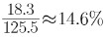。
因此，本题选A。
【来源】 2023年国家公务员考试《行测》真题（市地级）第116题

第117题
【知识点】 简单计算
【答案】 A
【解析】 本题为简单计算问题。定位表格材料，2020~2021年中国超算服务市场累计规模约为28.3+37.0+64.4+27.7+31.4+41.3+85.6+38.3=354（亿元）。
因此，本题选A。
【来源】 2023年国家公务员考试《行测》真题（副省级）第126题,2023年国家公务员考试《行测》真题（市地级）第117题

第118题
【知识点】 增长率大小比较
【答案】 C
【解析】 本题为增长率比较类问题。定位表格材料，根据尖端超算增长率为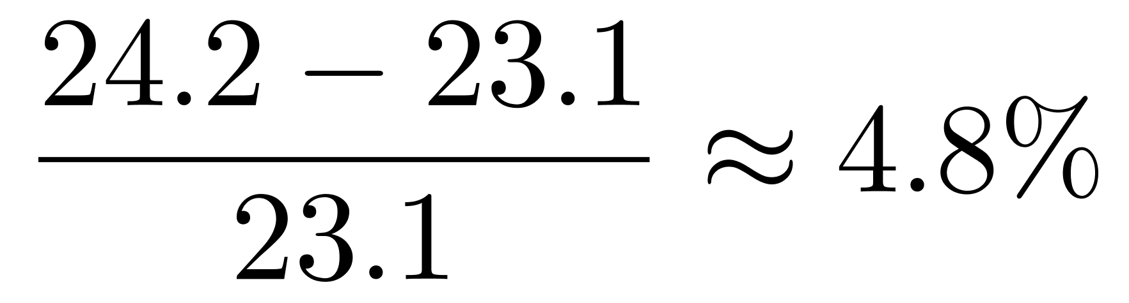，通用超算增长率为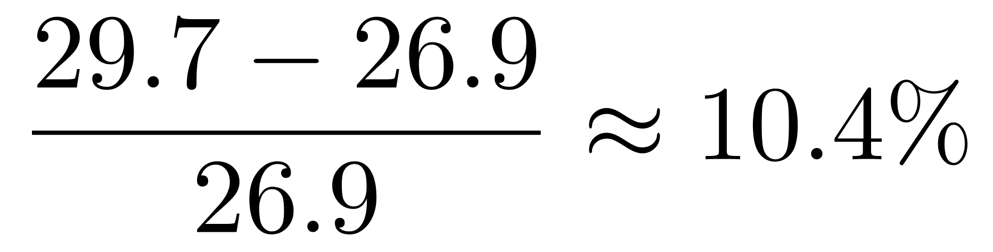，业务超算增长率为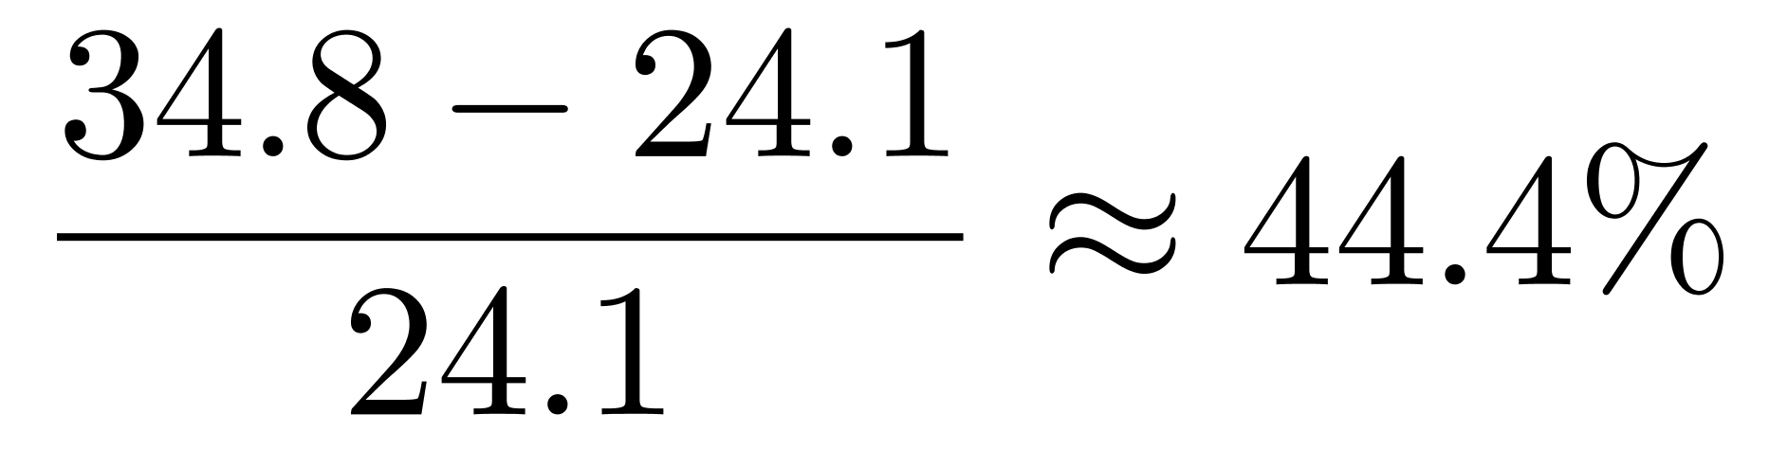，人工智能超算增长率为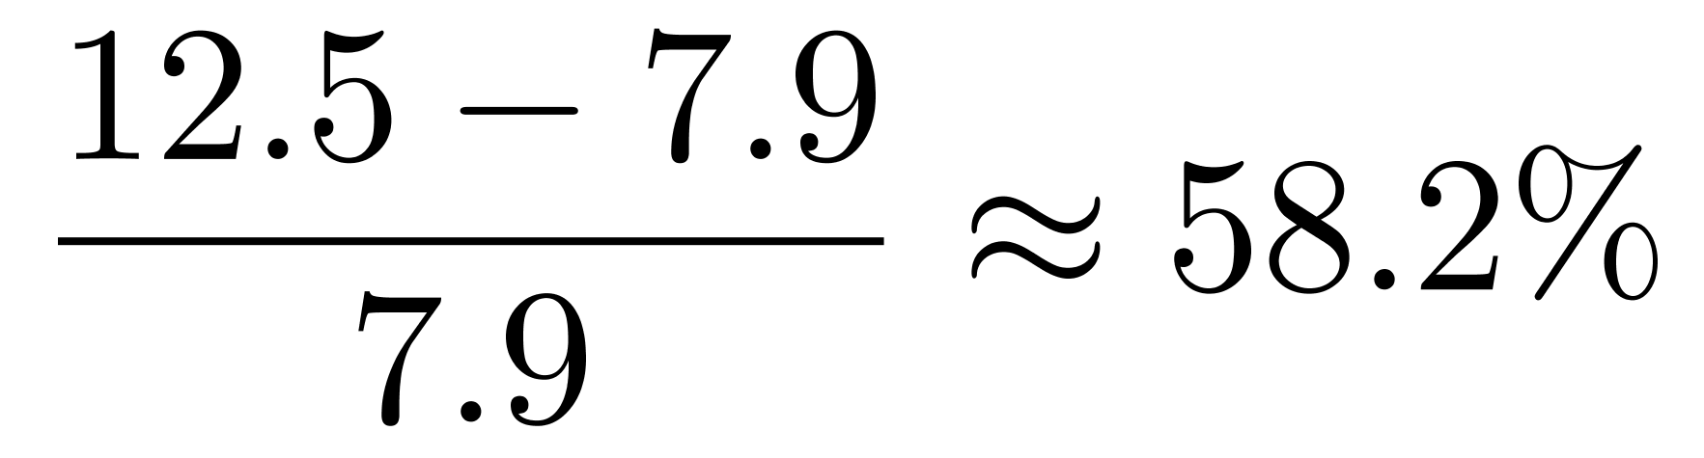，最大增长率和最小增长率相差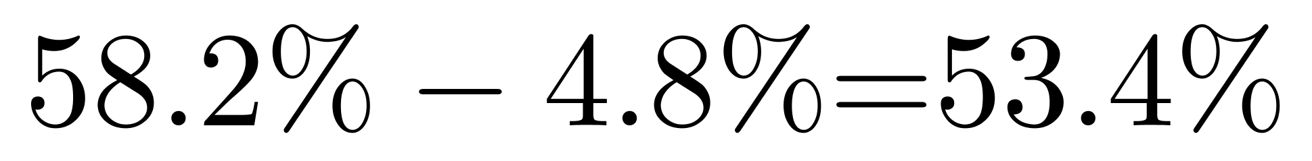。
因此，本题选C。
【来源】 2023年国家公务员考试《行测》真题（副省级）第127题,2023年国家公务员考试《行测》真题（市地级）第118题

第119题
【知识点】 现期量计算
【答案】 B
【解析】 本题为现期量计算问题。定位材料柱状图部分。根据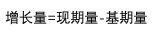互联网超算服务的增量为13.8-9.5=4.3，独立超算服务的增量为18.3-15=3.3。根据现期量=基期量+增长量及题干描述“保持2021年同比增量不变”则互联网超算服务商市场规模为：13.8+4.3n、独立超算服务商规模为：18.3+3.3n。根据题意第三方互联网超算服务商提供的服务市场规模将第一次超过第三方独立超算服务商即13.8+4.3n＞18.3+3.3n，解得n＞4.5,n为整数，所以n=5.
因此，本题选B。
【来源】 2023年国家公务员考试《行测》真题（副省级）第129题,2023年国家公务员考试《行测》真题（市地级）第119题

第120题
【知识点】 综合分析
【答案】 A
【解析】 本题为综合分析问题。
A选项，定位图形材料，根据=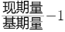，直接比较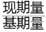即可，2017-2020年的倍数分别为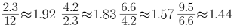，呈现逐年递减趋势，正确。
B选项，定位表格材料，2016—2020年，通用超算服务市场累计规模为23.9＋26.9＋29.7＋32.2＋37.0＝149.7（亿元），并未超过160亿元，错误。
C选项，定位表格材料，2016年业务超算服务市场规模比人工智能超算服务高15.6－4.7＝10.9（亿元），2017年业务超算服务市场规模比人工智能超算服务24.1－7.9=16.2（亿元），累计高出10.9＋16.2＝27.1（亿元），并未高出30多亿元，错误。
D选项，定位图形材料，根据增长量＝现期量－基期量，2018—2021年第三方独立超算服务市场规模同比增量分别为8.7－7.1＝1.6（亿元），11.7－8.7＝3（亿元），15.0－11.7＝3.3（亿元），18.3－15.0＝3.3（亿元），后两年增长量持平，并非逐年递增，错误。
因此，本题选A。
【来源】 2023年国家公务员考试《行测》真题（副省级）第130题,2023年国家公务员考试《行测》真题（市地级）第120题

第121题
【知识点】 现期平均数大小比较
【答案】 C
【解析】 本题为现期平均数的比较问题。定位图形材料图1中的2017~2021年我国木材进口额及进口量。根据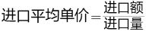代入数据进行验证
2017年：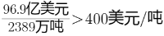
2018年：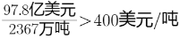
2019年：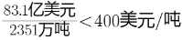
2020年：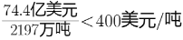
2021年：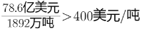
符合要求的有2017年、2018年和2021年。
因此，本题选C。
【来源】 2023年国家公务员考试《行测》真题（市地级）第121题,2023年国家公务员考试《行测》真题（行政执法类）第121题

第122题
【知识点】 简单计算
【答案】 A
【解析】 本题为简单计算问题。定位柱状图1的木材进口量。2017-2021年木材进口量之和为2389+2367+2351+2107+1892=11106万吨=1.1106亿吨。因此，本题选A。
【来源】 2023年国家公务员考试《行测》真题（市地级）第122题,2023年国家公务员考试《行测》真题（行政执法类）第122题

第123题
【知识点】 现期比重
【答案】 C
【解析】 本题为现期比重计算问题。定位图1和图2，“2021年木材进口总量为1892万吨，松木575，冷杉432，针叶木材209”。
根据，代入数据可得，2021年，松木、冷杉和针叶木材进口量之和占当年我国木材进口总量的比重为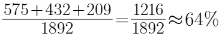。
因此，本题选C。
【来源】 2023年国家公务员考试《行测》真题（市地级）第123题,2023年国家公务员考试《行测》真题（行政执法类）第123题

第124题
【知识点】 现期比重
【答案】 D
【解析】 本题为现期比重计算问题。定位图1和图3，“2021年自俄罗斯木材进口总量为929万吨，美国90万吨，进口总量1892万吨”。
根据，代入数据可得，2021年，自俄罗斯进口的木材占当年木材进口总量的比重约比美国高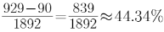。
因此，本题选D。
【来源】 2023年国家公务员考试《行测》真题（市地级）第124题,2023年国家公务员考试《行测》真题（行政执法类）第124题

第125题
【知识点】 增长量大小比较
【答案】 B
【解析】 本题为增长量比较问题。定位图1中的木材进口额。根据增长量＝现期量－基期量，2018—2021年我国木材进口额同比增量分别为97.8－96.9＝0.9（亿元），83.1－97.8＝-14.7（亿元），74.4－83.1＝-8.7（亿元），78.6－74.4＝4.2（亿元），对照增长量的变化趋势，只有B选项符合。
因此，本题选B。
【来源】 2023年国家公务员考试《行测》真题（市地级）第125题,2023年国家公务员考试《行测》真题（行政执法类）第125题

第126题
【知识点】 简单计算
【答案】 A
【解析】 本题为增长率计算问题。定位第一段，“2021年H省商品、服务类电子商务交易额为11526.13亿元，比上年同期增长21.8%，高于全国平均增速2.3个百分点”。百分点的计算，则2021年，全国商品、服务类电子商务交易额的同比增长率为21.8%－2.3%＝19.5%。
因此，本题选A。
【来源】 2023年国家公务员考试《行测》真题（市地级）第126题

第127题
【知识点】 两期比重差
【答案】 C
【解析】 本题为两期比重比较问题。定位第一段，“H省网上零售额为2948.2亿元，增长12.5%。其中，实物商品网上零售额为2426.4亿元，增长10.1%”。根据两期比重比较口诀，部分的增长率（a）＞整体的增长率（u），则比重上升；反之则比重下降。结合数据，实物商品增长率为a＝10.1%，总零售额增长率u＝12.5%，a＜u，则比重下降，排除B、D选项；再根据两期比重差值＜|a－u|，即小于2.4个百分点，排除A项。
因此，本题选C。
【来源】 2023年国家公务员考试《行测》真题（市地级）第127题

第128题
【知识点】 现期比重
【答案】 D
【解析】 本题为现期比重计算问题。定位第一段和第二段，“2021年H省商品、服务类电子商务交易额为11526.13亿元”，“从交易对象看，2021年H省商品类电子商务交易额为8896.60亿元”。根据，代入数据，商品类电子商务交易额占商品、服务类电子商品交易额比重为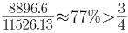
因此，本题选D。
【来源】 2023年国家公务员考试《行测》真题（市地级）第128题

第129题
【知识点】 现期平均数
【答案】 B
【解析】 本题为现期平均数计算问题。定位第三段，“2021年H省共有电子商务平台87个，在本省电商平台上实现交易金额为5354.93亿元……从地区分布来看，2021年本地电子商务平台拥有量最多的为Z市。有44个平台，实现交易金额4239.04亿元”。根据，省略小数点代入数据，其他地区的电子商务平台平均每个平台实现的交易金额约为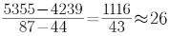
因此，本题选B。
【来源】 2023年国家公务员考试《行测》真题（市地级）第129题

第130题
【知识点】 综合分析
【答案】 B
【解析】 本题为综合分析问题。
A选项，定位第一段，“H省跨境电商进出口交易额为2018.3亿元，其中，出口1475.5亿元，同比增长15.7%；进口542.8亿元，同比增长16.0%”，根据混合增长率口诀“整体增长率介于部分增长率之间”，已知出口交易额增长率为15.7%，进口交易额增长率为16%，故进出口交易额的增长率在15.7%到16%之间，没有超过16%，错误。
B选项，定位第三段，“收取的平台交易服务费为3.17亿元，同比增长49.5％”，根据，故2020年省内电子商务平台收取的平台交易服务费为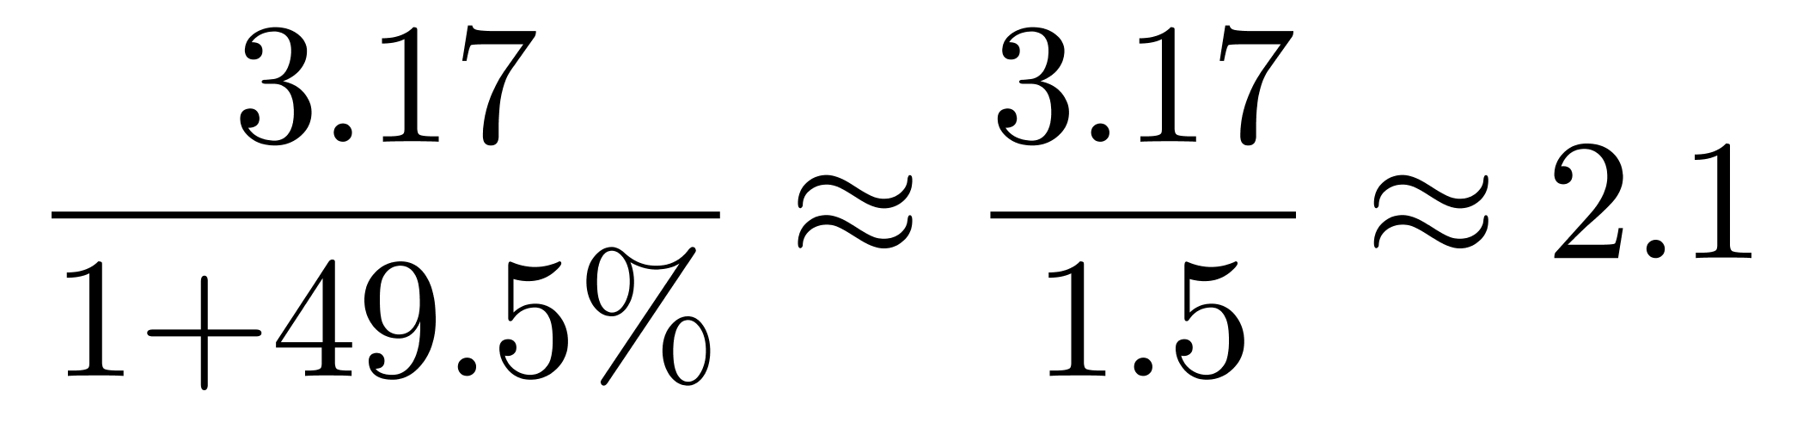亿元），超过2亿元，正确。
C选项，定位第一段，“2021年H省商品、服务类电子商务交易额为11526.13亿元，比上年同期增长21.8%，……H省网上零售额为2948.2亿元，增长12.5%”，根据两期比重比较口诀，“部分增长率大于整体增长率，比重上升；部分增长率小于整体增长率，比重下降”，12.5%＜21.8%，故占比应低于去年水平，错误。
D选项，定位第一段和第二段，“2021年H省商品、服务类电子商务交易额为11526.13亿元，比上年同期增长21.8%”，“对个人电子商务交易额为4271.38亿元，同比增长25.4%”，根据，省略小数点代入数据可得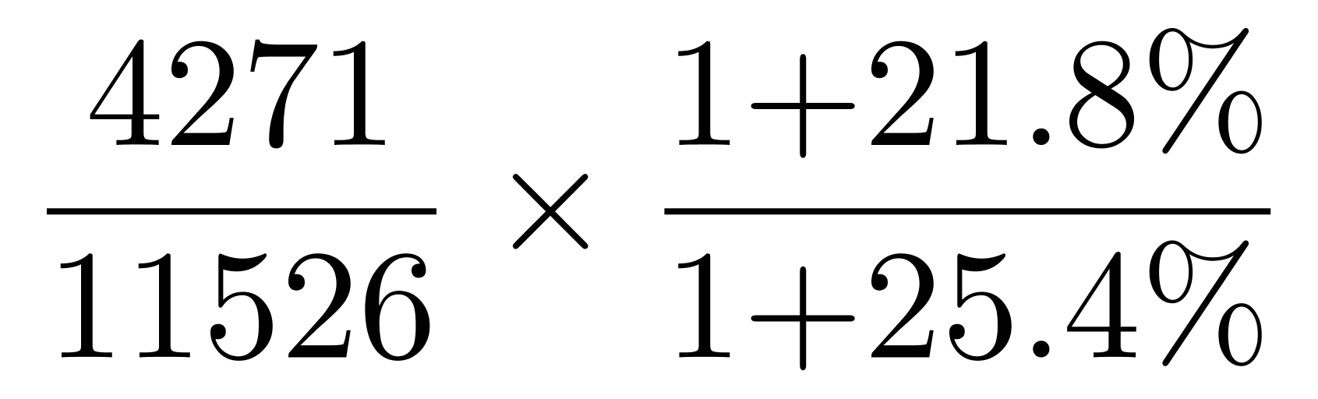≈37%×1-＜37%
因此，本题选B。
【来源】 2023年国家公务员考试《行测》真题（市地级）第130题

